

BÁO CÁO BÀI TẬP LỚN QUẢN LÝ DỰ ÁN

DỰ ÁN TIN HỌC HÓA CHO CÁC TRƯỜNG TIỂU HỌC TẠI CÁC TỈNH MIỀN TÂY

**Lớp**: DHDHKTPM16B

**SVTH**:

20002865 - Nguyễn Văn Vũ 20000175 - Nguyễn Văn Hiếu 20001575 - Hà Anh Thảo

20001595 - Nguyễn Thị Hoài Thương 20036311 - Trần Quang Hiển 21001851 - Nguyễn Kim Ngọc Tuyền 21002341 - Nguyễn Quốc Việt 21000991 - Nguyễn Thành Thuận

# MỤC LỤC

PHẦN 1: LÝ THUYẾT 3

CHƯƠNG 1 Quản lý tích hợp 3

CHƯƠNG 2 Quản lý phạm vi 10

CHƯƠNG 3 Quản lý Thời gian 16

CHƯƠNG 4 Quản lý chi phí 28

CHƯƠNG 5 Quản lý chất lượng 33

CHƯƠNG 6 Quản lý nguồn nhân lực 34

CHƯƠNG 7 Quản lý truyền thông 56

CHƯƠNG 8 Quản lý rủi ro 67

CHƯƠNG 9 Quản lý mua sắm trang thiết bị 78

PHẦN 2: ÁP DỤNG BÀI TẬP THỰC HÀNH 91

CHƯƠNG 1: Khởi động dự án 91

CHƯƠNG 2: Lập kế hoạch cho dự án 100

CHƯƠNG 3: Thực thi dự án 118

CHƯƠNG 4: Giám sát và kiểm soát dự án 118

CHƯƠNG 5: Kết thức dự án 133

CHƯƠNG 5: Kết thức dự án 136

# PHẦN 1: LÝ THUYẾT

# CHƯƠNG 1 QUẢN LÝ TÍCH HỢP

I Khái niệm & Vai trò

Định nghĩa: Quản lý tích hợp là quá trình kết hợp và điều phối các yếu tố khác nhau của một dự án để đảm bảo thành công.

Vai trò:

+ Kết nối và điều phối tất cả các nhóm quy trình quản lý dự án.

+Đảm bảo các yếu tố dự án hoạt động hài hòa hướng tới mục tiêu chung.

+ Duy trì sự cân bằng giữa các giải pháp và mục tiêu dự án.

+ Tạo môi trường thuận lợi cho việc ra quyết định hiệu quả. II Quy trình quản lý tích hợp

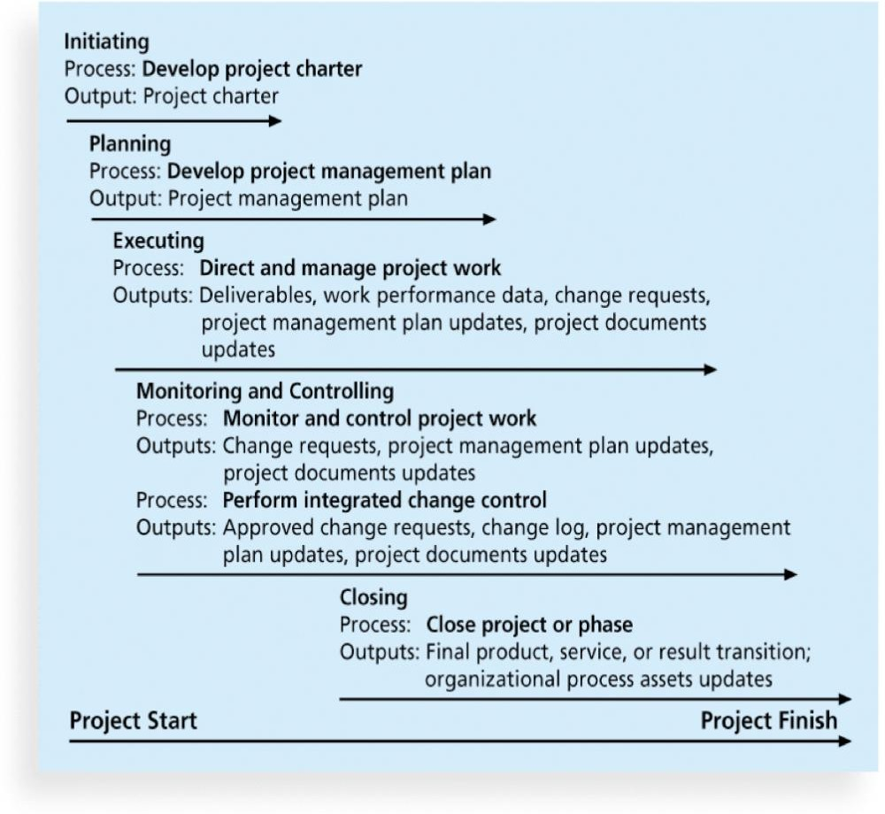

Triển khai hợp đồng dự án (Develop a project charter):

Xác định phạm vi, mục tiêu, rủi ro, ngân sách và các bên liên quan.

Tạo cơ sở pháp lý và ủy quyền cho người quản lý dự án.

Thông tin đầu vào: Yêu cầu, kế hoạch chiến lược, nhu cầu doanh nghiệp.

Công cụ & kỹ thuật: Đánh giá chuyên môn.

Thông tin đầu ra: Hợp đồng dự án.

Ví dụ: Project chartert Dự án Tin học hóa Trường Tiểu học Miền Tây

|  |  |
| --- | --- |
| **PROJECT CHARTER** | |
| **1. Tên Dự Án** | Dự án Tin học hóa Trường Tiểu học Miền  Tây |
| **2. Ngày Ủy Quyền** | 25/03/2024 |
| **3. Ngày Bắt Đầu & Ngày Kết Thúc** | 31/03/2024 - 30/06/2024 |
| **4. Mốc Lịch trình Quan Trọng** |  |
| Hoàn thành khảo sát và đánh giá nhu  cầu | 15/04/2024 |
| Hoàn thành lựa chọn và mua sắm  thiết bị, phần mềm | 30/04/2024 |
| Hoàn thành lắp đặt và cài đặt hệ  thống tại các trường | 31/05/2024 |
| Hoàn thành đào tạo cho giáo viên và  cán bộ quản lý | 15/06/2024 |
| Bàn giao và nghiệm thu dự án | 30/06/2024 |
| **5. Ngân Sách** | 10,000,000,000 VNĐ |
| **Nguồn Ngân Sách** |  |
| Ngân Sách Nhà Nước | 4,000,000,000 VNĐ |
| Bộ Giáo Dục & Đào Tạo | 300,000,000 VNĐ |
| Nhà Tài Trợ | 5,700,000,000 VNĐ |
| **6. Người Quản Lý Dự Án** | |
| Nguyễn Văn Hiếu Tổng Giám đốc Tập đoàn GR03 chi nhánh Miền Nam | |

|  |
| --- |
| **7. Mục Tiêu Dự Án** |
| Cung cấp cơ sở hạ tầng và trang thiết bị tin học cho 130 trường tiểu học tại 13 tỉnh miền  Tây.  Nâng cao chất lượng giáo dục thông qua việc ứng dụng công nghệ thông tin.  Giúp học sinh tiếp cận và làm quen với công nghệ từ sớm.  Thúc đẩy sự phát triển kinh tế xã hội tại khu vực miền Tây. |
| **8. Tiêu Chí Thành Công Chính của Dự Án** |
| Hoàn thành dự án đúng tiến độ và ngân sách.  Đáp ứng các yêu cầu về số lượng và chất lượng thiết bị, phần mềm.  Hệ thống hoạt động ổn định và hiệu quả.  Giáo viên và học sinh sử dụng thành thạo hệ thống.  Nâng cao chất lượng giáo dục và hiệu quả quản lý tại các trường. |
| **9. Phương Pháp Tiếp Cận** |
| Tập đoàn GR03 chịu trách nhiệm triển khai toàn bộ dự án.  Sử dụng các thiết bị và phần mềm chất lượng, phù hợp với nhu cầu.  Đào tạo đầy đủ cho giáo viên và cán bộ quản lý.  Hỗ trợ kỹ thuật và bảo hành trong suốt quá trình sử dụng. |
| **10. Vai Trò & Trách Nhiệm** |
| Bộ Giáo Dục & Đào Tạo: Cung cấp hướng dẫn và hỗ trợ về chuyên môn.  Văn Phòng Chính Phủ: Giám sát và đánh giá tiến độ dự án.  Hội Đồng Điều Phối Vùng Đồng Bằng Sông Cửu Long: Phối hợp và hỗ trợ triển khai dự án tại địa phương.  Tập Đoàn GR03: Thực hiện dự án theo hợp đồng.  Hiệu Trưởng Các Trường: Cung cấp thông tin, phối hợp triển khai và sử dụng hệ thống. |
| **11. Ký Duyệt** |
| Lê Minh Khái Chủ Tịch Hội Đồng Điều Phối Vùng Đồng Bằng Sông Cửu Long  Nguyễn Văn Hiếu Tổng Giám Đốc Tập Đoàn GR03 Chi Nhánh Miền Nam |

Giải thích các thuộc tính:

1. Project Title (Tên Dự Án):

* Tên rõ ràng, ngắn gọn và mô tả bản chất của dự án.

1. Date Authorization (Ngày Ủy Quyền):

* Ngày mà bảng điều lệ được phê duyệt chính thức bởi người có thẩm quyền (nhà tài trợ, ban quản lý, v.v.).
* Xác định thời điểm dự án chính thức bắt đầu.

1. Start Date & Finish Date (Ngày Bắt Đầu & Ngày Kết Thúc):

* Ngày dự kiến bắt đầu và kết thúc toàn bộ dự án.
* Đây là ước tính ban đầu và có thể được điều chỉnh trong quá trình thực hiện dự án.

1. Key Schedule Milestones (Mốc Lịch trình Quan trọng):

* Các điểm quan trọng trong lịch trình dự án đánh dấu hoàn thành các giai đoạn hoặc sản phẩm chính.

1. Budget (Ngân sách):

* Tổng chi phí ước tính để hoàn thành dự án.
* Bao gồm chi phí nhân sự, vật tư, thiết bị, phần mềm, v.v.

1. Project Manager (Người Quản lý Dự Án):

* Tên và thông tin liên lạc của người chịu trách nhiệm quản lý dự án.
* Người quản lý dự án chịu trách nhiệm lập kế hoạch, tổ chức, điều phối, thực hiện và kiểm soát dự án.

1. Project Objectives (Mục tiêu Dự Án):

* Các mục tiêu cụ thể, đo lường được, có thể đạt được, có liên quan và giới hạn thời gian mà dự án hướng tới.

1. Main Project Success Criteria (Tiêu chí Thành công Chính của Dự Án):

* Các tiêu chí cụ thể để đánh giá xem dự án có thành công hay không.

1. Approach (Phương pháp Tiếp cận):

* Mô tả ngắn gọn về cách thức dự án sẽ được thực hiện.

1. Roles & Responsibilities (Vai trò & Trách nhiệm):

* Danh sách các bên liên quan chính và vai trò, trách nhiệm của họ trong dự án.
* Bao gồm tên, chức danh, thông tin liên lạc.

1. Sign-off (Ký duyệt):

* Chữ ký của người có thẩm quyền phê duyệt bảng điều lệ và cam kết hỗ trợ dự án.

Phát triển kế hoạch quản lý dự án (Develop a project management plan):

Lập kế hoạch chi tiết cho việc thực hiện, giám sát, kiểm soát và kết thúc dự án.

Bao gồm các kế hoạch cho từng nhóm quy trình (phạm vi, thời gian, chi phí, v.v.).

Thông tin đầu vào: Hợp đồng dự án, kết quả lập kế hoạch, nhân tố môi trường doanh nghiệp.

Công cụ & kỹ thuật: Đánh giá chuyên gia, xác định tài nguyên, cấu trúc quản lý.

Thông tin đầu ra: Kế hoạch quản lý dự án.

Trực tiếp quản lý việc thực thi dự án (Direct and Manage Project Execution):

Thực hiện các hoạt động theo kế hoạch quản lý dự án.

Phân bổ nguồn lực, quản lý rủi ro, giải quyết vấn đề và theo dõi tiến độ.

Tạo sản phẩm dự án (deliverables).

Thông tin đầu vào: Kế hoạch quản lý dự án, yêu cầu thay đổi, nhân tố môi trường doanh nghiệp.

Công cụ & kỹ thuật: Đánh giá chuyên gia, hệ thống thông tin quản lý dự án.

Thông tin đầu ra: Sản phẩm dự án, thông tin hiệu suất hoạt động, yêu cầu thay đổi, cập

nhật.

Theo dõi và điều khiển công việc dự án (Monitor and Control Project Work):

So sánh tiến độ thực tế với kế hoạch, xác định sai lệch, phân tích nguyên nhân.

Thực hiện các hành động điều chỉnh để đưa dự án trở lại đúng hướng.

Thông tin đầu vào: Kế hoạch quản lý dự án, thông báo hiệu suất hoạt động, nhân tố môi

trường kinh doanh.

Công cụ & kỹ thuật: Đánh giá chuyên gia, hệ thống giao việc, họp đánh giá tình trạng, phần mềm quản lý dự án.

Thông tin đầu ra: Yêu cầu thay đổi, hành động điều chỉnh, cập nhật, dự báo, báo cáo.

Thực hiện điều khiển sự thay đổi tích hợp (Perform Integration Change Control):

Quản lý các yêu cầu thay đổi đối với phạm vi, lịch trình hoặc ngân sách.

Đảm bảo các thay đổi được đánh giá, phê duyệt và thực hiện một cách có kiểm soát.

Sử dụng hệ thống quản lý cấu hình (CMS) và ban điều khiển thay đổi (CCB).

Thông tin đầu vào: Kế hoạch quản lý dự án, thông tin hiệu suất hoạt động, yêu cầu thay đổi, nhân tố môi trường doanh nghiệp, tài sản quy trình tổ chức.

Công cụ & kỹ thuật: Đánh giá chuyên môn, họp kiểm soát thay đổi.

Thông tin đầu ra: Cập nhật trạng thái yêu cầu thay đổi, cập nhật kế hoạch quản lý dự án, cập nhật tài liệu dự án.

Kết thúc dự án hoặc giai đoạn (Close Project or Phase):

Hoàn thành tất cả các hoạt động.

Bàn giao sản phẩm hoặc dịch vụ.

Đánh giá kết quả và rút ra bài học kinh nghiệm.

Lưu trữ thông tin cho các dự án sau.

Thông tin đầu vào: Kế hoạch quản lý dự án, sản phẩm được chấp nhận, tài sản quy trình tổ

chức.

Công cụ & kỹ thuật: Đánh giá chuyên môn, họp, kỹ thuật phân tích.

Thông tin đầu ra: Bàn giao sản phẩm/dịch vụ cuối cùng, cập nhật tài sản quy trình tổ chức. I.Các khái niệm về dự án, dự án CNTT, quản lý dự án, chương trình, người lãnh đạo, người

quản lý.

Dự án: Một nỗ lực tạm thời được thực hiện để tạo ra một sản phẩm, dịch vụ hoặc kết quả đ ộc đáo.

Dự án CNTT: Dự án liên quan đến việc phát triển, triển khai hoặc duy trì hệ thống thông ti n, phần mềm hoặc cơ sở hạ tầng CNTT.

Quản lý dự án: Áp dụng kiến thức, kỹ năng, công cụ và kỹ thuật để đạt được mục tiêu của dự án.

Chương trình: Nhóm các dự án có liên quan được quản lý theo cách phối hợp để đạt được lợi ích và kiểm soát mà không thể đạt được nếu quản lý riêng lẻ từng dự án.

Người lãnh đạo: Người truyền cảm hứng, động viên và hướng dẫn nhóm để đạt được mục tiêu chung.

Người quản lý: Người chịu trách nhiệm lập kế hoạch, tổ chức, điều phối và kiểm soát công việc để đạt được mục tiêu cụ thể.

1. Các ràng buộc trong QLDA.

Phạm vi: Những công việc cần phải hoàn thành để cung cấp sản phẩm, dịch vụ hoặc kết quả với các tính năng và chức năng được chỉ định.

Thời gian: Lịch trình của dự án, bao gồm thời gian bắt đầu và kết thúc, cũng như thời gian cho từng hoạt động.

Chi phí: Ngân sách của dự án, bao gồm tất cả các chi phí liên quan đến việc hoàn thành dự

án.

Chất lượng: Mức độ đáp ứng các yêu cầu và mong đợi của các bên liên quan.

1. Các lĩnh vực trong quản lý DA

Quản lý tích hợp

Quản lý phạm vi

Quản lý thời gian

Quản lý chi phí

Quản lý chất lượng

Quản lý rủi ro

Quản lý nhân sự

Quản lý truyền thông

Quản lý mua sắm

1. Tầm quan trọng của QLDA trong QLDACNTT

Đảm bảo dự án CNTT đạt được mục tiêu trong phạm vi, thời gian và ngân sách đã định.

Giảm thiểu rủi ro và tối đa hóa lợi ích.

Cải thiện hiệu quả và năng suất.

Nâng cao chất lượng sản phẩm và dịch vụ CNTT.

1. Xu hướng nghề nghiệp về QL DA CNTT trên thế giới.

Nhu cầu về người quản lý dự án CNTT ngày càng tăng.

Chuyên môn hóa trong các lĩnh vực cụ thể (ví dụ: Agile, DevOps).

Tập trung vào kỹ năng mềm (giao tiếp, lãnh đạo, giải quyết vấn đề).

Áp dụng công nghệ mới (ví dụ: AI, tự động hóa).

1. Kế hoạch chiến lược của dự án CNTT, các phương pháp lựa chọn DA tối ưu.

Xác định mục tiêu chiến lược của tổ chức.

Phân tích danh mục dự án tiềm năng.

Đánh giá dự án dựa trên các tiêu chí như giá trị kinh doanh, khả năng thực hiện, rủi ro và s ự phù hợp với chiến lược.

Sử dụng các phương pháp như phân tích chi phí-

lợi ích, phân tích điểm hòa vốn, phương pháp điểm số trọng số.

1. Các điều khoản và quy định trong dự án,….

Hợp đồng với nhà cung cấp, khách hàng và các bên liên quan khác.

Chính sách và quy trình của tổ chức.

Tiêu chuẩn kỹ thuật và chất lượng.

Luật và quy định liên quan.

1. Quy trình quản lý thay đổi trong quá trình thực hiện DA, quản lý các thay đổi,….

Xác định, đánh giá và quản lý các yêu cầu thay đổi.

Sử dụng hệ thống quản lý cấu hình (CMS) và ban điều khiển thay đổi (CCB).

Đảm bảo các thay đổi được thực hiện một cách có kiểm soát và không ảnh hưởng tiêu cực đến dự án.

# CHƯƠNG 2 QUẢN LÝ PHẠM VI

1. Lý thuyết:

* Phạm vi đề cập đến tất cả các công việc có liên quan đến việc tạo ra sản phẩm hay dịch vụ cùa DA và các tiến trình để tạo ra chúng.
* Quản lý phạm vi Dự Án bao gồm các tiến trình có liên quan đến việc định nghĩa và điều khiển những gì có hoặc không có trong Dự Án.
* Tập hợp các yêu cầu: Là quy trình xác định, tập hợp những yêu cầu của các bên tham gia để đưa ra mục tiêu chung cho Dự Án.

- Các giai đoạn trong quản lý phạm vi

1. Các giai đoạn trong quản lý phạm vi:
   1. Phạm vi lập kế hoạch: xác định phạm vi của dự án và yêu cầu sẽ được quản lý.
   2. Thu thập yêu cầu: xác định và ghi lại các yêu cầu tính năng và chức năng của sản phẩm được sản xuất trong quá trình dự án cũng như các quy trình được sử dụng để tạo ra chúng.
   3. Xác định phạm vi: xem xét điều lệ dự án, các tài liệu yêu cầu và tài sản quy trình của tổ chức để tạo một tuyên bố phạm vi.
   4. Cấu trúc WBS: chia nhỏ dự án lớn phân phối thành các thành phần nhỏ hơn, dễ quản lý hơn.
   5. Xác nhận phạm vi: chính thức phê duyệt dự án sản phẩm bàn giao.
   6. Điều khiển phạm vi: kiểm soát những thay đổi đối với phạm vi dự án trong suốt vòng đời của dự án.
2. Trình bày các phương pháp cho việc thu thập yêu cầu và lập tài liệu cho phù hợp với nhu cầu các bên liên quan
   1. Các phương pháp cho việc thu thập yêu cầu:

* Phỏng vấn (Interviews).
* Nhóm mục tiêu (Focus group).
* Hội thảo tiện lợi (Facilitated workshop).
* Kỹ thuật sáng tạo nhóm (Group creativity techniques).
* Kỹ thuật ra quyết định nhóm (Group Decision Making Techniques).
* Nguyên mẫu (Prototypes).
* Bảng câu hỏi và khảo sát (Questionnaires and Surveys).
  1. Lập tài liệu cho phù hợp với nhu cầu các bên liên quan.
* Sử dụng ma trận truy xuất nguồn gốc yêu cầu (RTM) là một bnagr liệt kê các yêu cầu, các thuộc tính khác nhau của từng yêu cầu và trạng thái của các yêu cầu để đảm bảo rằng tất cả các yêu cầu đều được giải quyết.
* Mẫu ví dụ:

|  |  |  |  |  |
| --- | --- | --- | --- | --- |
| Số yêu  cầu | Tên | Loại | Nguồn | Trạng  thái |
| R32 | Bộ nhớ máy tính xác tay. | Phần  cứng | Điều lệ dự án và thông số kỹ thuật máy tính xác tay của  công ty. | Hoàn thành. Laptop được đặt hàng đáp ứng yêu cầu có bộ nhớ  4GB. |

1. WBS là gì? Tầm quan trọng của WBS? Các tạo WBS? Các định dạng cùa WBS? Mỗi định dạng cho một ví dụ cụ thể? Từ WBS thiết lập thành WBS dictionary.
   1. Định nghĩa:

Là một phương pháp được sử dụng để chia các mục tiêu chính của DA thành những nhiệm vụ nhỏ hơn nhằm đạt được mục tiêu ban đầu đề ra.

Kế hoạch công việc trong WBS được gọi là các gói công việc (work packages), một gói công việc có thể lên lịch làm việc, ước lượng chi phí, theo dõi và điều khiển.

* 1. Tầm quan trọng của WBS:
* Phân chia công việc: WBS giúp phân chia tổng phạm vi công việc của dự án thành các phần nhỏ hơn, dễ quản lý hơn, giúp định rõ các gói công việc và nhiệm vụ cần thực hiện.
* Ước lượng chi phí: Nó hỗ trợ trong việc ước lượng chi phí, lập lịch trình công việc và phân bổ nguồn lực một cách chính xác.
* Theo dõi tiến độ: WBS cung cấp một biểu đồ trực quan của tất cả các phần tử dự án, cho phép theo dõi tiến độ đối với mỗi cột mốc và sản phẩm giao hàng.
* Ngăn chặn công việc bị bỏ sót: Nó giúp ngăn chặn việc công việc bị bỏ sót và đảm bảo rằng mọi nhiệm vụ đều được thực hiện theo kế hoạch.
* Tăng cường hiểu biết: WBS cung cấp cho các thành viên trong nhóm dự án cái nhìn tổng quan về cách mà công việc của họ phù hợp với kế hoạch dự án tổng thể.
  1. Cách tạo WBS:
* Một đơn vị công việc chỉ xuất hiện một lần trong WBS.
* Nội dung công việc trong một mục WBS bằng tổng các công việc cấp dưới nó.
* Một mục WBS là nhiệm vụ của chỉ một người, ngay cả khi có nhiều người thực hiện công việc này.
* WBS phải nhất quán với cách thực hiện công việc.
* Các thành viên nhóm dự án phải tham gia phát triển WBS để bảo đảm tính nhất quán.
* Mỗi mục WBS phải có tài liệu đi kèm để bảo đảm hiểu được chính xác phạm vi công việc.
* WBS phải là công cụ linh hoạt để đáp ứng những thay đổi không tránh được, điều khiển nội dung công việc theo đúng tuyên bố về phạm vi.
  1. 2 định dạng của WBS:
* Cấu trúc cây:

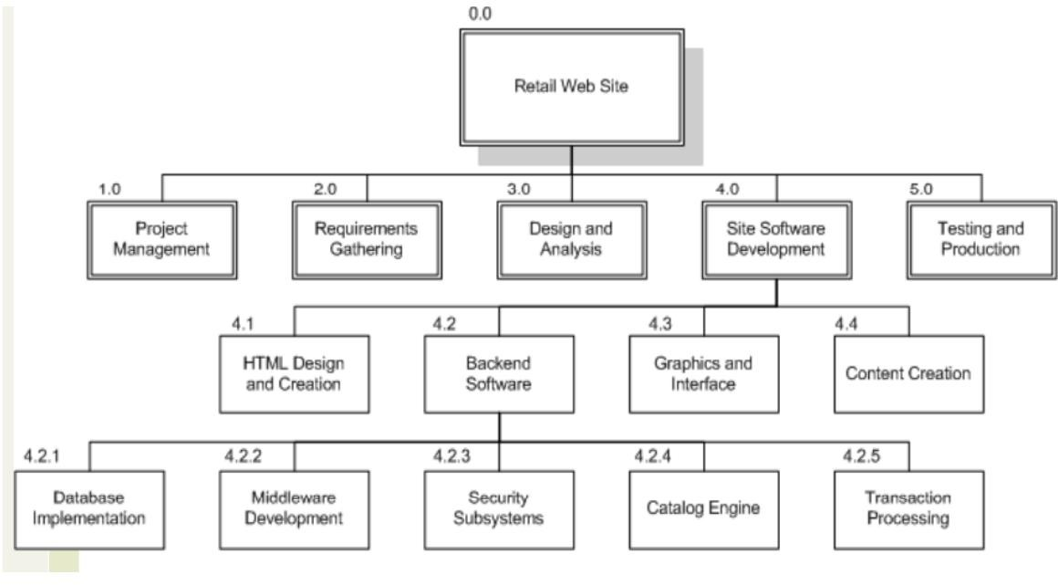

* Cấu trúc dàn trang (outline):

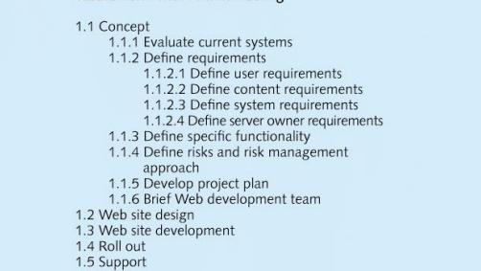

1. Quản lý thay đổi phạm vi?
   1. Mục tiêu: Đảm bảo các thay đổi được xử lý theo các thủ tục được phát triển như một phần của kiểm soát thay đổi tích hợp và quản lý những thay đổi khi chúng xảy ra.
2. Một số các vấn đề thường xảy ra trong quản lý phạm vi đối với các dự án CNTT

* Thay đổi yêu cầu liên tục: Yêu cầu thay đổi không ngừng có thể làm mất đi sự rõ ràng của phạm vi dự án và dẫn đến sự nhầm lẫn.
* Vàng lá (Gold Plating): Đây là việc thêm vào các tính năng hoặc công việc không được yêu cầu ban đầu, thường do sự hoàn hảo quá mức của các cá nhân tham gia.
* Mục tiêu và mục đích không rõ ràng: Khi mục tiêu dự án không được định nghĩa rõ ràng từ đầu, việc quản lý phạm vi trở nên khó khăn và dễ dẫn đến hiểu lầm.
* Vượt quá ngân sách: Khi phạm vi công việc mở rộng không kiểm soát, dự án có thể dễ dàng vượt quá ngân sách đã định.
* Chậm trễ tiến độ: Việc mở rộng phạm vi công việc có thể gây ra sự chậm trễ trong tiến độ dự án, ảnh hưởng đến kế hoạch tổng thể.
* Khó khăn trong việc xác định phạm vi: Đôi khi, việc xác định chính xác phạm vi

công việc cần thiết cho dự án CNTT có thể rất phức tạp do tính chất đa dạng của công nghệ và yêu cầu.

* Sự không chắc chắn về công nghệ: Công nghệ thay đổi nhanh chóng, và điều này có thể làm cho phạm vi dự án trở nên lỗi thời hoặc không còn phù hợp.
* Khả năng mở rộng không rõ ràng: Các dự án CNTT thường cần phải có khả năng

mở rộng trong tương lai, nhưng việc này không luôn được xem xét kỹ lưỡng khi lập kế hoạch phạm vi ban đầu.

* Sự hiểu lầm giữa các bên liên quan: Các bên liên quan có thể có những hiểu biết

khác nhau về phạm vi dự án, dẫn đến xung đột và sự chậm trễ.

* Quản lý kỳ vọng: Việc quản lý kỳ vọng của khách hàng và các bên liên quan khác là một thách thức, đặc biệt khi họ không hiểu rõ về các hạn chế kỹ thuật.

# CHƯƠNG 3 QUẢN LÝ THỜI GIAN

1. Tầm quan trọng của quản lý thời gian

* Cho biết trật tự thực hiện (logic) của các công việc
* Cho biết ngày bắt đầu, ngày kết thúc cho mỗi công việc
* Là cơ sở để quản lý tiến độ thực hiện dự án
* Tăng cường ý thức tập thể, sự ràng buộc: việc trước chưa xong thì không thể thực hiện việc sau

1. Các giai đoạn trong quản lý thời gian, mô tả, ý nghĩa và cách thực hiện.
   1. Lập Kế Hoạch Quản Lý Lịch Trình:

* Mô tả: Xác định chính sách, quy trình và tài liệu cần thiết để lập kế hoạch, thực hiện và kiểm soát lịch trình dự án.
* Ý nghĩa: Đảm bảo rằng tất cả các bên liên quan hiểu cách quản lý lịch trình dự án.
* Cách thực hiện:

+ Xem xét kế hoạch quản lý dự án, điều lệ dự án, các yếu tố môi trường doanh nghiệp và tài sản quy trình của tổ chức.

+ Sử dụng chuyên môn, kỹ thuật phân tích và các cuộc họp để phát triển kế hoạch quản lý lịch trình.

+ Kế hoạch này có thể bao gồm thông tin về mô hình lịch trình, mức độ chính xác, ngưỡng kiểm soát, định dạng báo cáo và mô tả quy trình.

* 1. Xác Định Hoạt Động:
* Mô tả: Xác định các hoạt động cụ thể cần thực hiện để tạo ra sản phẩm dự án.
* Ý nghĩa: Đảm bảo rằng nhóm dự án hiểu đầy đủ tất cả công việc cần phải làm.
* Cách thực hiện:

+ Xem xét kế hoạch quản lý dự án, các yếu tố môi trường doanh nghiệp và tài sản quy trình của tổ chức.

+ Phân tích cấu trúc phân tích công việc (WBS) và từ điển WBS.

+ Xác định các hoạt động cần thiết để hoàn thành từng gói công việc trong WBS.

+ Tạo danh sách hoạt động, thuộc tính hoạt động và danh sách mốc.

* 1. Sắp Xếp Hoạt Động:
* Mô tả: Xác định và ghi lại các mối quan hệ giữa các hoạt động của dự án.
* Ý nghĩa: Xác định trình tự logic mà các hoạt động phải được thực hiện.
* Cách thực hiện:

+ Xem xét kế hoạch quản lý dự án, thuộc tính hoạt động, danh sách hoạt động, nhật ký giả định và danh sách mốc.

+ Sử dụng các kỹ thuật sơ đồ mạng, chẳng hạn như phương pháp sơ đồ mũi tên (ADM) hoặc phương pháp sơ đồ mức độ ưu tiên (PDM), để trực quan hóa các mối quan hệ giữa các hoạt động.

+ Xác định các loại phụ thuộc, chẳng hạn như bắt buộc, tùy ý, bên ngoài và bên trong.

* 1. Ước Lượng Thời Gian Hoạt Động:
* Mô tả: Ước tính số lượng thời gian cần thiết để hoàn thành từng hoạt động.
* Ý nghĩa: Phát triển lịch trình dự án thực tế.
* Cách thực hiện:

+ Xem xét kế hoạch quản lý dự án, thuộc tính hoạt động, danh sách hoạt động, giả định, tài nguyên có sẵn và lịch sử dự án trước đây.

+ Sử dụng các kỹ thuật ước lượng khác nhau, chẳng hạn như ước lượng tương tự, ước lượng tham số, ước lượng ba điểm và phân tích dự trữ.

+ Ghi lại cơ sở của các ước tính và cập nhật các tài liệu dự án.

* 1. Phát Triển Lịch Trình:
* Mô tả: Phân tích trình tự hoạt động, yêu cầu tài nguyên và ước tính thời gian hoạt động để tạo lịch trình dự án.
* Ý nghĩa: Cung cấp cơ sở để theo dõi tiến độ dự án.
* Cách thực hiện:

+ Sử dụng phần mềm quản lý dự án để tạo sơ đồ mạng, nhập yêu cầu tài nguyên, điều chỉnh thông tin và tạo lịch trình.

+ Xác định đường găng cho dự án, là chuỗi các hoạt động quyết định thời gian hoàn thành sớm nhất của dự án.

+ Cân nhắc các kỹ thuật nén lịch trình, chẳng hạn như sụp đổ và theo dõi nhanh, nếu cần.

* 1. Kiểm Soát Lịch Trình:
* Mô tả: Kiểm soát và quản lý các thay đổi đối với lịch trình dự án.
* Ý nghĩa: Đảm bảo rằng dự án vẫn đi đúng hướng và hoàn thành đúng thời hạn.
* Cách thực hiện:

+ Theo dõi tiến độ thực tế so với kế hoạch.

+ Sử dụng các công cụ và kỹ thuật phân tích dữ liệu, chẳng hạn như phân tích giá trị kiếm được, biểu đồ đốt cháy lặp lại, đánh giá hiệu suất, phân tích xu hướng và phân tích phương sai.

+ Thực hiện các hành động khắc phục khi cần thiết.

+ Quản lý các yêu cầu thay đổi thông qua quy trình kiểm soát thay đổi tích hợp.

1. Phương pháp lập kế hoạch
2. Phương pháp Traditional/Predictive:

* Phương pháp Đường găng quan trọng (CPM):
* Biểu đồ Gantt
* PERT

1. Phương pháp Adaptive/Agile:

* Scrum
* Kanban

1. Phương pháp Hybrid

* Nhiều dự án được hưởng lợi từ việc kết hợp các yếu tố của cả phương pháp truyền thống và linh hoạt, đặc biệt là các sáng kiến lớn và phức tạp. Điều này cho phép thích ứng với sự thay đổi trong khi vẫn duy trì lộ trình dài hạn.
* Định nghĩa các công việc dựa trên các lịch biểu đã lập
* Sau khi lên kế hoạch quản lý lịch biểu, bước tiếp theo là định nghĩa các công việc cụ thể cần thực hiện để đạt được kết quả dự án. Định nghĩa này cần đủ chi tiết để ước tính thời gian, chi phí và nguồn lực cần thiết.
* Quy trình định nghĩa công việc:

1. Xem xét các tài liệu dự án: Bao gồm kế hoạch quản lý dự án, điều lệ dự án, yếu tố môi trường doanh nghiệp và tài sản quy trình tổ chức.
2. Phân tích WBS và từ điển WBS: Xác định các gói công việc cần thực hiện và mô tả chi tiết hơn cho từng gói công việc.
3. Xác định các công việc cụ thể: Phân tách các gói công việc thành các hoạt động nhỏ hơn, dễ quản lý.
4. Tạo danh sách công việc: Liệt kê tất cả các hoạt động cần thực hiện, bao gồm tên, mã định danh và mô tả ngắn gọn.
5. Xác định thuộc tính công việc: Mô tả chi tiết cho mỗi hoạt động, bao gồm mối quan hệ logic, nguồn lực cần thiết, ràng buộc, giả định và ngày bắt buộc.
6. Xác định các mốc quan trọng: Ghi nhận các sự kiện quan trọng trong dự án, thường không có thời gian thực hiện, nhưng đánh dấu sự hoàn thành một nhóm công việc.
7. Xem xét và phê duyệt: Chia sẻ danh sách công việc và thuộc tính với các bên liên quan để đảm bảo mọi người hiểu rõ phạm vi công việc.

VI. Các phương pháp cho phép quản lý các công việc trong toàn bộ dự án, mối quan hệ hay sự phụ thuộc giữa các công việc với nhau?

Để quản lý hiệu quả các công việc trong toàn bộ dự án và mối quan hệ giữa chúng, có nhiều phương pháp được sử dụng:

1. Phân tích WBS (Work Breakdown Structure):

* WBS là cấu trúc phân tích công việc, chia nhỏ dự án thành các gói công việc nhỏ hơn, dễ quản lý và theo dõi tiến độ.
* Mỗi gói công việc sẽ có các hoạt động cụ thể cần thực hiện, tài nguyên cần thiết và thời gian ước tính.
* WBS giúp xác định rõ ràng phạm vi công việc và mối quan hệ giữa các công việc trong dự

án.

1. Biểu đồ mạng (Network Diagram):

* Biểu đồ mạng là công cụ trực quan thể hiện mối quan hệ logic giữa các hoạt động trong dự

án.

* Có hai loại biểu đồ mạng phổ biến:

+ Phương pháp AOA (Activity-on-Arrow): Hoạt động được biểu diễn bằng mũi tên, nối với nhau tại các nút thể hiện trình tự thực hiện.

+ Phương pháp PDM (Precedence Diagramming Method): Hoạt động được biểu diễn bằng hộp, mũi tên thể hiện mối quan hệ giữa chúng.

* Biểu đồ mạng giúp xác định đường găng (critical path) và các hoạt động có thể bị trì hoãn mà không ảnh hưởng đến tiến độ dự án.

1. Biểu đồ Gantt (Gantt Chart):

* Biểu đồ Gantt là công cụ trực quan thể hiện lịch trình dự án, bao gồm các hoạt động, thời gian bắt đầu và kết thúc, tiến độ thực hiện.
* Biểu đồ Gantt giúp theo dõi tiến độ dự án và so sánh với kế hoạch ban đầu.

1. Phương pháp đường găng (Critical Path Method - CPM):

* CPM là kỹ thuật sử dụng biểu đồ mạng để xác định đường găng - chuỗi hoạt động dài nhất quyết định thời gian hoàn thành dự án.
* CPM giúp xác định các hoạt động cần được ưu tiên và quản lý chặt chẽ để đảm bảo tiến độ dự án.

1. Phương pháp PERT (Program Evaluation and Review Technique):

* PERT là kỹ thuật sử dụng ước tính thời gian xác suất (ba điểm: lạc quan, khả thi nhất, bi quan) để dự đoán thời gian hoàn thành dự án.
* PERT phù hợp với các dự án có nhiều yếu tố không chắc chắn.

1. Phương pháp chuỗi găng then chốt (Critical Chain Scheduling):

* Phương pháp này tập trung vào việc quản lý các nguồn lực hạn chế và sử dụng các vùng đệm để bảo vệ tiến độ dự án.
* Kỹ thuật này giảm thiểu tình trạng đa nhiệm và lãng phí thời gian, giúp dự án hoàn thành đúng hạn.

1. Các phương pháp Agile:

* Các phương pháp Agile như Scrum tập trung vào sự linh hoạt và hợp tác với khách hàng.
* Công việc được chia thành các sprint ngắn (2-4 tuần), giúp khách hàng theo dõi tiến độ và điều chỉnh yêu cầu một cách linh hoạt.

1. Các phương pháp dự tính thời gian thực hiện cho mỗi công việc và dự tính tổng thời gian thực hiện cho toàn bộ dự án
   1. Expert Judgment - Phán Đoán Chuyên Gia:

* Tận dụng kinh nghiệm và kiến thức của các cá nhân am hiểu về các dự án hoặc nhiệm vụ tương tự.
* Hữu ích cho việc ước lượng nhanh và khi không có dữ liệu lịch sử.
* Có thể mang tính chủ quan và dễ bị ảnh hưởng bởi định kiến, nên cần tham khảo ý kiến của nhiều chuyên gia.
  1. Analogous Estimating - Ước Lượng Tương Tự:
* Sử dụng dữ liệu thời gian từ các dự án tương tự trong quá khứ làm cơ sở để ước lượng thời gian cho các công việc hiện tại.
* Yêu cầu truy cập vào dữ liệu dự án lịch sử và xem xét cẩn thận những điểm tương đồng và khác biệt.
* Đưa ra ước lượng nhanh nhưng có thể không chính xác nếu các dự án không thực sự có thể so sánh được.
  1. Parametric Estimating - Ước Lượng Tham Số:
* Sử dụng mối quan hệ thống kê giữa dữ liệu lịch sử và các biến số của dự án để ước tính thời gian.
* Cung cấp ước tính khách quan và chính xác hơn so với ước lượng tương tự.
* Yêu cầu dữ liệu lịch sử đáng tin cậy và lựa chọn cẩn thận các biến số liên quan.
  1. Three-Point Estimating - Ước Lượng Ba Điểm:
* Kết hợp ước tính lạc quan, có khả năng xảy ra nhất và bi quan cho mỗi công việc.
* Cung cấp một phạm vi thời gian có thể xảy ra, thừa nhận sự không chắc chắn và rủi ro.
* Được sử dụng trong phân tích PERT và mô phỏng Monte Carlo để tính đến sự thay đổi lịch trình.
  1. PERT (Kỹ Thuật Đánh Giá và Xem Xét Chương Trình):
* Tính toán thời gian trung bình có trọng số cho mỗi công việc bằng cách sử dụng ước tính ba điểm.
* Tính đến sự không chắc chắn và rủi ro trong thời gian thực hiện của từng công việc, dẫn đến ước tính thời gian dự án thực tế hơn.
* Giả định phân phối chuẩn (đường cong hình chuông) cho các ước tính, có thể không phải lúc nào cũng chính xác.
  1. Critical Path Method (CPM) - Phương Pháp Đường Găng (CPM):
* Sử dụng biểu đồ mạng để xác định đường găng, chuỗi các công việc dài nhất xác định thời gian tối thiểu của dự án.
* Giúp người quản lý dự án ưu tiên nhiệm vụ và phân bổ nguồn lực hiệu quả.
* Yêu cầu thời gian và phụ thuộc của hoạt động chính xác để có hiệu quả.
  1. Critical Chain Scheduling - Lập Lịch Chuỗi Then Chốt:
* Một ứng dụng của Lý Thuyết Ràng Buộc (TOC) tập trung vào hạn chế tài nguyên và vùng đệm để bảo vệ ngày hoàn thành dự án.
* Giảm thiểu đa nhiệm và thêm vùng đệm để bảo vệ các nhiệm vụ quan trọng và ngày hoàn thành dự án.
* Có thể phức tạp để thực hiện nhưng mang lại tiềm năng cải thiện hiệu suất lịch trình.
  1. Agile/Adaptive Methods - Phương Pháp Agile/Thích Ứng:
* Tập trung vào việc cung cấp giá trị trong các vòng lặp ngắn (sprint) với sự hợp tác liên tục của khách hàng.
* Có thể không yêu cầu ước tính lịch trình chi tiết trước, vì các ưu tiên và phạm vi có thể thay đổi trong suốt dự án.
* Nhấn mạnh tính minh bạch và khả năng thích ứng, cho phép điều chỉnh dựa trên phản hồi và nhu cầu thay đổi.

1. Cách vẽ sơ đồ công việc, tính toán các giá trị liên quan như đường tới hạn, thời gian sớm, thời gian trễ cho mỗi công việc, thời gian trôi,….

* Để vẽ sơ đồ công việc và tính toán các giá trị liên quan như đường tới hạn, thời gian sớm, thời gian trễ, thời gian trôi, có thể sử dụng hai phương pháp phổ biến: phương pháp sơ đồ mũi tên (ADM) và phương pháp sơ đồ mức độ ưu tiên (PDM).

1. Phương pháp tạo Biểu đồ ưu tiên (PDM)

* Khi thiết lập sơ đồ PERT thông thường cần xác định độ ưu tiên thứ tự của công việc ->

PDM

* PDM hiển thị thông tin:

Tên công việc

Ngày bắt đầu sớm (ES: Early Start)

Ngày kết thúc sớm (EF: Early Finish)

Ngày bắt đầu muộn (LS: Late Start)

Ngày kết thúc muộn (LF: Late Finish

Mã số công việc

Thời gian thực hiện công việc

Mối quan hệ thứ tự công việc:

F-S: Finish – Start

S-S: Start – Start

F-F: Finish – Finish

S-F: Start – Finish

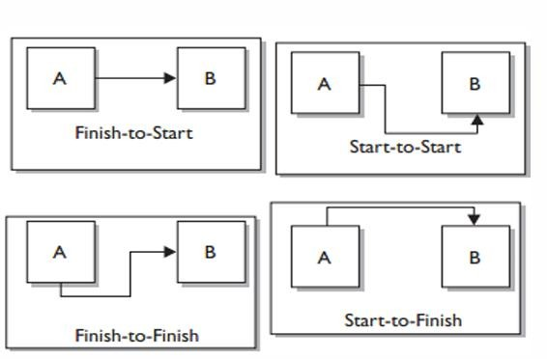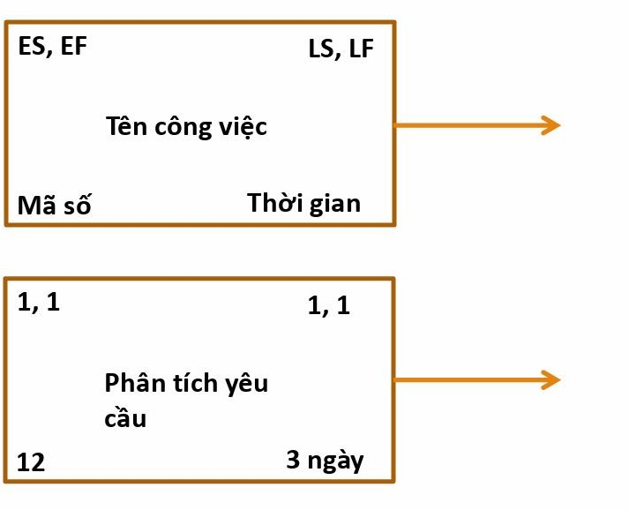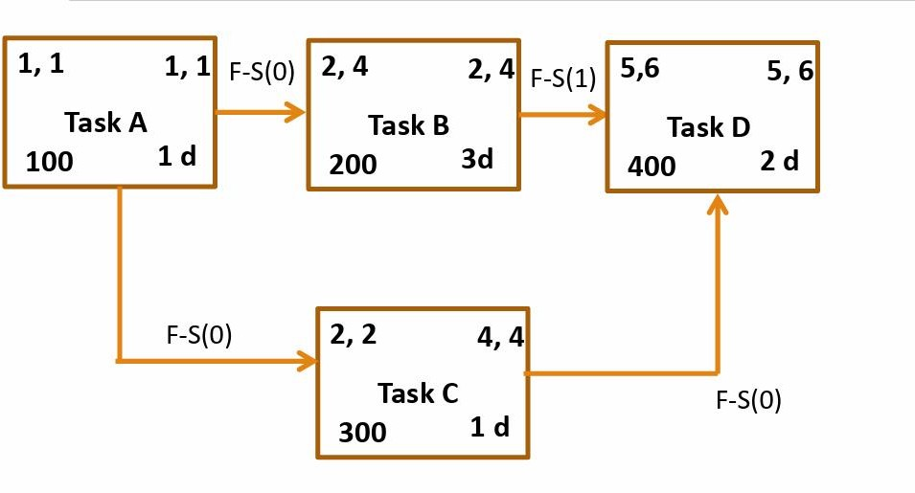

* Công thức tính thời gian sớm theo PDM

Với công việc đầu tiên:

* ES = 1;
* EF = ES + thời gian - 1
* Với mỗi công việc kế tiếp:
* ES= EF của công việc trước +1
* Công thức tính thời gian trễ theo PDM

Với công việc cuối cùng:

* LF = EF=tổng time DA (CP)
* LS = LF –thời gian + 1

Với mỗi công việc trước đó

* LF = LS của công việc sau –1
* LS=LF-thời gian +1

Thời gian thả nổi = LS –ES = LF -EF

1. Phương pháp sơ đồ mũi tên (ADM)

Mối quan hệ giữa các công việc: Xác định công việc nào phải hoàn thành trước khi công việc khác có thể bắt đầu (tiền nhiệm).

Ví dụ:

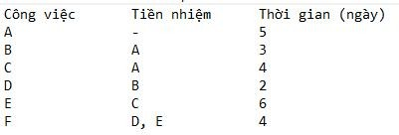

* 1. Vẽ sơ đồ:
* Vẽ các nút: Mỗi nút đại diện cho một sự kiện, thường là bắt đầu hoặc kết thúc một công việc. Đánh số các nút theo thứ tự thời gian.
* Vẽ các mũi tên: Mỗi mũi tên đại diện cho một công việc, nối từ nút bắt đầu đến nút kết thúc của công việc đó.
* Ghi chú: Ghi tên công việc và thời gian thực hiện bên cạnh mũi tên.

+ Nút 1 là nút bắt đầu của dự án.

+ Mũi tên từ nút 1 đến nút 2 đại diện cho công việc A, thời gian thực hiện là 5 ngày.

+ Mũi tên từ nút 2 đến nút 3 đại diện cho công việc B, thời gian thực hiện là 3 ngày.

* 1. Tính toán thời gian sớm nhất (ES) và thời gian muộn nhất (LS):
* Thời gian sớm nhất (ES):
* Bắt đầu từ nút đầu tiên với ES = 0.
* Di chuyển theo các mũi tên, cộng dồn thời gian thực hiện của từng công việc.
* Ghi giá trị ES tại mỗi nút.
* Nếu một nút có nhiều mũi tên đi vào, chọn giá trị ES lớn nhất.
* Thời gian muộn nhất (LS):
* Bắt đầu từ nút cuối cùng với LS = ES của nút cuối cùng.
* Di chuyển ngược theo các mũi tên, trừ đi thời gian thực hiện của từng công việc.
* Ghi giá trị LS tại mỗi nút.
* Nếu một nút có nhiều mũi tên đi ra, chọn giá trị LS nhỏ nhất.
  1. Tính toán thời gian trễ (Slack): Thời gian trễ = LS - ES
  2. Xác định đường găng:
* Đường găng là chuỗi các công việc có thời gian trễ bằng 0.
* Trong ví dụ, đường găng là A-B-D-F, với tổng thời gian là 14 ngày.

=> Lưu ý: Đối với các công việc song song không có phụ thuộc trực tiếp, có thể cần sử dụng "dummy activity" (hoạt động giả) để thể hiện mối quan hệ giữa các công việc trên sơ đồ. Hoạt động giả có thời gian thực hiện bằng 0 và được biểu diễn bằng mũi tên nét đứt.

# CHƯƠNG 4 QUẢN LÝ CHI PHÍ

1. Khái niệm:

* Chi phí là chi phí được tính trước để đạt được một mục tiêu rõ ràng. Chi phí thường được đo bằng đơn vị tiền tệ.
* Quản lý chi phí dự án bao gồm những quy trình yêu cầu đảm bảo cho dự án được hoàn tất trong sự cho phép của ngân sách.
* Ước tính chi phí là đầu ra quan trọng của quản lý chi phí
* Chi phí hoặc lợi ích hữu hình là những chi phí hoặc lợi ích mà tổ chức có thể dễ dàng đo lường bằng tiền
* Chi phí hoặc lợi ích vô hình là những chi phí hoặc lợi ích khó đo lường bằng tiền
* Chi phí trực tiếp là những chi phí có thể liên quan trực tiếp đến việc sản xuất sản phẩm và dịch vụ của dự án
* Chi phí gián tiếp là những chi phí không liên quan trực tiếp đến sản phẩm, dịch vụ của dự án nhưng liên quan gián tiếp đến việc thực hiện dự án.
* Chi phí chìm là số tiền đã được chi tiêu trong quá khứ; khi quyết định đầu tư vào hoặc tiếp tục dự án nào, thì không nên tính đến chi phí chìm
* Earned Value Management (EVM) là một công cụ phổ biến được sử dụng để kiểm soát chi phí
* The Budget at Completion (BAC) được xác định khi bắt đầu dự án dựa trên các ước tính và giả định của dự án. Khi dự án tiến triển, BAC có thể cần được xem xét lại dựa trên dự báo

của dự án.

* The planned value (PV) là chi phí được phê duyệt dự kiến chi cho một hoạt động trong một khoảng thời gian nhất định
* The earned value (EV) là số lượng công việc thực sự hoàn thành
* Actual cost (AC) là tổng chi phí trực tiếp và gián tiếp phát sinh để hoàn thành công việc của một hoạt động trong một khoảng thời gian nhất định
* Estimate at Completion (EAC) là toàn bộ nhiệm vụ hoặc chi phí dự án dự kiến khi hoàn thành (ngân sách dự án mới).
* Estimate to Complete (ETC) là chi phí dự kiến cần thiết để hoàn thành dự án

1. Phân biệt về nguồn vốn cấp phát ban đầu cho dự án và chi phí cho dự án

* Nguồn vốn cấp phát ban đầu (ngân sách dự án) là lượng tiền mà một tổ chức dành riêng để thực hiện một dự án. Chẳng hạn, công ty A dự định xây dựng một công trình mới và họ đã cấp một ngân sách là 1 tỷ đồng để thực hiện dự án này. Ngân sách này được thông qua trước khi dự án bắt đầu và nó đóng vai trò như một biên độ chi phí cho dự án.
* Chi phí dự án là những khoản tiền thực tế được chi trả cho việc thực hiện dự án. Điều này có thể bao gồm nhân lực, vật liệu, dịch vụ ngoại vi, cho thuê thiết bị và các loại chi phí

khác. Điều quan trọng là chi phí dự án có thể vượt quá ngân sách dự án nếu việc quản lý không tốt. Ví dụ, nếu công ty A đã chi 1.2 tỷ đồng cho công trình mới của họ, thì họ đã vượt quá ngân sách ban đầu 200 triệu đồng.

* Trong quá trình quản lý dự án, một trong những nhiệm vụ quan trọng là phải cố

gắng giữ cho chi phí dự án trong khoảng ngân sách ban đầu được cấp.

1. Lên kế hoạch về quản lý chi phí:

* Người tham gia lên kế hoạch:
* Quản lý dự án: Có trách nhiệm tổng thể về kế hoạch, bao gồm việc lập ngân sách, phê duyệt ngân sách và kiểm soát chi phí.
* Nhóm dự án: Những người sẽ làm việc trực tiếp trên dự án, có thể gồm kỹ sư, nhà phân tích kinh doanh, chuyên viên IT, vv.
* Cổ đông: Các bên có lợi ích trong dự án và có thể ảnh hưởng đến ngân sách của dự án như khách hàng, nhà cung cấp và các nhóm tiếp thị.
* Định nghĩa công việc: WBS (Work Breakdown Structure) chia dự án thành các

công việc hoặc hoạt động riêng lẻ. Mỗi công việc sẽ cần những nguồn lực, thời gian và chi phí riêng để hoàn thành. Ví dụ: Trong dự án xây dựng một ngôi nhà, các công việc có thể bao gồm thiết kế, xây dựng nền, thi công khung, lắp đặt hệ thống điện và nước, vv.

* Dự toán thời gian và chi phí cho mỗi công việc: Thời gian và chi phí dự kiến cho

mỗi công việc được dự đoán dựa trên kinh nghiệm từ các dự án tương tự hoặc thông qua báo giá từ các nhà thầu. Ví dụ: Công việc xây dựng nền cho ngôi nhà có thể mất 2 tuần và tốn 100 triệu đồng.

* Các hình thức dự toán: Có thể dùng các kỹ thuật dự toán khác nhau như dự toán dựa trên kinh nghiệm, dự toán dựa trên thông số kỹ thuật, hoặc dự toán dựa trên các công thức

toán học. Một ví dụ về dự toán dựa trên thông số kỹ thuật là việc tính chi phí cho công việc xây tường dựa vào chiều cao, chiều dày và loại vật liệu được chọn.

* Lập ngân sách: Đây là tổng hợp tất cả dự toán chi phí. Ngân sách sẽ phản ánh tổng

chi phí dự kiến cho toàn bộ dự án. Ví dụ: Nếu tổng dự toán cho tất cả các công việc là 500 triệu, ngân sách tổng cộng của dự án sẽ là 500 triệu đồng.

* Thiết lập quy trình kiểm soát chi phí: Cần phải theo dõi tiến độ dự án và so sánh nó

với ngân sách và lịch trình đã đặt ra. Ví dụ: Nếu sau 2 tháng, ngân sách đã sử dụng là 120 triệu đồng nhưng chỉ hoàn thành được 20% dự án, thì có thể nói rằng dự án đang vượt chi phí.

* Phê duyệt và cập nhật kế hoạch: Quản lý dự án và các cổ đông khác sẽ cần phê

duyệt kế hoạch. Sau đó, trong suốt quá trình thực hiện dự án, kế hoạch quản lý chi phí sẽ cần được xem xét và cập nhật.

1. EVM (Earned Value Management):

* Phương pháp Quản lý Giá trị Đạt được (EVM - Earned Value Management) là một công cụ quan trọng trong việc kiểm soát chi phí cho dự án. Đây là một phương pháp giúp đo

lường hiệu suất và tiến trình trong quản lý dự án một cách số liệu và khoa học

* EVM kết hợp các thông tin về chi phí, thời gian và công việc thực hiện để cung cấp cho quản lý dự án một cái nhìn tổng quan và chính xác về hiệu suất dự án.
* Các thành phần chính của EVM bao gồm:

Planned Value (PV): Đây là giá trị dự kiến cho công việc nên đã hoàn thành đến thời điểm hiện tại, dựa trên kế hoạch ban đầu. Thông thường, PV được tính bằng cách nhân tổng ngân sách (BAC) với tỷ lệ phần trăm kế hoạch hoàn thành dự án

Actual Cost (AC): Đây là chi phí thực tế đã phát sinh cho công việc đã hoàn thành tại thời điểm hiện tại. AC cung cấp thông tin về mức độ hiệu quả trong việc sử dụng ngân sách dự án

Earned Value (EV): Đây là giá trị đạt được cho công việc thực sự đã hoàn thành tại thời điểm hiện tại. EV hữu ích trong việc cung cấp một ước lượng về hiệu suất thực tế của dự án so với kế hoạch

* Từ đó, EVM xác định các chỉ số như:

Cost Variance (CV): So sánh giữa giá trị thu được (Earned Value - EV) và chi phí thực tế (Actual Cost - AC). Nó cho thấy điểm dự án có đang tuân theo kế hoạch về chi phí hay không.

Nếu CV < 0, dự án đang vượt chi phí. Nếu CV > 0, dự án đang tiết kiệm chi phí

Schedule Variance (SV): So sánh giữa giá trị thu được (Earned Value - EV) và giá trị kế hoạch (Planned Value - PV). Nó cho thấy dự án đang đi trước hay chậm hơn so với kế hoạch. Nếu SV < 0, dự án đang chậm so với kế hoạch. Nếu SV > 0, dự án đang đi trước trong lịch trình.

Cost Performance Index (CPI): CPI = EV / AC. Nếu CPI < 1, dự án đang vượt chi phí.

Nếu CPI > 1, dự án đang tiết kiệm chi phí so với ngân sách

Schedule Performance Index (SPI): SPI = EV / PV. Nếu SPI < 1, dự án đang chậm so với kế hoạch. Nếu SPI > 1, dự án đang nhanh hơn kế hoạch

Estimate at Completion (EAC): EAC là tổng ước lượng chi phí dự án khi hoàn tất. Nó cho phép quản lý dự án dự đoán tổng chi phí cuối cùng dựa trên hiệu suất chi phí hiện tại của dự án.

Estimate to Complete (ETC): ETC là ước lượng chi phí còn lại để hoàn thành dự án. ETC

= EAC – AC

Variance at Completion (VAC): VAC là sự khác biệt giữa ngân sách ban đầu và ước lượng chi phí cuối cùng: VAC = BAC - EAC

* Bằng cách sử dụng EVM, quản lý dự án có thể tự diễn giải hiệu suất hiện tại của dự

án và dự đoán xu hướng tương lai, giúp đưa ra quyết định phù hợp nhằm kiểm soát chi phí cho dự án. Tuy nhiên, nó cũng tốn nhiều công sức và thời gian để triển khai. Trên thực tế, nhiệm vụ quan trọng nhất của EVM không chỉ là cung cấp số liệu, mà là giúp quản lý dự án hiểu rõ tình hình dự án để đưa ra quyết định tốt nhất

* Ví dụ: Giả sử bạn đang quản lý một dự án xây dựng một nhà, với dự toán ban đầu

là 1 tỷ đồng và thời gian hoàn thành là 12 tháng.

Sau 6 tháng, theo kế hoạch, bạn nên hoàn thành 50% của dự án, nghĩa là:

Planned Value (PV) = 50% * 1 tỷ = 500 triệu đồng

Tuy nhiên, thực tế sau 6 tháng, bạn chỉ hoàn thành được 40% dự án. Vậy

Earned Value (EV) = 40% * 1 tỷ = 400 triệu đồng

Vậy

Trong khi đó, bạn đã tiêu hết 600 triệu đồng cho dự án (tiền công nhân, vật tư, quản lý…).

Actual Cost (AC) = 600 triệu đồng

Với các số liệu trên, chúng ta có thể tính được:

1. Schedule Variance (SV) = EV - PV = 400 triệu - 500 triệu = -100 triệu. Đây là con số âm, nghĩa là dự án của bạn đang trễ hẹn so với kế hoạch.
2. Cost Variance (CV) = EV - AC = 400 triệu - 600 triệu = -200 triệu. Kết quả âm này cho thấy dự án của bạn đang vượt chi phí.
3. Cost Performance Index (CPI) = EV / AC = 400 triệu / 600 triệu = 0.67. CPI nhỏ hơn 1 chỉ ra rằng dự án của bạn đang tốn nhiều hơn số tiền bạn đã dự toán.
4. Schedule Performance Index (SPI) = EV / PV = 400 triệu / 500 triệu = 0.8. SPI nhỏ hơn 1 cho thấy dự án của bạn đang chậm trễ so với kế hoạch.

Với những thông tin này, người quản lý dự án có thể thấy rằng dự án không đạt được mục tiêu về thời gian lẫn chi phí và cần có các biện pháp điều chỉnh để đảm bảo dự án hoạt động hiệu quả hơn.

# CHƯƠNG 5 QUẢN LÝ CHẤT LƯỢNG

# CHƯƠNG 6 QUẢN LÝ NGUỒN NHÂN LỰC

1. Tầm quan trọng của Quản lý nguồn Nhân sự
   * Nhiều nhà điều hành doanh nghiệp đã nói rằng: “Con người là tài sản quan trọng nhất”.
   * Báo cáo hàng năm của nhiều tập đoàn cho rằng tài sản con người là tài sản quan trọng nhất của họ. Đối với nhiều Tổ chức, thù lao một trong những chi phí lớn nhất. Trong các tổ chức dịch vụ, nó thường chiếm 70 đến 80% tổng chi phí kinh doanh. Khi chi phí đào tạo và các chi phí quản lý nguồn nhân lực khác được cộng vào chi phí thù lao, chức năng quản lý nguồn nhân lực thường có trách nhiệm ảnh hưởng đến phần lớn tổng chi tiêu của tổ chức. Nguồn nhân lực chiểm rất ít chi phí kinh doanh, nhưng họ chiếm tỷ lệ cao trong doanh thu của doanh nghiệp. 86% trong các công ty lớn, quản lý cấp cao tiêu nhiều thời gian vào vấn đề nguồn nhân lực (Lawlet, Cohen and Chang 1993) (PDF) New directions for the human resources organization: An organization design approach (researchgate.net)
   * Con người là chìa khóa quyết định sự thành công và thất bại của tổ chức và các dự án
2. Quản lý nguồn nhân lực dự án là gì?

Quản lý nguồn lực dự án bao gồm các quy trình cần thiết để sử dụng hiệu quả nhất nguồn nhân lực và vật chất (cơ sở vật chất, thiết bị, vật liệu, vật tư, …) liên quan đến dự án. Quản lý nguồn lực dự án bao gồm tất cả các bên liên quan của dự án: nhà tài trợ, khách hàng, thành viên nhóm dự án,… Nguồn nhân lực vật chất bao gồm cơ sở vật chất, thiết bị, vật liệu và vật tư. Quản lý nguồn lực dự án bao gồm bốn quy trình sau:

* + Lên kế hoạch quản lý nguồn lực bao gồm việc quyết định cách ước tính, thu thập, quản lý và sử dụng nguồn lực của dự án. Đầu ra chính là kế hoạch quản lý tài nguyên, điều lệ nhóm và cập nhật tài liệu dự án.
  + Ước tính nguồn lực hoạt động liên quan đến việc ước tính nguồn nhân lực và vật chất cần thiết để hoàn thành công việc dự án. Đầu ra bao gồm các yêu cầu về nguồn lực, cơ sở ước tính, cấu trúc phân chia nguồn lực và cập nhật tài liệu dự án.
  + Việc thu thập các nguồn lực bao gồm việc có được các thành viên trong nhóm, cơ sở vật chất, thiết bị, vật liệu, vật tư và các nguồn lực khác khi cần thiết. Đầu ra bao gồm các sự phân công cho nhóm dự án, lịch tài nguyên, yêu cầu thay đổi và cập nhật một số tài liệu.
  + Phát triển nhóm dự án liên quan đến việc xây dựng các kỹ năng cá nhân và nhóm để nâng cao hiệu suất dự án. Kỹ năng xây dựng nhóm thường là một thách thức đối với nhiều nhà quản lý dự án. Đầu ra chính của quá trình này đánh giá hiệu suất, yêu cầu thay đổi và cập nhật 1 số tài liệu
  + Quản lý nhóm dự án bao gồm việc theo dõi hiệu suất của các thành viên trong nhóm, động viên các thành viên trong nhóm, cung cấp phản hồi kịp thời, giải quyết các vấn đề và xung đột, cũng như điều phối các thay đổi giúp nâng cao hiệu suất của dự án. Đầu ra của quá trình này bao gồm yêu cầu thay đổi, cập nhật kế hoạch dự án, cập nhật tài liệu dự án, cập nhật tài sản quy trình tổ chức.
  + Kiểm soát nguồn lực đảm bảo rằng các nguồn lực vật chất của dự án luôn sẵn có theo kế hoạch, giám sát việc sử dụng nguồn lực theo kế hoạch so với thực tế và thực hiện hành động khắc phục khi cần thiết. Đầu ra bao gồm thông tin hiệu suất công việc, yêu cầu thay đổi, cập nhật kế hoạch quản lý dự án và tài liệu dự án.

1. Chìa khóa để quản lý và lãnh đạo mọi người (Keys To Managing and Leading People)

Các nhà tâm lý học tổ chức công nghiệp và các nhà lý thuyết quản lý đã cống hiến rộng rãi nghiên cứu, tư tưởng về lĩnh vực quản lý, lãnh đạo con người trong công việc. Vấn đề tâm lý xã hội ảnh hưởng đến cách mọi người làm việc và cách họ làm việc hiệu quả bao gồm động lực, ảnh hưởng người lao động và ảnh hưởng của quyền lực đối với nhóm dự án, cách làm việc hiệu quả, trí tuệ cảm xúc và khả năng lãnh đạo.

1. Lý thuyết động lực (Motivation Theories) Có hai loại động lực:

+ Động lực bên trong (Intrinsic motivation): khiến một người làm điều gì đó vì sở thích riêng của họ.

+ Động lực bên ngoài (Extrinsic motivation): khiến một người làm điều gì đó để nhận thưởng hoặc để tránh bị trách phạt

Ví dụ: việc bạn tìm đọc về thuyết động lực vì bạn quan tâm đến tâm lý học và muốn tìm hiểu thêm về động lực là hành vi dựa trên động lực bên trong. Nếu bạn tìm đọc về thuyết động lực vì bạn cần thông tin cho một môn học và muốn tránh nhận điểm kém, bạn đang hành động dựa trên động lực bên ngoài

1. Tháp nhu cầu của Maslow (Maslow’s Hierarchy of Needs)

Abraham Maslow lập luận rằng con người sở hữu phẩm chất độc đáo cho phép họ đưa ra lựa chọn độc lập do đó cho họ khả năng điều khiển vận mệnh của mình.

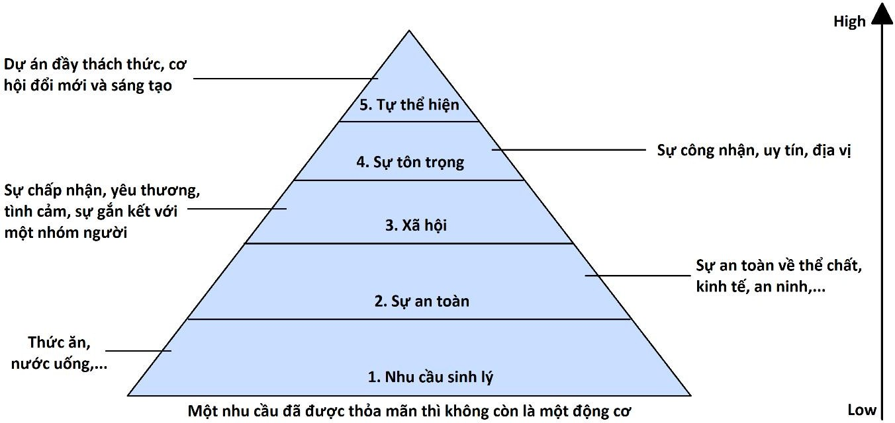Maslow đã xây dựng tháp nhu cầu qua đó cho thấy hành vi của con người được dẫn dắt hoặc thúc đẩy bởi 1 chuỗi nhu cầu.

Bốn nhu cầu dưới cùng của tháp nhu cầu Maslow được gọi là nhu cầu thiếu hụt, nhu cầu ở đỉnh tháp được gọi là nhu cầu tăng trưởng. Chỉ sau khi đáp ứng được nhu cầu thiếu hụt thì con người mới có thể hành động theo nhu cầu tăng trưởng. Những người hành động theo nhu cầu tăng trưởng thường tập trung vào vấn đề, có sự đánh giá cao về cuộc sống, quan tâm đến phát triển cá nhân, và có thể có những trải nghiệm đỉnh cao.

Người quản lý dự án cần hiểu động lực của mỗi thành viên trong nhóm, đối với các thành viên lâu năm cần đặc biệt quan tâm đến nhu cầu xã hội, sự tự trọng và tự thể hiện. Còn đối với các thành viên mới tham gia vào một công ty có thể được thúc đẩy bởi nhu cầu xã hội. Các nhà quản lý dự án thành công biết họ phải tập trung vào việc đáp ứng các mục tiêu của dự án, nhưng họ cũng phải hiểu các thành viên trong nhóm về mục tiêu và nhu cầu cá nhân để cung cấp động lực phù hợp và tối đa hóa hiệu suất nhóm.

1. Yếu tố duy trì và yếu tố động lực của Herzberg (Herzberg’s Motivation-Hygiene Theory)

Herzberg được biết đến nhiều nhất về việc phân biệt giữa yếu tố động lực và yếu tố duy trì khi xem xét động lực trong môi trường làm việc. Herzberg là trưởng khoa tâm lý học của Đại học Case Western, và ông đã viết cuốn sách Work and the Nature of Man năm 1966 và một bài báo nổi tiếng của Harvard Business Review, “One More Time: How Do You Motivate Employees? vào năm 1968. Herzberg phát hiện ra rằng mọi người được thúc đẩy làm việc chủ yếu bởi cảm giác thành tích cá nhân và sự công nhận. Ông lập luận rằng các công ty không thể tạo ra động lực cho nhân viên chỉ bằng cách tăng lương, giảm thời gian làm việc, cung cấp các lợi ích bên lề, hoặc tạo ra môi trường làm việc tốt hơn mà thay vào đó nên đưa ra các dự án đầy thách thức để kích thích họ phát triển và tiến bộ. Các yếu tố như thành tích, sự công nhận, trách nhiệm, thăng tiến, và tăng trưởng tạo ra sự hài lòng trong công việc và là động lực làm việc. dựa vào đó ông đưa ra hai loại yếu tố sau:

* Yếu tố động lực: thành tích, sự công nhận, bản thân công việc. trách nhiệm, sự

thăng tiến và phát triển tạo sự hài lòng trong công việc

* Yếu tố duy trì: nếu không có sẽ gây nên sự không hài lòng, nhưng nếu có thì cũng

không giúp người lao động làm nhiều hơn. Như tăng lương, giảm thời gian làm việc, tạo môi trường làm việc tốt hơn,…

1. Lập kế hoạch quản lý nguồn nhân lực

Để phát triển một kế hoạch quản lý nguồn nhân lực cho một dự án, bạn phải xác định và ghi lại vai trò, trách nhiệm, mối quan hệ báo cáo

Bao gồm:

1. Lập sơ đồ tổ chức dự án.

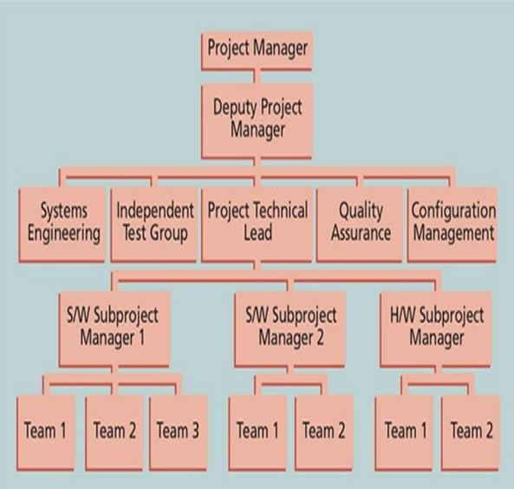

vậy

Tổ chức có rất nhiều cấu trúc nên rất khó khăn để có thể quản lý nhóm người đa dạng như

➔ Cung cấp một cấu trúc tổ chức rõ ràng cho một dự án

Ngoài việc xác định cơ cấu tổ chức cho một dự án, điều quan trọng là phải tuân theo quá

trình xác định và phân công công việc.

Quá trình xác định và phân công công việc được thực hiện trong quá trình đề xuất và khởi động các giai đoạn của một dự án ( quá trình này lặp đi lặp lại, thường thực hiện nhiều lần)

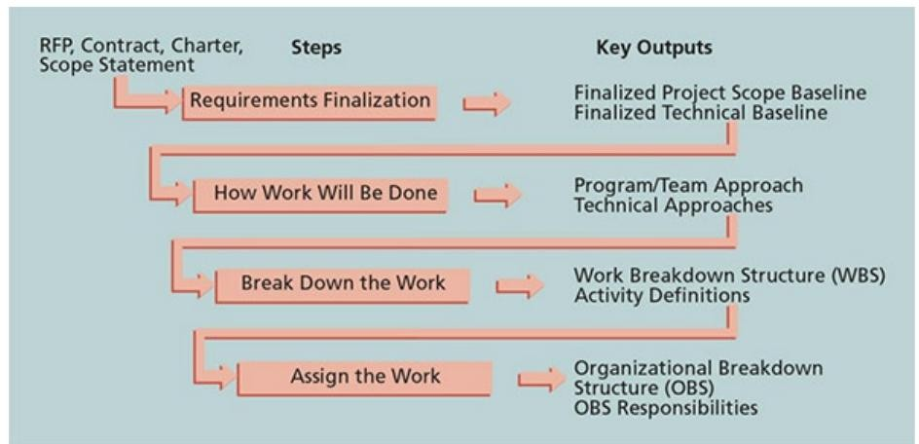

1. Lập ma trận phân công trách nhiệm

- Responsibility assignment matrix (RAM):

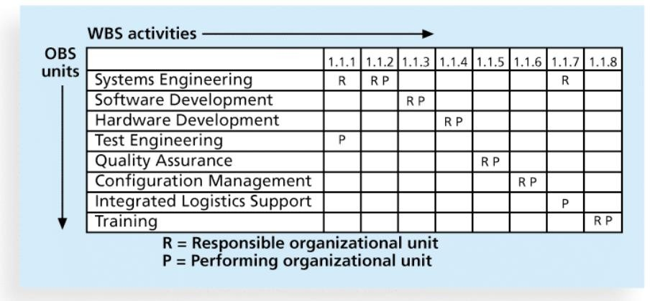

+ Sau khi phát triển 1 OBS, người quản lý dự án có thể phát triển 1 ma trận phân công trách nhiệm. Một ma trận phân công trách nhiệm ánh xạ với công việc của dự án, như được mô tả trong WBS, người chịu trách nhiệm thực hiện như được mô tả trong OBS.

+ RAM phân bổ công việc cho các tổ chức, nhóm hoặc cá nhân có trách nhiệm và thực hiện. Đối với các dự án nhỏ hơn, tốt nhất là nên phân công từng cá nhân vào các hoạt động WBS. Đối

với các dự án cực kỳ lớn, sẽ hiệu quả hơn nếu giao công việc cho các đơn vị hoặc tổ chức như hình bên trên

+ là một ma trận ánh xạ công việc của dự án như được mô tả trong WBS tới những người chịu trách nhiệm thực hiện công việc như được mô tả trong OBS

+ Có thể được tạo theo nhiều cách khác nhau để đáp ứng như cầu độc nhất của dự án

+ RAM mang lại những lợi thế đáng kể cho người quản lý dự án bằng cách làm rõ tầm quan trọng của các quy trình của họ trong nhóm.

+ Nó nuôi dưỡng ý thức đóng góp tập thể giữa tất cả nhân viên, loại bỏ cảm giác cô lập. Kỹ thuật quản lý dự án này, RAM, trao quyền cho mọi thành viên trong nhóm nắm bắt được bối cảnh công việc rộng hơn của họ.

- Ma trận RACI

+ Các tổ chức sử dụng RACI để thể hiện 4 vai trò chính của các bên liên quan trong dự án

+ Biểu đồ RACI liệt kê các nhiệm vụ theo chiều dọc và liệt kê các cá nhân hoặc các nhóm theo chiều ngang. Một task có thể có một hoặc nhiều R,C,I trên mỗi hàng, nhưng chỉ có một mục nhập A trên mỗi hàng để làm rõ ai chịu trách nhiệm cho mỗi task.

+ Người quản lý dự án có thể sử dụng RACI hoặc bất kỳ codes nào để giúp làm rõ vai trò của các đơn vị tổ chức khác nhau hoặc các bên liên quan cụ thể trong việc hoàn thành công việc.

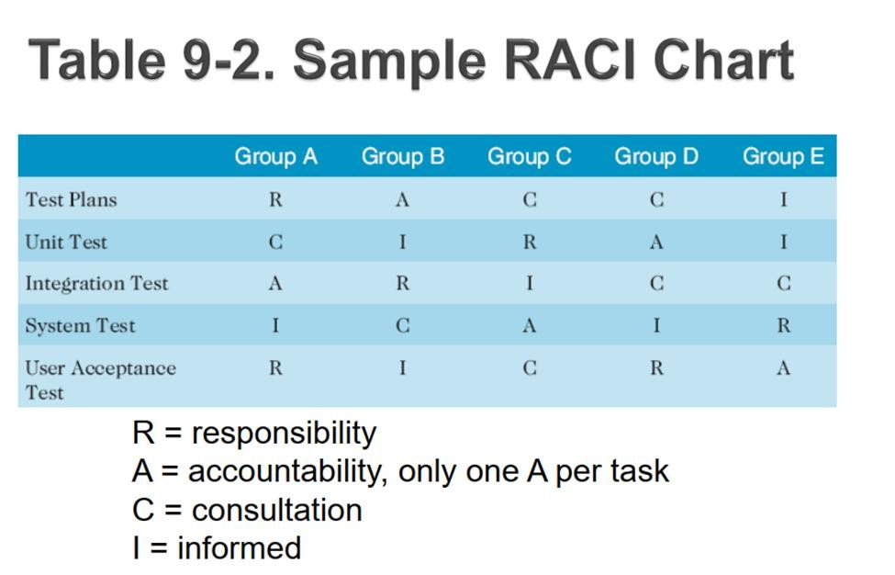+

R -

Resp onsibl e: trách nhiệ m thực thi.

Đây

40

là người/nhóm đóng vai trò thực thi gói công việc hoặc hoạt động nhằm đảm bảo gói công việc/hoạt động đó được hoàn thành. Phải luôn có ít nhất 1 người/nhóm thực thi gói công việc/hoạt động thì gói công việc/hoạt động đó mới có kết hoàn thành (nếu không có ai chịu trách nhiệm thực hiện công việc thì công việc đó sẽ không thể hoàn thành!)

+ A - Accountable: trách nhiệm giải trình. Đây là người chịu trách nhiệm cuối cùng đối với việc hoàn thành gói công việc/hoạt động. Thường đây là cấp trên của người/nhóm chịu trách nhiệm thực thi và chịu trách nhiệm cuối cùng cho sự thành công hay thất bại của gói công việc/hoạt động đó. Cho dù gói công việc/hoạt động đó được hoàn thành bởi người/nhóm chịu trách nhiệm thực thi bất kỳ và đạt kết quả tốt hay xấu thì người chịu trách nhiệm giải trình sẽ chịu trách nhiệm cuối cùng.

+ C - Consult: tham vấn. Đây là các cá nhân, tổ chức được tham vấn, hỏi ý kiến để thực thi một gói công việc/hoạt động. Người/nhóm chịu trách nhiệm thực thi cần tham vấn ý kiến, tham vấn chuyên gia đối với các cá nhân/tổ chức có vai trò C để có thể thực thi một gói công việc/hành động.

+ I - Inform: thông báo. Đây là các cá nhân, tổ chức mà cần được thông báo thông tin về một gói công việc/hoạt động. Các thông tin về tiến độ, chi phí, chất lượng, nguồn lực, … sẽ được người/nhóm chịu trách nhiệm thực thi thông báo đến các bên liên quan I để các bên liên quan này nắm thông tin về gói công việc/hoạt động đó.

- Kế hoạch quản lý nhân sự mô tả thời điểm và cách thức mọi người sẽ được thêm vào nhóm dự án và rời khỏi dự án. Mức độ chi tiết có thể khác nhau tùy theo loại dự án.Kế hoạch cũng sẽ mô tả cách thức chiêu mộ, đào tạo khen thưởng, và phân bổ các nguồn lực sau dự án. Tất cả những vấn đề đều quan trọng để đáp ứng nhu cầu của dự án, nhân viên và tổ chức.

1. Kế hoạch quản lý nhân sự và biểu đồ tài nguyên

- Kế hoạch quản lý nhân sự

+ Công việc (Work): Tất cả các yêu cầu về nhân sự được xác định trong SMP phải nhất quán với Kế hoạch Dự án và mọi tài liệu lập kế hoạch liên quan khác.

+ Tối ưu hóa (Optimize): Giảm thiểu lãng phí nguồn nhân lực Chỉ đưa nhân viên vào dự án khi cần thiết.

+ Đánh giá (Assess): Định kỳ xem xét tiến độ của dự án để đảm bảo việc bố trí nhân sự phù hợp với kế hoạch của dự án

+ Đọc (Read it): Đảm bảo rằng SMP được đọc. Chia sẻ nó với những người có ảnh hưởng hoặc người đóng góp cho dự án

+ Thực hiện cập nhật (Make Updates): Khi môi trường dự án thay đổi, các bản cập nhật dưới dạng các yêu cầu thay đổi được thêm vào sẽ phản ánh bấy kỳ thay đổi nào đối với SMP

- Biểu đồ tài nguyên

+ Biểu đồ cột hiển thị số lượng tài nguyên được phân bổ cho một dự án theo thời gian

+ Biểu đồ lập kế hoạch tài nguyên hiển thị lượng thời gian mà tài nguyên được lên lịch hoạt động trong một khoảng thời gian. Nó cũng có thể được sử dụng để xác định tính sẵn có của tài nguyên.

+ Biểu đồ tài nguyên cho phép ta xem các tài nguyên riêng lẻ được sử dụng trong dự án của bạn theo lịch trình dự án. Nó giúp người quản lý dự án đưa ra quyết định tốt hơn về cách phân bổ các nguồn lực đó để hoàn thành các hoạt động đó

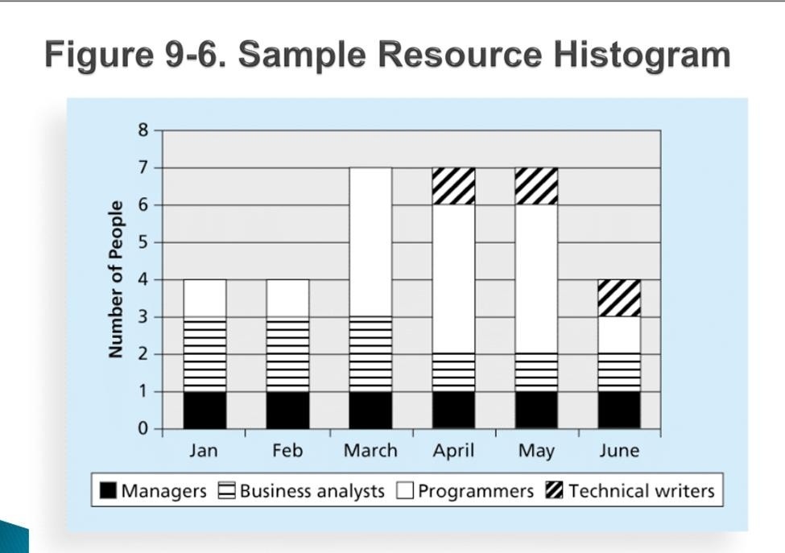

Biểu đồ trên cung cấp một ví dụ về biểu đồ sử dụng cho một dự án Công nghệ thông tin kéo dài 6 tháng. Các cột trên thể hiện số lượng người cần thiết trong từng lĩnh vực. Bằng cách xếp chồng các cột, ta có thể thấy tổng số người cần trong mỗi tháng

1. Thành lập nhóm dự án

Vào cuối những năm 1990, thị trường việc làm CNTT trở nên cực kỳ cạnh tranh. Đó là thị trường cạnh tranh gay gắt để giành được số lượng chuyên gia CNTT có trình độ, kinh nghiệm đang ngày càng thu hẹp. Đầu những năm 2000, thị trường suy thoái trầm trọng nên các nhà tuyển dụng rất kén chọn trong việc tuyển dụng. Ngày nay, nhiều tổ chức lại phải đối mặt với tình trạng thiếu nhân viên CNTT. Tuy nhiên, bất kể thị trường việc làm hiện tại như thế nào, việc tuyển dụng các chuyên gia CNTT có trình độ là rất quan trọng. Có câu nói rằng người quản lý dự án là người thông minh nhất trong nhóm đã làm công việc tuyển dụng rất kém. Ngoài việc tuyển dụng thành viên trong nhóm, điều quan trọng là phải có được các nguồn lực vật chất cần thiết (cơ sở vật chất, thiết bị, vật tư, v.v.) và cung cấp đúng loại nguồn lực vào những thời điểm thích hợp.

Các chủ đề quan trọng liên quan đến việc thành lập nhóm dự án: Phân công nguồn lực, tải trọng nguồn lực và điều phối nguồn lực

1. Phân công nguồn lực

* Sau khi phát triển các yêu cầu về nguồn lực, người quản lý dự án phải làm việc với những người khác trong tổ chức để phân công họ vào các dự án hoặc để có thêm nguồn nhân lực hoặc các nguồn lực vật lý cần thiết cho dự án. Các nhà quản lý dự án có kỹ năng đàm phán và gây ảnh hưởng mạnh mẽ thường rất giỏi trong việc tìm được những nguồn lực tốt nhất cho dự án. Tuy nhiên, tổ chức phải đảm bảo rằng các nguồn lực được phân bổ cho các dự án phù hợp nhất với nhu cầu của tổ chức.
* Các tổ chức thực hiện tốt công việc tuyển dụng đều có kế hoạch nhân sự tốt. Các kế hoạch này mô tả số lượng và loại người hiện đang làm việc trong tổ chức cũng như số lượng và loại người được dự đoán là cần thiết cho dự án dựa trên các hoạt động hiện tại và sắp tới. Một thành phần quan trọng của kế hoạch nhân sự là duy trì bản tóm tắt đầy đủ và chính xác về kỹ năng của nhân viên. Nếu hiện tại kỹ năng của mọi người không phù hợp với nhu cầu của tổ chức thì công việc của người quản lý dự án là làm việc với quản lý cấp cao, quản lý nhân sự và những người khác trong tổ chức để giải quyết các nhu cầu về nhân sự và đào tạo.
* Điều quan trọng nữa là phải có sẵn các thủ tục tốt để thuê nhà thầu phụ và tuyển dụng nhân viên mới. Vì bộ phận nhân sự thường chịu trách nhiệm tuyển dụng người nên người quản lý dự án phải làm việc với người quản lý nhân sự của họ để giải quyết mọi vấn đề trong việc tuyển dụng người thích hợp. Việc giải quyết các vấn đề về giữ chân nhân viên cũng là ưu tiên hàng đầu, đặc biệt đối với các chuyên gia CNTT.
* Một phương pháp sáng tạo để tuyển dụng và giữ chân nhân viên CNTT là cung cấp các ưu đãi cho nhân viên hiện tại để giúp tuyển dụng và giữ chân nhân sự. Ví dụ, một số công ty tư vấn trả cho nhân viên của họ một đô la cho mỗi giờ làm việc của người mới mà họ đã giúp tuyển dụng. Điều này tạo động lực cho các nhân viên hiện tại giúp thu hút người mới và giữ chân tất cả họ làm việc cho công ty. Một cách tiếp cận khác để thu hút và giữ chân các chuyên gia CNTT là cung cấp phúc lợi dựa trên nhu cầu cá nhân. Ví dụ: một số người có thể chỉ muốn làm việc bốn ngày một tuần hoặc có thể lựa chọn làm việc ở nhà vài ngày một tuần. Khi việc tìm được các chuyên gia CNTT giỏi ngày càng khó khăn hơn, các tổ chức phải trở nên sáng tạo và chủ động hơn trong việc giải quyết vấn đề này
* Điều rất quan trọng là phải xem xét nhu cầu của các cá nhân và tổ chức khi đưa ra quyết định tuyển dụng và giữ chân, đồng thời nghiên cứu các phương pháp hay nhất của các công ty hàng đầu trong các lĩnh vực này. Điều quan trọng nữa là phải giải quyết xu hướng ngày càng tăng trong các nhóm dự án—nhiều thành viên trong nhóm làm việc trong môi trường ảo.

1. Tải trọng nguồn lực

* Quản lý tiến độ dự án, mô tả việc sử dụng sơ đồ mạng để giúp quản lý tiến độ của dự án. Một trong những vấn đề hoặc mối nguy hiểm vốn có trong quá trình lập kế hoạch là chúng thường không giải quyết được các vấn đề về sử dụng và sẵn có tài nguyên. Đây là lý do vì sao việc phát triển lịch biểu theo chuỗi tới hạn lại quan trọng đến vậy. Lịch biểu theo chuỗi tới hạn tập trung chủ yếu vào thời gian hơn là cả thời gian và nguồn lực, trong đó bao gồm cả con người. Một thước đo quan trọng về sự thành công của người quản lý dự án là mức độ cân bằng giữa hiệu suất, thời gian và chi phí. Trong thời kỳ khủng hoảng, đôi khi có thể bổ sung thêm nguồn lực— chẳng hạn như nhân viên bổ sung—vào dự án với chi phí thấp hoặc miễn phí. Tuy nhiên, trong hầu hết các trường hợp, việc giải quyết các vấn đề về hiệu suất, thời gian và chi phí sẽ gây ra thêm chi phí cho tổ chức. Mục tiêu của người quản lý dự án là phải đạt được thành công mà

không làm tăng chi phí hoặc thời gian cần thiết để hoàn thành dự án. Chìa khóa để hoàn thành mục tiêu này là quản lý hiệu quả nguồn nhân lực trong dự án.

* Khi tài nguyên được phân bổ cho dự án, có hai kỹ thuật giúp sử dụng chúng hiệu quả nhất: tải trọng nguồn lực và điều phối nguồn lực. Tải trọng nguồn lực đề cập đến lượng nguồn lực riêng lẻ mà lịch trình hiện có yêu cầu trong khoảng thời gian cụ thể. Tải trọng nguồn lực giúp người quản lý dự án hiểu được nhu cầu của dự án về nguồn lực của tổ chức và lịch trình của từng cá nhân. Người quản lý dự án thường sử dụng biểu đồ tài nguyên để mô tả sự thay đổi theo từng giai đoạn trong tải trọng tài nguyên. Biểu đồ nguồn lực có thể rất hữu ích trong việc xác định nhu cầu nguồn lực hoặc xác định các vấn đề về nhân sự.
* Biểu đồ nguồn lực cũng có thể cho thấy khi công việc được phân bổ quá mức cho một người hoặc nhóm nhất định. Phân bổ quá mức có nghĩa là không có đủ nguồn lực để thực hiện công việc được giao trong một khoảng thời gian nhất định.

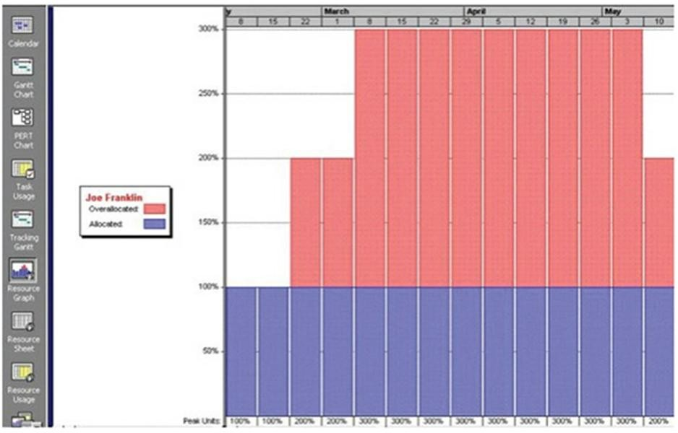

* Biểu đồ này minh họa mức độ một người, Joe Franklin, được phân công thực hiện dự án mỗi tuần. Các con số trên trục tung biểu thị phần trăm thời gian rảnh của Joe được phân bổ để anh ấy làm việc trong dự án. Trục ngang trên cùng thể hiện thời gian trong tuần. Lưu ý rằng Joe Franklin thường xuyên bị phân bổ quá mức. Ví dụ: trong hầu hết tháng 3, tháng 4 và một phần

của tháng 5, Joe phân bổ công việc là 300% thời gian rảnh của anh ấy. Nếu Joe thường làm việc 8 giờ mỗi ngày, điều này có nghĩa là anh ấy sẽ phải làm việc 24 giờ một ngày để đáp ứng được dự đoán nhân sự này!

* Việc phân bổ quá mức có thể xảy ra vì nhiều lý do. Nhiều người không sử dụng đúng cách các tính năng phân bổ nguồn lực của phần mềm quản lý dự án. Bạn cũng cần đưa ra ước tính chính xác về số giờ cần thiết để hoàn thành công việc. Theo quản lý tiến độ dự án, một công nhân điển hình làm việc hiệu quả trong khoảng 70 đến 80% thời gian. Nếu mọi người được phân công làm việc 40 giờ một tuần, bạn nên ước tính rằng họ sẽ hoàn thành 28 đến 32 giờ làm việc hiệu quả. Tất nhiên, có những trường hợp ngoại lệ đối với quy tắc này, nhưng sẽ không thực tế nếu cho rằng tất cả người lao động đều làm việc hiệu quả 100% thời gian.

1. Điều phối nguồn lực

* Điều phối nguồn lực là một kỹ thuật giải quyết xung đột tài nguyên bằng cách trì hoãn các công việc. Đây là một hình thức phân tích mạng trong đó việc quản lý tài nguyên liên quan đến việc thúc đẩy các quyết định lập kế hoạch (ngày bắt đầu và ngày kết thúc). Mục đích chính của việc điều phối nguồn lực là tạo ra sự phân bổ tài nguyên mượt mà hơn để sử dụng và giảm sự phân bổ quá mức. Người quản lý dự án kiểm tra sơ đồ mạng để tìm các khu vực chậm hoặc trôi nổi và xác định xung đột tài nguyên. Ví dụ: đôi khi bạn có thể loại bỏ sự phân bổ vượt mức bằng cách trì hoãn các công việc không quan trọng, điều này không gây ra sự chậm trễ kế hoạch tổng thể. Vào những thời điểm khác, bạn sẽ cần trì hoãn ngày hoàn thành dự án để giảm hoặc loại bỏ các phân bổ vượt mức.
* Phân bổ quá mức là một loại xung đột tài nguyên. Nếu một nguồn lực nhất định bị phân bổ quá mức, người quản lý dự án có thể thay đổi lịch trình để loại bỏ sự phân bổ nguồn lực quá mức. Nếu một nguồn lực nhất định được phân bổ dưới mức, người quản lý dự án có thể thay đổi lịch trình để cố gắng cải thiện việc sử dụng nguồn lực đó. Do đó, việc điều phối nguồn lực nhằm mục đích giảm thiểu sự thay đổi theo từng thời kỳ bằng cách thay đổi các nhiệm vụ trong phạm vi cho phép của chúng.
* Minh họa một ví dụ đơn giản về việc điều phối tài nguyên.

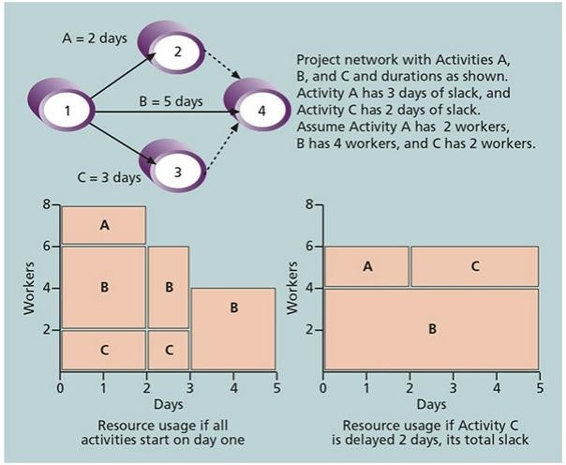

Sơ đồ mạng ở đầu hình này cho thấy các Hoạt động A, B và C đều có thể bắt đầu cùng một lúc. Hoạt động A kéo dài hai ngày và cần hai người để hoàn thành; Hoạt động B kéo dài năm ngày và cần bốn người để hoàn thành; và Hoạt động C kéo dài ba ngày và cần hai người để hoàn thành.

* Biểu đồ ở góc dưới bên trái của hình này hiển thị mức sử dụng tài nguyên nếu tất cả các hoạt động bắt đầu vào ngày đầu tiên. Biểu đồ ở góc dưới bên phải hiển thị mức sử dụng tài nguyên nếu Hoạt động C bị trì hoãn hai ngày trong tổng thời gian trôi cho phép của nó. Lưu ý rằng biểu đồ phía dưới bên phải là phẳng hoặc được cân đối; nghĩa là các hoạt động của nó được sắp xếp sao cho chiếm ít không gian nhất, tiết kiệm được ngày công và số lượng nhân công. Bạn có thể nhận ra chiến lược này từ trò chơi máy tính Tetris, trong đó bạn kiếm điểm bằng cách giữ cho các hình dạng rơi xuống càng phẳng càng tốt. Tương tự, tài nguyên được sử dụng tốt nhất khi chúng được cân đối.
* Việc điều phối nguồn lực có một số lợi ích. Đầu tiên, khi tài nguyên được sử dụng thường xuyên hơn, chúng cần ít sự quản lý hơn. Ví dụ, việc quản lý một người được lên kế hoạch làm việc 20 giờ mỗi tuần cho một dự án trong ba tháng tới sẽ dễ dàng hơn nhiều so với việc quản lý cùng một người trong 10 giờ một tuần, 40 giờ tiếp theo, 5 giờ tiếp theo và cứ tiếp tục như vậy.
* Thứ hai, việc điều phối nguồn lực có thể cho phép người quản lý dự án sử dụng loại chính sách kiểm kê kịp thời cho các nhà thầu phụ hoặc các nguồn lực đắt tiền khác. Ví dụ: người quản lý dự án có thể muốn phân bổ nguồn lực cho công việc phải được thực hiện bởi các nhà thầu phụ cụ thể như các chuyên gia tư vấn kiểm thử. Việc phân cấp này có thể cho phép dự án sử dụng toàn thời gian của bốn nhà tư vấn bên ngoài để thực hiện kiểm thử trong bốn tháng thay vì dàn trải công việc trong nhiều thời gian hơn hoặc sử dụng nhiều hơn bốn người. Cách tiếp cận thứ hai thường đắt hơn.
* Thứ ba, việc điều phối nguồn lực mang lại ít vấn đề hơn cho nhân viên dự án và bộ phận kế toán. Việc tăng và giảm mức độ lao động và nguồn nhân lực thường tạo ra thêm công việc và gây nhầm lẫn. Ví dụ: nếu những người có chuyên môn trong cùng lĩnh vực chỉ được giao cho một dự án hai ngày một tuần và họ cần làm việc cùng nhau thì lịch trình cần phản ánh nhu cầu này. Bộ phận Kế toán có thể khiếu nại khi các nhà thầu phụ tính phí cao hơn cho việc thanh toán dưới 20 giờ một tuần cho một dự án. Các kế toán viên sẽ nhắc nhở các nhà quản lý dự án cố gắng đạt được mức giá thấp nhất có thể
* Cuối cùng, việc điều phối nguồn lực thường cải thiện tinh thần. Mọi người thích có sự ổn định trong công việc của họ. Mọi người sẽ rất căng thẳng khi không biết mình sẽ thực hiện dự án nào từ tuần này sang tuần khác hoặc thậm chí từ ngày này sang ngày khác.
* Phần mềm quản lý dự án có thể tự động điều phối nguồn lực. Tuy nhiên, người quản lý dự án phải cẩn thận trong việc sử dụng kết quả mà không thực hiện điều chỉnh. Việc điều phối tự động thường làm trì hoãn ngày hoàn thành dự án. Các nguồn lực cũng có thể được phân bổ lại để làm việc vào những thời điểm không phù hợp với các ràng buộc khác. Để đảm bảo rằng việc phân cấp được thực hiện một cách thích hợp, một người quản lý dự án khôn ngoan sẽ nhờ một thành viên trong nhóm thành thạo việc sử dụng phần mềm quản lý dự án kiểm tra công việc của mình.

1. Phát triển nhóm dự án

Phát triển nhóm dự án là một yếu tố quan trọng để đạt được mục tiêu của dự án. Người quản lý dự án không chỉ cần tuyển dụng đủ người có kỹ năng cần thiết, mà còn phải đảm bảo rằng mọi người có thể làm việc cùng nhau một cách hiệu quả để cải thiện hiệu suất dự án.

Tuckman model được nghiên cứu thực tiễn bởi nhà tâm lý học người Mỹ _ Bruce Tuckman, xuất bản đầu tiên năm 1965 và được sửa đổi 1970. Là công cụ để hiểu và quản lý quá trình phát triển nhóm và mô hình này vẫn phù hợp đến ngày nay. Tuckman model gồm 5 giai đoạn:

* Giai đoạn hình thành (Forming): Là giai đoạn mới thành lập, các thành viên trong nhóm sẽ tự giới thiệu và tìm hiểu nhau khi hình thành nhóm hoặc khi các thành viên mới được giới thiệu, giai đoạn này là cần thiết nhưng ít ai có thể làm được.
* Giai đoạn xung đột (Storming): Là giai đoạn xảy ra khi các thành viên có sự xung đột với nhau bởi nhiều nguyên nhân: phong cách làm việc, cách cư xử, tranh cãi về các vấn đề hay giải pháp, văn hóa,…. Đây là giai đoạn rất khó khăn đối với nhóm và dễ dẫn đến kết quả xấu.
* Giai đoạn ổn định (Norming): Là giai đoạn đến khi mọi người bắt đầu chấp nhận nhau, cố gắng giải quyết các mâu thuẫn, nhận biết thế mạnh của các thành viên khác và tôn trọng lẫn nhau. Thay thế xung đột trước đó bằng một phương pháp hợp tác làm việc chung.
* Giai đoạn hoạt động hiệu quả (Performing): Là giai đoạn nhóm đạt được hiệu quả cao nhất trong công việc. Xảy ra với điều kiện đặt mục tiêu nhóm lên trên quy trình làm việc nhóm. Các mối quan hệ được giải quyết và các thành viên trong nhóm có khả năng làm việc cùng nhau. Ở giai đoạn này, nhóm có thể đảm nhiệm nhiệm vụ phức tạp hơn hay đối phó với những thay đổi lớn hơn.
* Giai đoạn kết thúc (Adjourning): Đây là giai đoạn cuối cùng giải tán nhóm, xảy ra khi dự án đã kết thúc

Có nhiều tài liệu, công cụ và kỹ thuật để phát triển nhóm gồm:

* Đào tạo (Training)
* Hoạt động xây dựng nhóm (Team building activities)
* Hệ thống khen thưởng và công nhận (Reward and Recognition Systems).

Đào tạo (Training): Đào tạo là một phần quan trọng trong việc phát triển nhóm, các nhà quản lý dự án thường khuyên mọi người nên tham gia các khóa đào tạo cụ thể để cải thiện trình

độ cá nhân và nhóm. Đào tạo cần phải đảm bảo rằng thời gian và phương thức đào tạo phù hợp với từng cá nhân cụ thể.

Hoạt động team building (Team building activities): Hoạt động team building là một phần quan trọng khác, nhiều tổ chức cung cấp hoạt động team building nội bộ hoặc sử dụng dịch vụ từ các công ty bên ngoài chuyên về lĩnh vực này. Khi xây dựng các hoạt động team building cần hiểu nhu cầu của các cá nhân gồm: phong cách học tập, thể chất, sở thích,.. để xác định các hoạt động team building phù hợp.

Mục đích của hoạt động team building là xây dựng tinh thần nhóm để mọi người hiểu và tôn trọng sự khác biệt lẫn nhau. Tuy nhiên một số nghiên cứu chỉ ra rằng những thách thức về thể chất có thể giúp cho các nhóm, những người xa lạ làm việc cùng nhau hiệu quả hơn, nhưng ngược lại đối với các nhóm có vấn đề về mâu thuẫn thì thậm chí còn gây ra nhiều mâu thuẫn hơn. Vậy nên điều quan trọng là mọi người phải hiểu và coi trọng sự khác biệt của nhau để có thể làm việc hiệu quả như một đội.

Hệ thống khen thưởng và công nhận (Reward and Recognition Systems): Đây là một công cụ quan trọng để thúc đẩy phát triển nhóm. Nếu quản lý khen thưởng tinh thần đồng đội tốt, nhóm sẽ được thúc đẩy hoặc củng cố triết lý rằng mọi người làm việc hiệu quả hơn khi làm việc cùng nhau. Một số tổ chức, doanh nghiệp cung cấp tiền thưởng, các chuyến đi hoặc các phần thưởng khác cho người lao động đạt hoặc vượt quá mục tiêu của dự án công ty.

Đây là một chiến lược quản lý tốt giúp tạo động lực và tăng năng suất cho nhân viên. Khi nhân viên được công nhận và khen thưởng vì những nỗ lực của mình và hỗ trợ người khác, họ sẽ có nhiều khả năng duy trì các hành vi tích cực. Ngoài ra, nên thưởng dựa trên hiệu suất công việc thay vì thời gian làm thêm giờ, các nhà quản lý có thể khuyến khích nhân viên tập trung vào việc hoàn thành công việc chất lượng cao hơn là chỉ kéo dài thời gian làm việc

1. Quản lý nhóm dự án

Ngoài việc phát triển nhóm dự án, người quản lý dự án phải lãnh đạo nhóm trong việc thực hiện các hoạt động dự án khác nhau. (Lưu ý rằng PMI sử dụng cụm từ "quản lý nhóm dự án" thay vì "lãnh đạo", vì vậy cụm từ này được sử dụng ở đây cũng vậy.) Sau khi đánh giá hiệu suất của nhóm và thông tin liên quan, người quản lý dự án phải quyết định xem có nên yêu cầu thay đổi cho dự án, hay cần cập nhật các yếu tố môi trường doanh nghiệp, tài sản quy trình tổ chức, hoặc

kế hoạch quản lý dự án hay không. Người quản lý dự án phải sử dụng kỹ năng mềm của mình để tìm cách tốt nhất để truyền cảm hứng và quản lý từng thành viên trong nhóm.

1. Tools and Techniques for Managing Project Teams (Công cụ và kỹ thuật để quản lý nhóm dự án)

Có nhiều công cụ và kỹ thuật có sẵn để hỗ trợ trong việc quản lý nhóm dự án, bao gồm kỹ năng giao tiếp và nhóm (ví dụ: quản lý xung đột, ra quyết định, trí tuệ cảm xúc, ảnh hưởng và lãnh đạo) và hệ thống thông tin quản lý dự án. Quản lý xung đột sẽ được thảo luận chi tiết hơn ở dưới, trong khi các chủ đề khác đã được đề cập trước đó.

Ít dự án nào được hoàn thành mà không có xung đột. Một số loại xung đột thực sự mong muốn trong các dự án, nhưng nhiều loại không phải là như vậy. Điều quan trọng là người quản lý dự án hiểu rõ các chiến lược xử lý xung đột và quản lý xung đột một cách tích cực.

Blake và Mouton (1964) đã phân chia rõ ràng năm chế độ hoặc chiến lược cơ bản để xử lý xung đột trong lưới quản lý phổ biến của họ. Mỗi chiến lược có mức độ quan trọng cao, trung bình hoặc thấp ở hai mức: mức độ quan trọng của nhiệm vụ hoặc mục tiêu (hoặc quan tâm đến sản xuất), và mức độ quan trọng của mối quan hệ giữa các bên xung đột (quan tâm đến con người). Các chế độ này được thể hiện trong Hình 9-11.

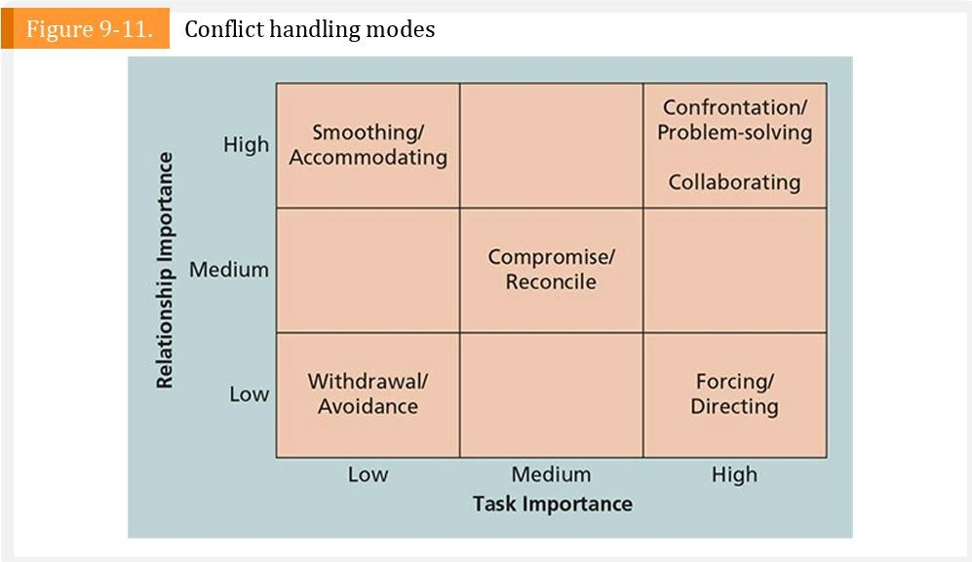

* Đối đầu: Khi sử dụng chế độ đối đầu, người quản lý dự án đối mặt trực tiếp với xung đột bằng cách tiếp cận giải quyết vấn đề cho phép các bên liên quan làm việc qua những mâu thuẫn của họ. Cách tiếp cận này cũng được gọi là chế độ giải quyết vấn đề hoặc win/win theo thuật ngữ của Covey. Khi cả nhiệm vụ và mối quan hệ đều quan trọng, chế độ này thường là hiệu quả nhất.
* Thỏa hiệp: Với chế độ thỏa hiệp, người quản lý dự án sử dụng cách tiếp cận cho đi và nhận lại để giải quyết xung đột. Họ mặc cả và tìm kiếm các giải pháp mang lại một mức độ hài lòng cho tất cả các bên trong một cuộc tranh luận. Một số người gọi nó là hòa giải. Chế độ này hoạt động tốt nhất khi cả nhiệm vụ và mối quan hệ đều quan trọng ở mức trung bình.
* Làm mịn: Khi sử dụng chế độ làm mịn, người quản lý dự án giảm thiểu hoặc tránh các vấn đề khác biệt và nhấn mạnh vào các điểm đồng ý. Tiếp cận này cũng được gọi là sự thích nghi và nó được sử dụng tốt nhất khi mối quan hệ có tầm quan trọng cao và nhiệm vụ có tầm quan trọng thấp.
* Ép buộc: Chế độ ép buộc có thể được coi là cách tiếp cận thắng/thua trong việc giải quyết xung đột. Người quản lý dự án đưa ra quan điểm của họ có thể ảnh hưởng đến quan điểm của người khác. Một số người gọi nó là chỉ đạo. Nếu nhiệm vụ có tầm quan trọng cao và mối quan hệ có tầm quan trọng thấp, chế độ này có thể rất hiệu quả.
* Rút lui: Khi sử dụng chế độ rút lui, người quản lý dự án rút lui hoặc tránh khỏi một bất đồng thực tế hoặc tiềm ẩn. Tiếp cận này cũng được gọi là tránh né, và thường là chế độ xử lý xung đột ít được mong muốn nhất, trừ khi cả nhiệm vụ và mối quan hệ đều không quan trọng.

Nhiều nghiên cứu gần đây nhận ra một chế độ xử lý xung đột thứ sáu:

* Hợp tác: Sử dụng chế độ hợp tác, người ra quyết định kết hợp các quan điểm và hiểu biết khác nhau để phát triển sự nhất trí và cam kết. Mặc dù các nhà quản lý có thể không đồng ý với một quyết định, nhưng họ cam kết tuân theo nó vì lợi ích tốt nhất của tổ chức.

Các nhà quản lý dự án cũng cần nhận ra rằng không phải tất cả xung đột đều là xấu. Xung đột thường tạo ra kết quả quan trọng, chẳng hạn như ý tưởng mới, giải pháp thay thế tốt hơn và động lực để làm việc chăm chỉ hơn và hợp tác nhiều hơn. Các thành viên nhóm dự án có thể trở nên trì trệ hoặc phát triển theo hướng đồng thuận theo giá trị hoặc tiêu chuẩn đạo đức của một nhóm - nếu không có các quan điểm xung đột về các khía cạnh khác nhau của dự án. Nghiên cứu của Karen Jehn, Giáo sư Quản trị tại Đại học Melbourne, cho thấy rằng xung đột liên quan đến nhiệm vụ, phát sinh từ sự khác biệt về mục tiêu của nhóm và cách thức đạt được chúng, thường cải thiện hiệu suất của nhóm. Tuy nhiên, xung đột cảm xúc lại bắt nguồn từ sự xung đột và hiểu lầm về tính cách, và thường làm giảm hiệu suất của nhóm. Các nhà quản lý dự án nên tạo ra môi trường khuyến khích và duy trì các khía cạnh tích cực và hữu ích của xung đột.

1. General Advice on Managing Teams (Lời khuyên chung về Quản lý Nhóm)

Theo Patrick Lencioni, một tác giả và nhà cố vấn nổi tiếng về nhóm, "Tinh thần làm việc nhóm vẫn là lợi thế cạnh tranh bền vững mà đến nay chưa được khai thác đầy đủ... tinh thần làm việc nhóm thường thiếu trong các tổ chức thất bại, và thường xuất hiện trong những tổ chức thành công." Tuy nhiên, việc tạo ra tinh thần làm việc nhóm là một thách thức, và do những vấn đề phức tạp, việc duy trì tinh thần làm việc nhóm cũng không kém phần khó khăn. Năm vấn đề phức tạp của nhóm bao gồm:

* Thiếu niềm tin
* Sợ xung đột
* Thiếu cam kết
* Trón tránh trách nhiệm
* Không chú ý đến kết quả

Sách của Lencioni cung cấp các gợi ý để vượt qua mỗi vấn đề phức tạp này. Ví dụ, ông đề xuất rằng các thành viên nhóm nên tham gia bài kiểm tra Myers-Briggs Type Indicator, như đã mô tả trước đó trong chương này, để giúp mọi người mở lòng với nhau và xây dựng niềm tin. Để thống trị xung đột, ông đề xuất rằng các nhóm nên thực hành những cuộc tranh luận sôi nổi, không lọc lời về các vấn đề quan trọng. Để đạt được cam kết, ông nhấn mạnh việc thể hiện tất cả ý tưởng có thể và thuyết phục mọi người đồng ý không đồng ý, nhưng sau đó buộc họ cam kết với quyết định. Để chấp nhận trách nhiệm, Lencioni nhấn mạnh việc làm rõ và tập trung vào ưu tiên hàng đầu của mỗi người. Ông cũng đề xuất rằng áp lực từ đồng nghiệp và sự không thích để đồng đội thất vọng thường là động lực tốt hơn so với can thiệp từ quyền lực. Cuối cùng, việc sử dụng một loại bảng điểm để tập trung vào kết quả của nhóm giúp loại bỏ sự mơ hồ để mọi người biết rõ nghĩa là gì khi đạt được kết quả tích cực.

Các gợi ý bổ sung để đảm bảo rằng nhóm làm việc hiệu quả bao gồm những điều sau đây:

* Kiên nhẫn và tử tế với nhóm của bạn. Giả định điều tốt nhất về mọi người; đừng giả định rằng các thành viên trong nhóm lười biếng và bất cẩn.
* Sửa chữa vấn đề thay vì đổ lỗi cho người khác. Giúp mọi người giải quyết vấn đề bằng cách tập trung vào hành vi.
* Thiết lập các cuộc họp định kỳ, hiệu quả. Tập trung vào đạt được mục tiêu dự án và tạo ra kết quả tích cực.
* Cho phép thời gian để nhóm trải qua các giai đoạn cơ bản của việc xây dựng nhóm theo mô hình của Tuckman bao gồm hình thành, xung đột, ổn định, thực hiện và kết thúc. Đừng mong đợi nhóm làm việc ở mức độ hiệu suất cao ngay từ đầu.
* Hạn chế kích thước của nhóm làm việc từ ba đến bảy thành viên.
* Lên kế hoạch cho các hoạt động xã hội để giúp các thành viên trong nhóm dự án và các bên liên quan khác hiểu biết nhau tốt hơn. Tạo ra các sự kiện xã hội vui vẻ và không bắt buộc.
* Nhấn mạnh về định danh nhóm. Tạo ra truyền thống mà các thành viên trong nhóm thích.
* Chăm sóc các thành viên trong nhóm và khuyến khích họ giúp đỡ lẫn nhau. Xác định và cung cấp đào tạo sẽ giúp cá nhân và toàn bộ nhóm trở nên hiệu quả hơn.
* Công nhận thành tựu của cá nhân và nhóm.
* Thực hiện các biện pháp bổ sung để làm việc với các thành viên trong nhóm ảo. Nếu có thể, tổ chức cuộc họp trực tiếp hoặc qua điện thoại ở đầu dự án ảo hoặc khi giới thiệu một thành viên trong nhóm ảo. Lựa chọn người cẩn thận để đảm bảo họ có thể làm việc hiệu quả trong môi trường ảo. Đặt rõ cách các thành viên trong nhóm ảo sẽ giao tiếp.

Như bạn có thể tưởng tượng, phát triển nhóm, lãnh đạo và quản lý là những vấn đề quan trọng trên nhiều dự án Công nghệ thông tin. Để diễn đạt theo cách của Keirsey, nhiều người quản lý dự án Công nghệ thông tin phải thoát ra khỏi ưu tiên hợp lý/NT của họ và tập trung vào việc lắng nghe một cách thông cảm đến người khác để giải quyết lo lắng của họ và tạo ra một môi trường mà cá nhân và nhóm có thể phát triển và thịnh vượng.

1. Kiểm soát nguồn nhân lực

Kiểm soát nguồn lực liên quan đến việc đảm bảo rằng các nguồn lực vật chất được giao cho dự án luôn sẵn có theo kế hoạch. Nó cũng liên quan đến việc giám sát việc sử dụng nguồn lực theo kế hoạch so với thực tế và thực hiện các hành động khắc phục khi cần thiết. Việc sử dụng hiệu quả các thành viên trong nhóm được giải quyết trong quy trình Quản lý nhóm. Các công cụ và kỹ thuật bao gồm phân tích dữ liệu, giải quyết vấn đề, kỹ năng giao tiếp giữa các cá nhân và

nhóm cũng như hệ thống thông tin quản lý dự án. Các kết quả đầu ra chính bao gồm thông tin hiệu suất công việc, yêu cầu thay đổi, cập nhật kế hoạch quản lý dự án và cập nhật tài liệu dự án

Nhóm rất quan trọng trong tất cả các loại dự án, như sự hợp tác, giải quyết vấn đề và chia sẻ kiến thức. Tuy nhiên, trong các dự án Agile, các thành viên trong nhóm thường chỉ tập trung hoàn toàn cho một nhóm duy nhất. Các mối quan hệ dựa trên sự tin tưởng và hợp tác được liên tục cải thiện bằng cách phản hồi thường xuyên. Ví dụ: mỗi lần giao sản phẩm có thể sử dụng được vào cuối một sprint sẽ làm giảm sự không chắc chắn và tang cường niềm tin cho cả nhóm. Một sự khác biệt khác với các nhóm agile là một số nhóm không có người quản lý dự án. Đó có thể là những nhóm tự quản lý hoặc là một nhóm sử dụng Scrum master.

Hàng ngày các cuộc họp độc lập được tổ chức để giúp các thành viên trong nhóm dự án tương tác với nhau nhiều hơn, đồng thời làm cho các cuộc họp này ngắn gọn nhất có thể và tập trung vào chủ đề đang thảo luận. Việc người dùng ở cùng vị trí với đội ngũ phát triển là một hình thức quan trọng để thỏa mãn nhu cầu xã hội. Giao tiếp giữa đội ngũ phát triển và nhóm người dùng có thể ít và cần được khuyến khích bằng cách ở cùng vị trí

Ngoài nguồn lực nhân sự, nguồn lực vật chất cũng nên được quản lý một cách linh hoạt. Các mô hình nguyên mẫu, mô phỏng, nghiên cứu khả thi và các phương pháp khác để giảm thiểu rủi ro là cách để xác định những nguồn lực phù hợp cho mục đích cụ thể và cách tốt nhất để sử dụng chúng. Phương pháp này đòi hỏi tổ chức công việc thành từng phần nhỏ để có thể xác định nguồn lực và chi phí cụ thể và triển khai chúng theo thứ tự hợp lý khi các sản phẩm con được hình thành trong dự án tổng thể

Quản lý nguồn lực dự án liên quan nhiều hơn đến việc sử dụng phần mềm để đánh giá và theo dõi tải trọn nguồn lực và điều phối nguồn lực. Con người là tài sản quan trọng nhất trong hầu hết các dự án, và nguồn nhân lực khác biệt rất nhiều so với các nguồn lực khác. Đơn giản, bạn khôn thể thay thế một con người như thay thế một thiết bị. Việc cần thiết là phải đối xử với mọi người một cách cẩn thận và tôn trọng, hiểu rõ điều gì giúp họ cảm thấy được động viên và giao tiếp cẩn thận với họ. Điều làm nên người quản lý dự án giỏi không phải là việc họ sử dụng công cụ, mà là khả năng của họ để giúp cho các thành viên trong nhóm dự án hoàn thành tốt nhất các công việc của họ trong nhóm dự án.

# CHƯƠNG 7 QUẢN LÝ TRUYỀN THÔNG

**1. Tầm quan trọng của quản lý truyền thông dự án**

Nhiều chuyên gia đồng ý rằng mối đe dọa lớn nhất đối với sự thành công của bất kỳ dự án nào, đặc biệt là các dự án CNTT, là sự thất bại trong giao tiếp. Nhiều vấn đề trong các lĩnh vực kiến thức khác, chẳng hạn như phạm vi không rõ ràng hoặc lịch trình không thực tế, chỉ ra các vấn đề về giao tiếp. Điều quan trọng đối với các nhà quản lý dự án và nhóm của họ là ưu tiên giao tiếp tốt, đặc biệt là với quản lý cấp cao và các bên liên quan chính khác. Lĩnh vực CNTT liên tục thay đổi và những thay đổi này đi kèm với rất nhiều thuật ngữ kỹ thuật. Khi các chuyên gia máy tính giao tiếp với khách hàng (những người không thành thạo hoặc không hiểu biết về máy tính: chuyên gia kinh doanh, quản lý cấp cao,…) thuật ngữ kỹ thuật thường có thể làm phức tạp vấn đề và tạo ra sự nhầm lẫn. Khoảng cách kiến thức và kinh nghiệm gây ra một số vấn đề giao tiếp giữa các chuyên gia kỹ thuật với khách hàng (chuyên gia kinh doanh). Tất nhiên, không phải mọi chuyên gia máy tính đều giao tiếp kém, nhưng hầu hết trong họ cần được cải thiện kỹ năng này.

Ngoài ra, nhiều hệ thống giáo dục cho sinh viên CNTT phát triển các kỹ năng kỹ thuật mạnh mẽ hơn các kỹ năng giao tiếp và xã hội. Hầu hết các chương trình liên quan đến CNTT đều có nhiều yêu cầu kỹ thuật, nhưng ít chương trình yêu cầu các khóa học về truyền thông (nói, viết, nghe), tâm lý học, xã hội học và nhân văn. Mọi người thường cho rằng học những kỹ năng mềm này là dễ dàng, nhưng chúng là những kỹ năng quan trọng, vì vậy mọi người phải học và phát triển chúng. Nhiều nghiên cứu đã chỉ ra rằng các chuyên gia CNTT cần những kỹ năng mềm này nhiều hoặc thậm chí nhiều hơn các kỹ năng khác. Bạn không thể tách biệt hoàn toàn các kỹ năng kỹ thuật và kỹ năng mềm khi làm việc trong các dự án CNTT. Để các dự án thành công, mọi thành viên trong nhóm dự án cần cả hai loại kỹ năng và cần phát triển chúng liên tục thông qua giáo dục chính quy và đào tạo tại chỗ.

Các nghiên cứu tiếp tục cho thấy nhu cầu cao về kỹ năng mềm, kỹ năng kinh doanh đối với các chuyên gia CNTT và tầm quan trọng của kỹ năng giao tiếp và kinh doanh tốt. Theo một bài báo trên Tạp chí Quốc tế về Kinh doanh và Khoa học Xã hội (International Journal of Business and Social Science)

* Các tổ chức đang tìm kiếm nguồn lực có sự kết hợp giữa các kỹ năng kỹ thuật, kỹ năng mềm và kiến thức kinh doanh.
* Các kỹ năng mềm quan trọng như là giải quyết vấn đề, làm việc nhóm, lắng nghe, khả năng thích ứng với công nghệ và ngôn ngữ mới, quản lý thời gian, khả năng chuyển kiến thức sang ứng dụng, đa nhiệm, giao tiếp bằng lời nói, khả năng hình dung và khái niệm hóa, tâm lý “be the customer”, kỹ năng giao tiếp, hiểu văn hóa kinh doanh, giao tiếp giữa các nhóm và đưa ra và nhận những lời góp ý mang tính xây dựng.
* "Nhu cầu về các kỹ năng mềm này lớn đến mức một số công ty CNTT chỉ ra rằng họ sẽ thuê những cá nhân có kỹ năng kỹ thuật tối thiểu miễn là họ thể hiện các kỹ năng mềm và kinh doanh vững chắc."

Mục tiêu của quản lý truyền thông dự án là đảm bảo tạo, thu thập, phổ biến, lưu trữ và xử lý thông tin dự án kịp thời và phù hợp. Có ba quy trình chính trong quản lý truyền thông dự án:

1. Lập kế hoạch quản lý truyền thông liên quan đến việc xác định nhu cầu thông tin và truyền thông của các bên liên quan. Ai cần thông tin gì? Khi nào họ sẽ cần nó? Thông tin sẽ được cung cấp cho họ như thế nào? Kết quả đầu ra của quy trình này bao gồm kế hoạch quản lý truyền thông, cập nhật kế hoạch quản lý dự án và cập nhật tài liệu dự án.
2. Quản lý truyền thông liên quan đến việc tạo, phân phối, lưu trữ, truy xuất và xử lý truyền thông của dự án dựa trên kế hoạch quản lý truyền thông. Đầu ra chính của quy trình này là truyền thông dự án, cập nhật kế hoạch quản lý dự án, cập nhật tài liệu dự án và cập nhật quy trình tổ chức tài sản.
3. Giám sát truyền thông liên quan đến việc đảm bảo rằng nhu cầu truyền thông của các bên liên quan được đáp ứng.

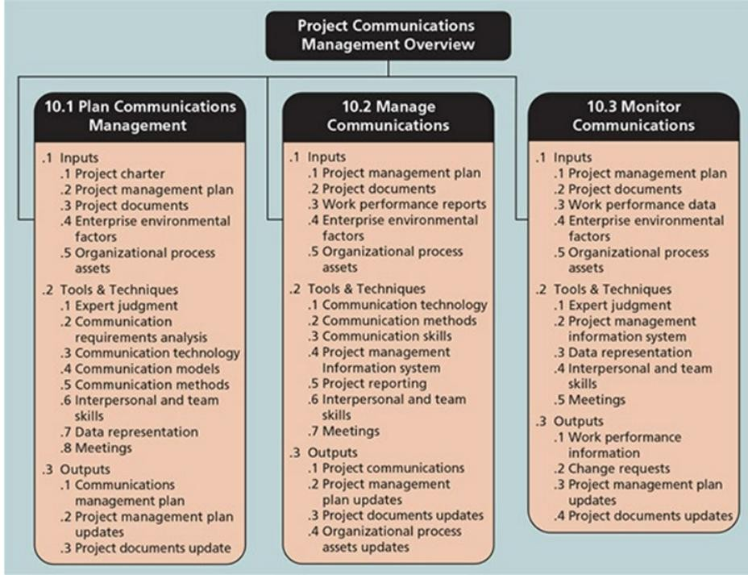

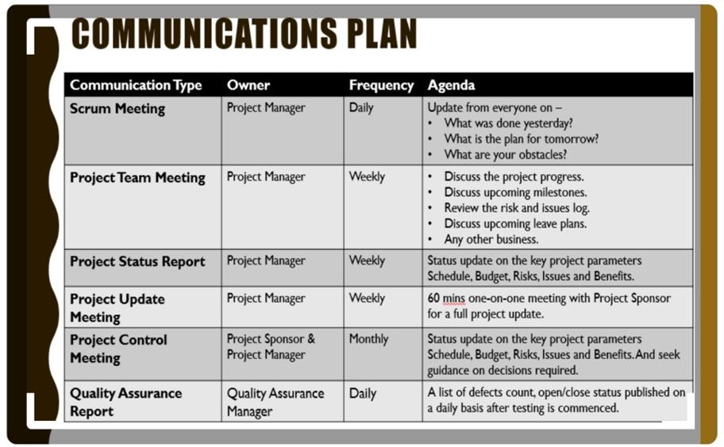

# Chìa khóa để truyền thông tốt

Các nhà quản lý dự án nói rằng họ dành tới 90% thời gian để giao tiếp. Có một số cách có thể giúp truyền thông tốt hơn như: tập trung vào nhu cầu truyền thông cá nhân và nhóm, sử dụng các phương pháp chính thức và không chính thức để truyền thông, cung cấp thông tin quan trọng một cách hiệu quả và kịp thời, tạo tiền đề để truyền đạt tin xấu và hiểu các kênh truyền thông.

# Tập trung vào nhu cầu giao tiếp nhóm và cá nhân (Focusing on Group and Individual Communication Needs)

* Thêm người vào một dự án đang chậm tiến độ thường không giải quyết vấn đề, vì sự phức tạp trong giao tiếp gia tăng
* Hiểu sở thích giao tiếp của từng cá nhân và nhóm là quan trọng để tạo ra một môi trường giao tiếp hiệu quả. Mỗi người có các đặc điểm cá nhân khác nhau, như hướng nội hay hướng ngoại, trực giác hay cảm xúc, tư duy logic hay tư duy cảm xúc. Điều này ảnh hưởng đến cách họ muốn nhận thông tin và tương tác với người khác.
* Không thể áp dụng một cách tiếp cận giao tiếp duy nhất cho tất cả mọi người. Thay vào đó, hãy tìm hiểu và đặt mình vào vị trí của người khác trước khi giao tiếp. Điều này giúp bạn hiểu rõ hơn về cách giao tiếp một cách hiệu quả với từng cá nhân và nhóm.
* Quản lý dự án cần nhận thức về phong cách giao tiếp của riêng mình. Người quản lý dự án thường có các đặc điểm cá nhân khác biệt so với số chung, chẳng hạn như hướng nội hơn, trực giác hơn và hướng đến tư duy logic. Nhận thức về sự khác biệt này giúp quản lý tương tác và giao tiếp một cách hiệu quả với các thành viên khác trong dự án.
* Nên đa dạng hóa phương pháp giao tiếp. Sử dụng các hình thức giao tiếp khác nhau như từ văn bản, hình ảnh, video và cuộc họp để truyền đạt thông tin. Đồng thời, tạo một môi trường giao tiếp mở, nơi mọi người cảm thấy thoải mái để đặt câu hỏi và chia sẻ ý kiến.
* Xây dựng một vòng phản hồi trong quá trình giao tiếp để đảm bảo thông điệp được hiểu đúng. Không nên cho rằng người nhận thông tin đã hiểu, mà nên tạo cơ hội cho họ để đặt câu hỏi, làm rõ và đưa ra ý kiến. Điều này giúp tránh hiểu lầm và đảm bảo thông tin được truyền tải chính xác.
* Nếu dự án liên quan đến các quốc gia và văn hóa khác nhau, cần chú ý đến các rào cản ngôn ngữ và văn hóa. Điều này có thể bao gồm sự khác biệt trong ngôn ngữ, thói quen giao tiếp và quan điểm văn hóa. Tìm hiểu và thích nghi với những khác biệt này giúp xây dựng một môi trường giao tiếp hiệu quả với các đối tác quốc tế

# Phương pháp chính thức và không chính thức để giao tiếp (Formal and Informal Methods for Communicating)

* Giao tiếp trong dự án không chỉ đơn thuần là việc gửi báo cáo và hy vọng rằng mọi người đều đọc nó. Nhiều người thích giao tiếp không chính thức hơn. Khoảng hơn 50% số người trong dự thích có cuộc trò chuyện hai chiều về dự án hơn là đọc báo cáo chi tiết, email hoặc tìm thông tin trên trang web.
* Quản lý dự án cần giỏi trong việc xây dựng mối quan hệ thông qua giao tiếp tốt. Nhiều chuyên gia tin rằng khả năng xây dựng mối quan hệ và sử dụng kỹ năng lắng nghe thông cảm là điểm khác biệt giữa những quản lý dự án tốt và những quản lý dự án xuất sắc.
* Giao tiếp bằng miệng cũng giúp xây dựng mối quan hệ mạnh mẽ giữa nhân viên dự án và các bên liên quan. Mọi người thích tương tác để có cái nhìn chân thực về tình hình dự án. Nghiên cứu đã chỉ ra rằng giao tiếp trực tiếp, thông tin được truyền đạt qua ngôn ngữ cơ thể, cách diễn đạt và nội dung nói chúng. Cách diễn đạt và ngôn ngữ cơ thể của một người nói rất nhiều về cảm xúc của họ.
* Sự sáng tạo và phân phối thông tin hiệu quả phụ thuộc vào việc quản lý dự án và các thành viên nhóm dự án có kỹ năng giao tiếp tốt hay không. Giao tiếp bao gồm viết, nói và lắng nghe, và nhân viên dự án cần sử dụng tất cả các khía cạnh này trong công việc hàng ngày của họ.

# Phân phối thông tin quan trọng một cách hiệu quả và kịp thời (Distributing Important Information in an Effective and Timely Manner)

* Bao gồm phân phối thông tin kỹ thuật chi tiết liên quan đến các tính năng quan trọng của sản phẩm hoặc dịch vụ được phát triển trong dự. Đặc biệt, việc ghi lại bất kỳ thay đổi nào trong các thông số kỹ thuật có thể ảnh hưởng đến hiệu suất sản phẩm.
* Giao tiếp bằng miệng thông qua cuộc họp và trò chuyện không chính thức giúp đưa thông tin quan trọng - tích cực hoặc tiêu cực - ra ánh sáng. Vì các dự án CNTT thường yêu cầu nhiều sự phối hợp, việc tổ chức các cuộc họp ngắn và thường xuyên là ý tưởng tốt. Các dự án nên sử dụng phương pháp linh hoạt thường có các cuộc họp hàng ngày để đảm bảo mọi người đều hiểu nhau. Nếu mọi người không thể gặp mặt trực tiếp, họ có thể tổ chức cuộc họp ảo thay vào đó.

# Tạo tiền đề để truyền đạt tin xấu (Setting the Stage for Communicating Bad News)

Việc đặt thông tin vào bối cảnh là rất quan trọng, đặc biệt là khi đó là tin tức xấu. Nếu có một vấn đề, cần hiểu rõ nó sẽ ảnh hưởng đến toàn bộ dự án và tổ chức. Tin tức xấu có thể có vẻ như một trở ngại lớn, nhưng bạn có thể đề xuất các biện pháp để giảm thiểu vấn đề. Nhà tài trợ dự án và các quản lý cấp cao khác muốn biết rằng bạn đã đánh giá tác động của tình huống, xem xét các phương án khác nhau và đưa ra đề xuất dựa trên chuyên môn của bạn. Các quản lý dự án nên biết làm thế nào một vấn đề lớn có thể ảnh hưởng đến lợi nhuận cuối cùng của tổ chức và có thể sử dụng kỹ năng lãnh đạo của mình để đối phó với thách thức.

# Xác định số lượng kênh truyền thông (Determining the Number of Communication Channels)

Một khía cạnh quan trọng khác của truyền thông là số lượng người tham gia vào một dự án. Khi số lượng tăng lên, sự phức tạp của giao tiếp tăng lên vì có nhiều kênh hoặc con đường hơn mà mọi người có thể giao tiếp. Bạn có thể sử dụng công thức đơn giản sau đây để xác định số lượng kênh truyền thông khi số lượng người tham gia vào một dự án tăng lên (trong đó n là số người liên quan):

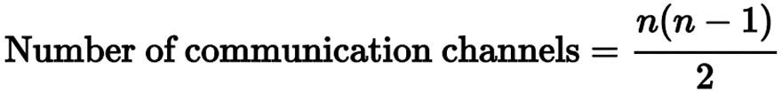

# Lập kế hoạch quản lý truyền thông (Planning Communications Management)

Vì giao tiếp rất quan trọng trong các dự án, nên mỗi dự án nên gồm có một kế hoạch quản lý truyền thông —một tài liệu hướng dẫn truyền thông dự án. Kế hoạch quản lý truyền thông thay đổi theo nhu cầu của dự án. Đối với các dự án nhỏ, chẳng hạn như dự án trang web mạng nội bộ quản lý dự án kế hoạch quản lý truyền thông có thể là một phần của điều lệ dự án. Đối với các dự án lớn, nó phải là một tài liệu riêng biệt. Kế hoạch quản lý truyền thông nên giải quyết các mục sau:

1. Yêu cầu liên lạc của các bên liên quan
2. Thông tin cần truyền đạt, bao gồm định dạng, nội dung và mức độ chi tiết
3. Ai sẽ nhận được thông tin và ai sẽ làm ra nó
4. Các phương pháp hoặc công nghệ được đề xuất để truyền đạt thông tin
5. Tần suất liên lạc
6. Thủ tục báo cáo để giải quyết vấn đề
7. Rà soát quy trình cập nhật phương án quản lý thông tin liên lạc
8. Bảng chú giải thuật ngữ phổ biến

Điều quan trọng là phải biết loại thông tin nào sẽ được phân phối cho các bên liên quan cụ thể. Bằng cách phân tích nhu cầu giao tiếp của các bên liên quan, bạn có thể tránh lãng phí thời gian hoặc tiền bạc vào việc tạo hoặc phổ biến thông tin không cần thiết.

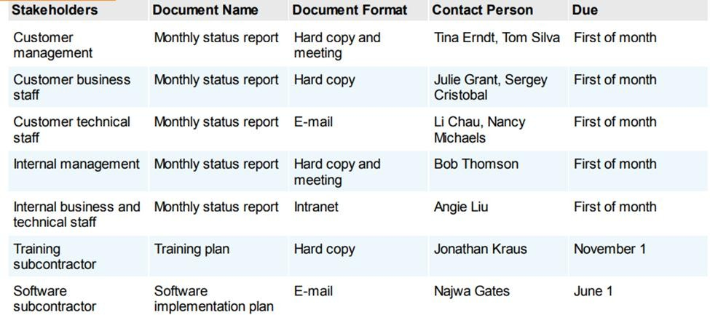

Bảng: Phân tích truyền thông mẫu của các bên liên quan

Đôi khi, các dự án thiếu thông tin ban đầu về giao tiếp. Việc sử dụng các kênh giao tiếp hiện có không đảm bảo đáp ứng được nhu cầu giao tiếp của các nhóm khác nhau. Tạo một kế hoạch quản lý giao tiếp và xem xét nó với các bên liên quan giúp tránh hoặc giảm thiểu các vấn đề giao tiếp sau này. Sự nhất quán trong giao tiếp giúp cải thiện quản lý giao tiếp trong các dự án và chương trình. Thông tin cần thiết về giao tiếp dự án rút từ cấu trúc phân công công việc (WBS).

# Quản lý truyền thông (Managing Communications)

Quản lý truyền thông là một phần lớn trong công việc của người quản lý dự án. Đưa thông tin dự án đến đúng người vào đúng thời điểm và ở định dạng hữu ích cũng quan trọng như phát triển thông tin ngay từ đầu. Phân tích truyền thông của các bên liên quan đóng vai trò là điểm khởi đầu tốt để quản lý thông tin liên lạc. Người quản lý dự án và nhóm của họ phải quyết định ai nhận được thông tin cụ thể, nhưng họ cũng phải xác định cách tốt nhất để tạo và phân phối thông tin. Gửi báo cáo bằng văn bản cho thông tin dự án có đủ không? Văn bản có phù hợp không, hay hình ảnh hoặc thậm chí video sẽ truyền đạt thông tin tốt hơn? Các cuộc họp một mình có hiệu quả trong việc phân phối một số thông tin dự án không? Các cuộc họp và thông tin liên lạc bằng văn bản đều cần thiết cho thông tin dự án? Cách tốt nhất để cung cấp thông tin cho các thành viên trong nhóm ảo là gì? Trong quá trình thực hiện dự án, các nhóm dự án phải giải quyết các cân

nhắc quan trọng để quản lý thông tin và họ thường kết thúc việc cập nhật các quy trình kinh doanh thông qua giao tiếp được cải thiện.

Sau khi trả lời các câu hỏi chính liên quan đến truyền thông dự án, người quản lý dự án và nhóm của họ phải quyết định cách tốt nhất để tạo và phân phối thông tin. Các cân nhắc quan trọng bao gồm việc sử dụng công nghệ, các phương pháp và phương tiện thích hợp để sử dụng và báo cáo hiệu suất

# Lựa chọn phương thức truyền thông và phương tiện truyền thông phù hợp

Có ba loại phương thức giao tiếp:

1. Truyền thông tương tác: Như tên của nó, hai hoặc nhiều người tương tác để trao đổi thông tin thông qua các cuộc họp, cuộc gọi điện thoại hoặc hội nghị truyền hình. Phương pháp này thường là cách hiệu quả nhất để đảm bảo sự hiểu biết chung.
2. Truyền thông đẩy: Thông tin được gửi hoặc đẩy đến người nhận mà không cần yêu cầu của họ thông qua báo cáo, e-mail, fax, thư thoại và các phương tiện khác. Phương pháp này đảm bảo rằng thông tin được phân phối, nhưng không đảm bảo rằng nó đã được nhận hoặc hiểu.
3. Truyền thông kéo: Thông tin được gửi đến người nhận theo yêu cầu của họ thông qua các trang web, bảng tin, e-learning, kho kiến thức như blog và wiki, và các phương tiện khác

Ngoài việc xác định phương pháp hoặc phương pháp thích hợp để truyền đạt thông tin dự án cụ thể, điều quan trọng là phải xem xét sử dụng phương tiện nào. Bảng sau cung cấp các hướng dẫn về truyền thông thực tế, về mức độ phù hợp của các loại phương tiện truyền thông khác nhau phù hợp với các nhu cầu truyền thông khác nhau.

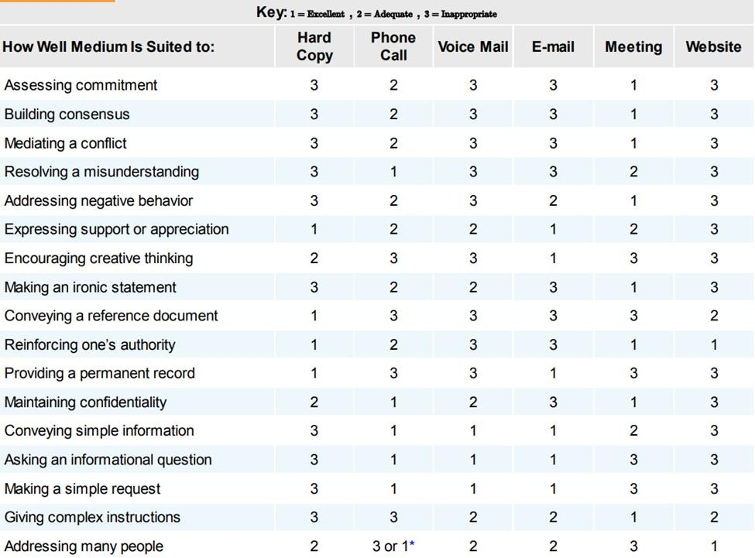

Bảng lựa chọn phương tiện

# Hiệu suất báo cáo (Reporting Performance)

Một công cụ quan trọng khác để quản lý truyền thông dự án là báo cáo hiệu suất. Báo cáo hiệu suất giúp các bên liên quan được thông báo về cách các nguồn lực đang được sử dụng để đạt được các mục tiêu của dự án. Nó cũng thúc đẩy người lao động có một số tiến bộ để báo cáo. Báo cáo hiệu suất thường được cung cấp dưới dạng báo cáo tiến độ hoặc báo cáo trạng thái. Nhiều người sử dụng hai thuật ngữ thay thế cho nhau, nhưng một số người phân biệt giữa chúng như sau:

* Báo cáo tiến độ: mô tả những gì nhóm dự án đã hoàn thành trong một khoảng thời gian nhất định. Nhiều dự án yêu cầu mỗi thành viên trong nhóm chuẩn bị báo cáo hàng tháng hoặc đôi khi là báo cáo tiến độ hàng tuần. Trưởng nhóm thường tạo báo cáo tiến độ tổng hợp dựa trên thông tin nhận được từ các thành viên trong nhóm.
* Báo cáo trạng thái: mô tả vị trí của dự án tại một thời điểm cụ thể. Báo cáo trạng thái đề cập đến vị trí của dự án về ràng buộc ba, phạm vi cuộc họp, thời gian và mục tiêu chi phí. Bao nhiêu tiền đã được chi tiêu cho đến nay? Mất bao lâu để thực hiện một số tác vụ nhất định? Công việc có được hoàn thành theo kế hoạch không? Báo cáo trạng thái có thể có nhiều định dạng khác nhau tùy thuộc vào nhu cầu của các bên liên quan.

Dự báo tình trạng và tiến độ dự án trong tương lai dựa trên thông tin và xu hướng trong quá khứ. Mất bao lâu để hoàn thành dự án dựa trên cách mọi thứ đang diễn ra? Sẽ cần thêm bao nhiêu tiền để hoàn thành dự án? Người quản lý dự án có thể sử dụng quản lý giá trị thu được, để trả lời những câu hỏi này bằng cách ước tính ngân sách khi hoàn thành và ngày hoàn thành dự kiến dựa trên tiến độ dự án.

Các cuộc họp đánh giá tình trạng đôi khi trở thành chiến trường nơi xung đột giữa các bên khác nhau lên đến đỉnh điểm. Người quản lý dự án hoặc người quản lý cấp cao hơn nên đặt ra các quy tắc cơ bản cho các cuộc họp đánh giá trạng thái để kiểm soát mức độ xung đột và nên làm việc để giải quyết mọi vấn đề tiềm ẩn. Điều quan trọng cần nhớ là các bên liên quan của dự án nên làm việc cùng nhau để giải quyết các vấn đề về hiệu suất.

# Giám sát truyền thông (Monitoring Communications)

Mục tiêu chính của việc giám sát truyền thông là đảm bảo luồng thông tin tối ưu trong toàn bộ vòng đời dự án. Người quản lý dự án và nhóm dự án nên sử dụng đánh giá của chuyên gia, hệ thống thông tin quản lý dự án, biểu diễn dữ liệu, kỹ năng giao tiếp, kỹ năng nhóm và các cuộc họp để đánh giá mức độ hoạt động của giao tiếp. Nếu vấn đề giao tiếp tồn tại, người quản lý dự án và nhóm cần phải hành động, điều này thường đòi hỏi phải thay đổi các quy trình lập kế hoạch và quản lý truyền thông dự án trước đó. Đầu ra chính của giám sát truyền thông là thông tin hiệu suất công việc, yêu cầu thay đổi, cập nhật kế hoạch quản lý dự án và cập nhật tài liệu dự án.

Thường có lợi khi có một người hỗ trợ từ bên ngoài nhóm dự án đánh giá mức độ của hoạt động truyền thông. Một điều phối viên cũng có thể giúp nhóm giải quyết bất kỳ vấn đề nào trong giao tiếp. Nhiều nhóm dự án cần trợ giúp trong việc cải thiện truyền thông, và nhiều chuyên gia nội bộ và bên ngoài luôn sẵn sàng trợ giúp.

# CHƯƠNG 8 QUẢN LÝ RỦI RO

1. **Tầm quan trọng của quản lý rủi ro**

Quản lý rủi ro là một nghệ thuật và những nhận biếtkhoa học, là nhiệm vụ và sự đối phó với rủi ro thông qua hoạt động của dự án. Quản lý rủi ro thường không được chú ý trong dự ánnhưng nó giúp cải thiện sự thành công của dự án.

Rủi ro là sự mất mát hoặc tổn thương có thể xảy ra đối với công việc hay cả dự án. Rủi ro liên quan đến vấn đề tiềm tàng ở phía bên trước. dự án mà chúng sẽ xuất hiện trong khi thực hiện dự ánlàm ảnh hưởng đến sự thành công của dự án. Vì thế mục đích chính của quản lý dự án là giảm thiểu khả năng rủi ro trong khi đó tăng tối đa những cơ hội tiềm năng cho dự án

# Qui trình trong quản lý rủi ro:

**+ Lập kế hoạch quản lý rủi ro**

Quyết định tiếp cận và hoạch định những công việc quản lý rủi ro

Các thành viên trong DA xem xét các tài liệu của DA và đưa ra được nguy cơ dẫn tới rủi ro Mức độ chi tiết sẽ thay đổi những yêu cầu của DA.

Trong khi lập kế hoạch rủi ro cần phải có thêm kế hoạch dự phòng, kế hoạch rút lui, quỹ dự phòng:

+ Kế hoạch dự phòng là những hoạt động xác định trước mà thành viên của DA sẽ thực hiện nếu một sự kiện rủi ro xuất hiện

+ Kế hoạch rút lui được thực hiện cho những rủi ro có tác động lớn đến các yêu cầu mục tiêu của DA

+ Quỹ dự phòng: khoản trợ cấp hay cứu trợ có thể dùng làm giảm nhẹ rủi ro có thể xảy ra của DA

Phân loại theo hình thức xảy ra:

* Rủi ro khách quan
* Rủi ro chủ quan

Phân loại theo mức tác động của rủi ro:

* Rủi ro tích cực
* Rủi ro tiêu cực

Phân loại rủi ro tùy theo nhân tố có trong dự án:

* Rủi ro con người
* Rủi ro thị trường
* Rủi ro về chi phí
* Rủi ro về thời gian
* Rủi ro về kỹ thuật Dữ liệu nhập vào:
* Project Scope Statement: cung cấp một ý nghĩa rõ ràng về phạm vi và thiết lập một khuôn khổ cho các nỗ lực quản lý rủi ro
* Cost Management Plan: xác định ngân sách rủi ro.
* Schedule Management Plan
* Communications Management Plan: xác định sự tương tác sẽ xảy ra trong dự án, và những người có mặt để chia sẻ thông tin về những rủi ro

Công cụ và kỹ thuật thực hiện:

* Planning Meetings and Analysis: Các đội dự án tổ chức các cuộc họp để phát triển kế hoạch quản lý rủi ro.
* Người tham dự tại các cuộc họp này có thể bao gồm :
* Quản lý dự án.
* Các thành viên nhóm dự án
* Các bên liên quan được chọn. Người trong tổ chức có trách nhiệm quản lý hoạch định rủi ro và các hoạt động thực hiện.

Kết quả:

* Risk Management Plan:
* Methodology: Xác định các phương pháp, công cụ, và các nguồn dữ liệu có thể được sử dụng để thực hiện quản lý rủi ro về dự án.
* Roles and responsibilities: Xác định sự lãnh đạo, hỗ trợ, và nhóm thành viên quản lý rủi ro đối với từng loại hoạt động trong kế hoạch quản lý rủi ro, xác định rõ trách nhiệm.
* Budgeting: chỉ định nguồn lực, dự toán kinh phí cần thiết cho việc quản lý rủi ro.
* Timing: Xác định khi nào và bao lâu quá trình quản lý rủiro sẽ được thực hiện trong suốt vòng đời dự án, thiết lậpcác giao thức cho áp dụng các khoản dự phòng lịch trình, và thiết lập các hoạt động quản lý rủi ro được bao gồmtrong tiến độ dự án
* Risk categories: Cung cấp một cấu trúc nhằm đảm bảomột quá trình toàn diện về hệ thống xác định rủi ro. Có thể sử dụng Risk Breakdown Structure (RBS)
* Definitions of risk probability and impact: Định nghĩa củ xác suất rủi ro và tác động Xác định rủi ro
* Xác định rủi ro là quá trình xác định các rủi ro có thể ảnh hưởng đến dự ánvà tài liệu về đặc điểm của nó.
* Xác định rủi ro là một quá trình lặp đi lặp lại vì nó có thể phát triển trong suốt vòng đời của dư án.
* Quá trình này chỉ liên quan đến các nhóm dự ánđể họ duy trì một ý thức về trách nhiệm và hoạt động đối phó với những rủi ro

Đầu vào:

* Risk Management Plan: kế hoạch quản lý rủi ro cung cấp thông tin chủ yếu cho quá trình xác định rủi ro.
* Activity Cost Estimates: đánh giá định lượng chi phí để hoàn thành các hoạt động dự kiến, thể hiện của phạm vi cho thấy mức độ rủi ro.
* Activity Duration Estimates: xác định các rủi ro liên quan đến trợ cấp thời gian cho các hoạt động
* Scope Baseline: Sự không chắc chắn trong các giả định của dự án là nguyên nhân tiềm năng của rủi ro dự án.
* Stakeholder Register: đảm bảo các bên liên quan, được phỏng vấn hoặc tham gia xác định rủi ro.
* Cost Management Plan: Quá trình xác định rủi ro đòi hỏi một sự hiểu biết về các kế hoạch quản lý chi phí được tìm thấy trong kế hoạch quản lý dự án.
* Schedule Management Plan: quản lý lịch trình cụ thể có thể làm giảm bớt nguy cơ rủi ro.
* Quality Management Plan
* Project Documents

Công cụ và kỹ thuật thực hiện:

* Documentation Reviews: Các đánh giá có cấu trúc bao gồm cả kế hoạch, giả định, các tập tin dự án trước đó, hợp đồng, và các thông tin khác. Chất lượng và sự nhất quán của các kế hoạch và yêu cầu của dự án là các chỉ số rủi ro trong dự án.
* Information Gathering Techniques: kỹ thuật thu thập thông tin

Brainstorming: Mục tiêu của động não là để có được một danh sách đầy đủ các rủi ro của dự án.

Delphi technique: Kỹ thuật Delphi là một cách để đạt được một sự đồng thuận của các chuyên gia rủi ro của dự án

* Interviewing: Phỏng vấn kinh nghiệm tham gia dự án của các bên liên quan, đối tượng chuyên gia xác định các rủi ro.
* Checklist Analysis: xác định rủi ro có thể được phát triển dựa trên các thông tin lịch sử và kiến thức đã được tích lũy từ các dự án tương tự trước đó và từ các nguồn thông tin khác
* Assumptions Analysis: Mỗi nhận diện rủi ro của dự án được dựa trên một tập hợp các giả thuyết, kịch bản, hoặc giả định.

Diagramming Techniques:

Cause and effect diagrams: Sơ đồ nhân quả

Influence diagrams: biểu diễn đồ họa các tình huống ảnh hưởng quan hệ nhân quả, trình tự của các sự kiện, và các mối quan hệ khác.

* SWOT (strengths, weaknesses, opportunities, and threats) Analysis: Kỹ thuật này xem xét các dự án từ mỗi quan điểm SWOT (điểm mạnh, điểm yếu, cơ hội, và các nguy cơ) để tăng phạm vi nhận diện các rủi ro.
* Expert Judgment: kinh nghiệm của các chuyên gia giúp nhận biết xu thế của rủi ro, phân loại rủi ro

Kết quả:

* Risk Register: đăng ký rủi ro chứa các kết quả của các quy trình quản lý rủi ro, sự gia tăng mức độ và loại thông tin chứa trong đăng ký rủi ro theo thời gian.
* Kết quả của việc xác định rủi ro là thông tin ban đầu cho việc đăng ký rủi ro, bao gồm: List of identified risks: Danh sách rủi ro được mô tả càng chi tiết càng hợp lý.

List of potential responses: Phản ứng tiềm năng rủi ro được xác định trong quy trình xác định rủi ro.

# Phân tích rủi ro định tính, định lượng

* Đánh giá độ ưu tiên của rủi ro trong việc xác địnhh rủi ro.
* Là một phương tiện nhanh chóng và hiệu quả của việc lập kế hoạch đáp trả rủi ro và là nền tảng cho việc thực hiện phân tích định lượng rủi ro .
* Quy trình phải được thực hiện trong suốt vòng đời của dự án. Đầu vào:
* Risk Register
* Risk Management Plan: vai trò và trách nhiệm thực hiện quản lý rủi ro, ngân sách, hoạt động tiến độ quản lý rủi ro, các loại rủi ro, định nghĩa của xác suất và tác động, xác suất và ma trận tác động.
* Project Scope Statement
* Organizational Process Assets

Thông tin về dự ántương tự trước đã hoàn thành

Các nghiên cứu về các dự ántương tự bởi các chuyên gia về rủi ro. Cơ sở dữ liệu rủi ro có sẵn

Công cụ và kỹ thuật thực hiện:

* Risk Probability and Impact Assessment:

Đánh giá xác suất rủi ro (Risk probability assessment): điều tra khả năng từng rủi ro cụ thể sẽ xảy ra.

Đánh giá tác động rủi ro (Risk impact assessment): điều tra ảnh hưởng tiềm năng trên mục tiêu của dự án như tiến độ, chất lượng, chi phí, hoặc thực hiện.

Probability and Impact Matrix: Đánh giá tầm quan trọng của mỗi rủi ro ro, thường được thực hiện bằng cách sử dụng bảng hoặc ma trận xác suất và tác động.

* Risk Data Quality Assessment:

Phân tích định lượng rủi ro đòi hỏi phải có dữ liệu chính xác, khách quan, tin cậy. Risk Data Quality Assessment:

Phân tích định lượng rủi ro đòi hỏi phải có dữ liệu chính xác, khách quan, tin cậy.

Là một kỹ thuật để đánh giá mức độ mà các dữ liệu về các rủi ro có ích cho việc quản lý rủi

ro.

* Risk Categorization: Rủi ro dự án được phân loại theo nguồn gốc, khu vực bị ảnh hưởng bởi dự án, hoặc theo loại. Nhóm rủi ro do các nguyên nhân chung sẽ làm cho việc phản ứng rủi ro hiệu quả.
* Risk Urgency Assessment: đánh giá mức độ nghiêm trọng của rủi ro dựa vào các yếu tố: Thời gian cần giải quyết rủi ro ngắn

Dựa vào bảng xếp hạng hoặc ma trận xác suất và tác động Expert Judgment:

Các chuyên gia là những người có kinh nghiệm với các dự án tương tự đã xảy ra trong quá

khứ.

Những người đang có kế hoạch và quản lý các dự án cụ thể.

Đảm bảo sự phán xét chuyên gia thường được thực hiện với việc sử dụng hội thảo hoặc phỏng vấn

Kết quả:

* Risk Register Updates
* Relative ranking or priority list of project risks: Thứ hạng hoặc độ ưu tiên của rủi ro.
* Risks grouped by categories: Nhóm rủi ro theo loại Phân tích rủi ro định lượng:

Thực hiện phân tích định lượng rủi ro được thực hiện trên rủi ro đã được ưu tiên

* Phân tích định tính: là phân tích khả năng và tác động đáng kể của rủi ro đến nhu cầu cạnh tranh của dự án.
* Phân tích định lượng: phân tích tác động của những sự kiện rủi ro, được sử dụng để chỉ định một số đánh giá những rủi ro riêng lẻ hoặc đánh giá ảnh hưởng tổng hợp của tất cả các rủi ro ảnh hưởng đến dự án.

Đầu vào

* Risk Register
* Risk Management Plan -Cost Management Plan
* Schedule Management Plan
* Organizational Process Assets
* Công cụ và kỹ thuật:

-Data Gathering and Representation Techniques: thu thập dữ liệu và các kỹ thuật minh họa

* Interviewing: Kỹ thuật phỏng vấn trên kinh nghiệm và các dữ liệu lịch sử để định lượng khả năng và tác động của rủi ro đến các mục tiêu của dự án.
* Phỏng vấn các bên liên quan sẽ giúp xác định dự toán ba điểm cho mỗi yếu tố WBS.
* Quantitative Risk Analysis and Modeling Techniques:

Phân tích rủi ro định lượng và các kỹ thuật mô hình hóa

Sensitivity analysis: Phân tích độ nhạy sẽ giúp xác định các rủi ro có tác động tiềm năng nhất đến dự án.

Expected monetary value (EMV) analysis: phân tích giá trị tiền tệ dự kiến là một khái niệm thống kê tính toán kết quả trung bình khi tương lai bao gồm các kịch bản có thể có hoặc không có thể xảy ra. Một cách phổ biến của loại hình này là phân tích cây quyết định

* Cây quyết định là một phương pháp dùng biểu đồ giúp bạn chọn lựa hành động tốt nhất trong các tình huống ở đó kết quả tương lai là không chắc chắn.

Kết quả:

-Risk Register Updates

Probabilistic analysis of the project (Phân tích xác suất): cho phép định lượng rủi ro dự phòng về chi phí và thời gian.

Probability of achieving cost and time objectives: xác suất của việc đạt được các mục tiêu của dự án theo kế hoạch hiện tại có thể được ước tính bằng cách sử dụng kết quả phân tích định lượng rủi ro.

Prioritized list of quantified risks: bao gồm các rủi ro có thể ảnh hưởng lớn đến chi phí dự phòng và nhất là ảnh hưởng đến đường tới hạn.

Trends in quantitative risk analysis results: Khi phân tích được lặp đi lặp lại, một xu hướng có thể trở nên rõ ràng dẫn đến kết luận ảnh hưởng đến đối phó rủi ro

Kế hoạch đối phó rủi ro là quá trình lựa chọn và hành động để tăng cường các cơ hội và giảm rủi ro đối với các mục tiêu của dự án.

Phải phù hợp với tầm mức độ của rủi ro, chi phí có hiệu quả trong việc đáp ứng những thách thức, thực tế trong bối cảnh dự án, thỏa thuận với tất cả các bên có liên quan.

# Lập kế hoạch để khắc phục, đối phó

-Kế hoạch đối phó rủi ro là quá trình lựa chọn và hành động để tăng cường các cơ hội và giảm rủi ro đối với các mục tiêu của dự án.

* Phải phù hợp với tầm mức độ của rủi ro, chi phí có hiệu quả trong việc đáp ứng những thách thức, thực tế trong bối cảnh dự án, thỏa thuận với tất cả các bên có liên quan.

* Công cụ và kỹ thuật: có 4 chiến lược chính

* Avoid: Tránh rủi ro bằng cách thay đổi kế hoạch quản lý dự ánđể loại bỏ hoàn toàn các mối đe dọa. Quản lý dự áncũng có thể cô lập các mục tiêu của dự ánkhỏi tác động của rủi ro hoặc thay đổi mục tiêu đang trong tình trạng nguy hiểm.
* Transfer: Chuyển giao rủi ro là chuyển một số hoặc tất cả các tác động tiêu cực của một mối đe dọa cho một bên thứ ba.

-Mitigate: Giảm thiểu khả năng và tác động của rủi ro trong giới hạn ngưỡng chấp nhận được.

-Accept: Chấp nhận rủi ro vì ít khi có thể để loại bỏ tất cả các mối đe dọa từ một dự án.

# Giám sát rủi ro

* Giám sát và kiểm soát rủi ro là quá trình thực hiện các kế hoạch đối phó rủi ro, theo dõi các rủi ro được xác định, giám sát rủi ro còn sót lại, xác định những rủi ro mới, và đánh giá ảnh hưởng của rủi ro trong suốt quá trình thực hiện dự án.
* Giám sát và kiểm soát rủi ro liên quan đến việc lựa chọn chiến lược, thực hiện một kế hoạch dự phòng, hành động khắc phục, và sửa đổi kế hoạch quản lý dự án.
* Tools and Techniques:

+ Risk Reassessment: đánh giá lại rủi ro cần phải được thường xuyên theo lịch trình. Số lần và chi tiết của sự lặp lại đó phụ thuộc vào dự ántiến triển như thế nào so với các mục tiêu của nó.

+ Risk Audits: kiểm tra rủi ro và ghi nhận hiệu quả của việc đối phó với các rủi ro và các nguyên nhân của nó.

* Variance and Trend Analysis: phân tích phương sai để so sánh kết quả dự kiến kết quả thực tế.

+ Đối với mục đích theo dõi và kiểm soát các sự kiện rủi ro, phân tích xu hướng bằng cách sử dụng thông tin hiệu suất.

* Technical Performance Measurement

+ Đòi hỏi định nghĩa của các biện pháp định lượng khách quan về hiệu suất kỹ thuật mà có thể được sử dụng để so sánh kết quả thực tế so với mục tiêu

* Reserve Analysis

+ Phân tích dự trữ nhằm xem xét tác động của rủi ro về ngân sách dự trữ.

-Status Meetings:

+ Quản lý rủi ro dự ánphải là một chương trình nghị sự tại các cuộc họp trạng thái định kỳ.

Lượng thời gian tùy thuộc vào các rủi ro đã được xác định ưu tiên.

* Kết quả:
* Risk Register Updates:
* Kết quả của đánh giá lại rủi ro, kiểm toán rủi ro, và đánh giá rủi ro định kỳ.
* Kết quả rủi ro thực tế của dự ánvà những hoạt động đối phó rủi ro
* Change Requests:
* Đề nghị những hoạt động khắc phục
* Đề nghị những hoạt động ngăn chặn
* Project Management Plan Updates
* Project Document Updates

# CHƯƠNG 9 QUẢN LÝ MUA SẮM TRANG THIẾT BỊ

I.Quản lý mua sắm trang thiết bị dự án

Quản lý mua sắm trang thiết bị trong quản lý dự án là một quá trình quan trọng nhằm đảm bảo cung cấp đủ các trang thiết bị, vật tư cần thiết cho việc thực hiện dự án một cách hiệu quả và đúng tiến độ.

Quản lý mua sắm trang thiết bị dự án bao gồm các quy trình:

* Plan Procurements (Lập kế hoạch mua sắm):
* Xác định nhu cầu mua sắm các sản phẩm, dịch vụ cần thiết cho dự án
* Xác định thời gian, số lượng, chất lượng cần mua
* Lập kế hoạch mua sắm chi tiết, phù hợp với tiến độ dự án
* Conduct Procurements (Tiến hành mua sắm):
* Xây dựng các yêu cầu kỹ thuật, thương thảo với các nhà cung cấp
* Đánh giá và lựa chọn các nhà cung cấp phù hợp
* Ký kết hợp đồng mua bán
* Administer Procurements (Quản lý mua sắm):
* Quản lý và giám sát quá trình thực hiện hợp đồng mua/thuê
* Xử lý các vấn đề phát sinh, đảm bảo tuân thủ các điều khoản hợp đồng
* Kiểm soát việc sử dụng trang thiết bị, vật tư đã mua
* Close Procurements (Hoàn tất quá trình mua sắm):
* Đánh giá hiệu quả của quá trình mua sắm
* Thanh lý, nhập kho các trang thiết bị, vật tư sau khi dự án kết thúc
* Rút ra bài học kinh nghiệm để cải thiện quá trình mua sắm trong các dự án tiếp theo

1. Plan Procurements (Lập kế hoạch mua sắm).

Kế hoạch mua sắm là quá trình xem xét quyết định mua bán, xác định các phương pháp tiếp cận, và xác định những người bán tiềm năng. Xác định những nhu cầu của dự án phải được đáp ứng bằng cách mua lại các sản phẩm, dịch vụ, hoặc kết quả bên ngoài của tổ chức dự án.

Các công cụ và kỹ thuật là những phương pháp quan trọng trong quản lý mua sắm, giúp đảm bảo các hoạt động mua sắm được thực hiện một cách hiệu quả và đạt được mục tiêu của dự án:

1. Make-or-Buy Analysis

Trong quá trình quản lý mua sắm trong dự án, các nhà quản lý có thể sử dụng nhiều công cụ và kỹ thuật để hỗ trợ cho các quyết định và hoạt động. Một trong những công cụ quan trọng là phân tích "Làm hay Mua" (Make-or-Buy Analysis). Đây là một phương pháp đánh giá xem liệu một sản phẩm hoặc dịch vụ cụ thể nên được tự sản xuất (làm) hay nên mua từ các nhà cung cấp bên ngoài (mua). Phân tích này thường liên quan đến các yếu tố tài chính như chi phí sản xuất, lợi nhuận, năng lực sản xuất, v.v. để đưa ra quyết định phù hợp. Việc phân tích "Làm hay Mua" giúp tối ưu hóa chi phí và nguồn lực cho dự án.

1. Expert Judgment

Ngoài ra, việc tham vấn và lấy ý kiến của các chuyên gia (Expert Judgment) cũng là một công cụ quan trọng khác trong quản lý mua sắm. Ý kiến chuyên gia từ những người có kinh nghiệm trong lĩnh vực mua sắm là nguồn thông tin quan trọng để đưa ra các quyết định, như lựa chọn nhà cung cấp, xác định yêu cầu, v.v. Sử dụng đánh giá chuyên gia giúp tăng độ chính xác và tin cậy trong quá trình ra quyết định.

1. Contract types

Hợp đồng (Contract) trong quản lý dự án là một thỏa thuận pháp lý giữa chủ đầu tư (bên mua - buyer) và nhà thầu/nhà cung cấp (bên bán - seller) về việc cung cấp sản phẩm, dịch vụ hoặc công việc cụ thể cho dự án.

Hợp đồng đóng vai trò rất quan trọng trong quản lý mua sắm, vì nó:

* Xác lập quyền và nghĩa vụ của các bên tham gia: Hợp đồng quy định rõ ràng trách nhiệm, nghĩa vụ của từng bên, đảm bảo lợi ích của các bên được bảo vệ.
* Cung cấp cơ sở pháp lý cho các giao dịch: Hợp đồng là căn cứ pháp lý để các bên thực hiện các giao dịch, đảm bảo tính pháp lý và ràng buộc.
* Quản lý và giám sát quá trình thực hiện: Hợp đồng là cơ sở để các bên quản lý, giám sát việc thực hiện, đảm bảo các yêu cầu về chất lượng, tiến độ và chi phí.
* Xử lý các tranh chấp phát sinh: Hợp đồng cung cấp cơ sở để xử lý các tranh chấp, bất đồng có thể phát sinh trong quá trình thực hiện.

Trong quản lý mua sắm trong các dự án, có nhiều loại hợp đồng chính được sử dụng, mỗi loại phù hợp với đặc điểm và yêu cầu của dự án. Việc lựa chọn loại hợp đồng phù hợp là một yếu tố quan trọng trong quản lý mua sắm, góp phần đảm bảo dự án đạt được các mục tiêu về chi phí, tiến độ và chất lượng.

* Hợp đồng giá định (Fixed-Price Contract)

Loại hợp đồng phổ biến nhất là hợp đồng giá định (Fixed-Price Contract). Với loại hợp đồng này, giá hợp đồng được xác định cố định và không thay đổi bất kể chi phí thực tế phát sinh là bao nhiêu. Nhà thầu sẽ chịu rủi ro về chi phí, nhưng cũng có thể được hưởng lợi nếu thực hiện dự án một cách hiệu quả. Loại hợp đồng này thường phù hợp với các dự án có yêu cầu rõ ràng và ít thay đổi. Có 3 dạng chính của loại hợp đồng này:

* Hợp đồng giá cố định (Firm Fixed-Price Contract) là loại có giá hợp đồng cố định, không thể thay đổi bất kể chi phí thực tế phát sinh là bao nhiêu. Trong loại hợp đồng này, nhà thầu chịu toàn bộ rủi ro về chi phí, nhưng cũng có cơ hội hưởng lợi nếu thực hiện dự án hiệu quả. Loại hợp đồng này thường phù hợp với các dự án có yêu cầu rõ ràng và ít thay đổi.
* Hợp đồng giá cố định có khuyến khích (Fixed-Price Incentive Contract) là một loại hợp đồng giá cố định có khuyến khích đáng chú ý. Với FPIF, giá hợp đồng được xác định cố định từ đầu, bao gồm cả phần thưởng (incentive fee) cho nhà thầu. Điểm nổi bật của hợp đồng này là cơ chế chia sẻ lợi nhuận và lỗ giữa chủ đầu tư và nhà thầu. Cụ thể, nếu nhà thầu thực hiện dự án với

chi phí dưới mức dự toán, họ sẽ được hưởng phần lợi nhuận. Ngược lại, nếu chi phí vượt mức dự toán, nhà thầu phải chia sẻ phần lỗ với chủ đầu tư. Cơ chế này tạo ra động lực rất lớn cho nhà thầu trong việc quản lý và kiểm soát chi phí một cách hiệu quả, nhằm tối đa hóa phần thưởng. FPIF thường phù hợp với các dự án có khả năng xác định chi phí dự toán tương đối chính xác, giúp chia sẻ và quản lý rủi ro về chi phí giữa các bên tham gia.

* Hợp đồng giá cố định có điều chỉnh theo biến động kinh tế (Fixed Price with Economic Price Adjustment Contract) khác với hợp đồng giá cố định thông thường, FP-EPA cho phép điều chỉnh giá hợp đồng dựa trên những thay đổi của các yếu tố kinh tế. Cụ thể, mặc dù giá hợp đồng được xác định cố định từ đầu, nhưng có thể được điều chỉnh tăng hoặc giảm tuỳ theo sự biến động của các yếu tố như lạm phát, giá nguyên vật liệu, lương. Những yếu tố này và công thức tính toán điều chỉnh giá được xác định rõ trong hợp đồng. Cơ chế này giúp chia sẻ rủi ro về biến động chi phí giữa chủ đầu tư và nhà thầu, tránh gánh nặng quá lớn cho một bên khi có những biến động lớn. FP-EPA thường phù hợp với các dự án kéo dài, có nhiều yếu tố ảnh hưởng đến chi phí, giúp duy trì sự cân bằng và công bằng giữa các bên tham gia. Như vậy, FP-EPA là một mô hình hợp đồng giá cố định linh hoạt, đáng được xem xét trong quản lý mua sắm dự án.
* Hợp đồng theo chi phí thực tế (Cost-Reimbursable Contract)

Đối với loại hợp đồng này, chủ đầu tư chịu trách nhiệm thanh toán cho nhà thầu các chi phí thực tế phát sinh. Loại hợp đồng này thích hợp với các dự án có nhiều rủi ro và yêu cầu thay đổi, tuy nhiên nhà thầu ít có động lực tiết kiệm chi phí.

* Hợp đồng chi phí cộng phí (Cost-Plus-Fee Contract) là một loại hợp đồng thuộc nhóm hợp đồng theo chi phí thực tế trong quản lý mua sắm dự án. Theo hợp đồng này, bên mua sẽ thanh toán cho nhà thầu toàn bộ các chi phí thực tế phát sinh trong quá trình thực hiện, cộng thêm một khoản phí (fee). Khoản phí này có thể là một số tiền cố định hoặc tính theo tỷ lệ phần trăm trên tổng chi phí. Cơ chế này giúp bảo vệ nhà thầu khỏi rủi ro về chi phí vượt ngân sách, nhưng cũng có thể dẫn đến ít động lực để họ quản lý và kiểm soát chi phí một cách chặt chẽ. Hợp đồng chi phí cộng phí thường phù hợp với các dự án có nhiều rủi ro và yêu cầu thay đổi.
* Hợp đồng chi phí cộng cố định phí (Cost-Plus-Fixed-Fee Contract) tương tự hợp đồng chi phí cộng phí, nhưng ở đây khoản phí là một số tiền cố định, không thay đổi dựa trên biến động chi phí thực tế phát sinh. Cơ chế này cũng giúp bảo vệ nhà thầu khỏi rủi ro về chi phí, nhưng lại có ít động lực để họ quản lý chi phí hiệu quả.
* Hợp đồng chi phí cộng phí có động lực (Cost-Plus Incentive-Fee Contract) là sự kết hợp giữa hợp đồng chi phí cộng phí và cơ chế chia sẻ lợi nhuận/lỗ dựa trên hiệu quả thực hiện của nhà thầu. Bên cạnh khoản phí cố định, nhà thầu sẽ được thưởng nếu hoàn thành dự án hiệu quả, nhưng cũng phải chia sẻ phần lỗ nếu vượt chi phí. Cơ chế này giúp tạo động lực cho nhà thầu quản lý chi phí tốt hơn.
* Hợp đồng theo thời gian và vật liệu (Time & Material Contract)

Trong quản lý mua sắm dự án, hợp đồng Time & Material (T&M) là một lựa chọn trung gian giữa hợp đồng giá cố định (Fixed Price Contract) và hợp đồng theo chi phí thực tế (Cost- Reimbursable Contract). Do vậy, rủi ro được phân bổ tương đối đều giữa bên mua (buyer) và bên bán (seller). Điểm đặc trưng của T&M là những gì được mua bán chính là giờ công lao động (labour hour) của nhân viên bên bán, chứ không phải là một sản phẩm hay dịch vụ cụ thể. Ưu điểm của T&M là phù hợp với những dự án có yêu cầu không rõ ràng, thường xuyên thay đổi, bên mua chỉ trả tiền cho những gì họ sử dụng thực tế, và bên bán không phải chịu rủi ro về chi phí như trong hợp đồng giá cố định. Tuy nhiên, T&M cũng đòi hỏi sự quản lý và giám sát chặt chẽ từ phía bên mua để kiểm soát số giờ lao động và chi phí phát sinh. Như vậy, T&M là một lựa chọn hợp đồng linh hoạt, phù hợp với những dự án có nhiều thay đổi, nhưng đồng thời cũng đòi hỏi sự quản lý chặt chẽ giữa các bên.

1. Output

* Procurement Management Plan (Kế hoạch quản lý mua sắm) là tài liệu mô tả chi tiết về cách quản lý các hoạt động mua sắm trong dự án. Kế hoạch này bao gồm các quy trình từ việc phát triển tài liệu mua sắm đến việc quản lý hợp đồng với các nhà cung cấp.
* Procurement Statements of Work (SOW) (Bảng kê khai công việc mua sắm) là tài liệu mô tả rõ ràng các công việc cần thiết cho việc mua sắm. Một SOW chi tiết và rõ ràng giúp nhà cung cấp hiểu rõ yêu cầu của dự án và cung cấp đúng các sản phẩm hoặc dịch vụ.
* Make-or-Buy Decisions (Quyết định tự sản xuất hoặc mua) là quá trình đưa ra quyết định xem liệu các yếu tố cụ thể nên được tự sản xuất trong dự án hay mua từ bên ngoài. Quyết định này dựa trên các yếu tố như chi phí, khả năng và yêu cầu của dự án.
* Procurement Documents (Tài liệu mua sắm) là các tài liệu cụ thể được sử dụng trong quá trình mua sắm, bao gồm yêu cầu mua sắm, tài liệu hợp đồng, và các thông báo mời thầu.

1. Conduct Procurements (Tiến hành mua sắm).

Conduct Procurements (Tiến hành mua sắm) là giai đoạn trong đó các hoạt động mua sắm cụ thể được thực hiện dựa trên kế hoạch mua sắm đã được xác định trước đó.

1. Tools and Techniques:

* Bidder Conferences (Buổi họp với các nhà thầu): Buổi họp này được tổ chức để cung cấp thông tin chi tiết về yêu cầu của dự án và để trả lời các câu hỏi từ các nhà cung cấp tiềm năng.
* Proposal Evaluation Techniques (Kỹ thuật đánh giá đề xuất): Các kỹ thuật này giúp đánh giá và so sánh các đề xuất từ các nhà cung cấp dựa trên các tiêu chí như giá cả, chất lượng, kinh nghiệm và khả năng cung cấp.
* Independent Estimates (Ước lượng độc lập): Các ước lượng độc lập được thực hiện để đánh giá các đề xuất từ các nhà cung cấp và so sánh chúng với các ước lượng nội bộ của tổ chức.
* Expert Judgment (Đánh giá của chuyên gia): Sự đánh giá từ các chuyên gia trong lĩnh vực mua sắm và dự án có thể được sử dụng để đưa ra các quyết định thông minh và có trách nhiệm.
* Advertising (Quảng cáo): Công cụ này giúp thông báo về các cơ hội mua sắm cho cộng đồng nhà cung cấp tiềm năng.
* Procurement Negotiations (Đàm phán mua sắm): Đàm phán với các nhà cung cấp có thể được thực hiện để đạt được các điều khoản và điều kiện tốt nhất cho dự án.
* Analytical Techniques (Kỹ thuật phân tích): Các kỹ thuật như cost-benefit analysis (phân tích lợi ích so với chi phí) và risk analysis (phân tích rủi ro) được sử dụng để đánh giá các yếu tố quan trọng khi chọn nhà cung cấp.

1. Outputs:

* Selected Sellers (Người bán được lựa chọn): Trong quy trình này, các nhà cung cấp đã được lựa chọn dựa trên các yếu tố như đề xuất của họ, đánh giá hồ sơ dự thầu, hoặc kết quả của các cuộc đàm phán. Các nhà cung cấp này thường được chọn trong một phạm vi cạnh tranh để đảm bảo sự minh bạch và công bằng trong quá trình lựa chọn.
* Procurement Contract Award (Việc trao hợp đồng mua sắm): Mỗi nhà cung cấp được chọn sẽ nhận được một hợp đồng mua sắm chính thức. Hợp đồng này có thể được trình bày dưới dạng một đơn đặt hàng đơn giản hoặc một tài liệu hợp đồng phức tạp, tùy thuộc vào tính phức tạp và quy mô của dự án.

1. Administer Procurements (Quản lý mua sắm).
2. Inputs

* Procurement Documents (Tài liệu mua sắm): Bao gồm các tài liệu liên quan đến quá trình mua sắm như yêu cầu mua sắm, thông báo mời thầu, và các điều khoản và điều kiện của hợp đồng. Các tài liệu này cung cấp cơ sở cho việc quản lý và thực hiện các hoạt động mua sắm trong dự án.
* Project Management Plan (Kế hoạch quản lý dự án): Chứa các thông tin liên quan đến quản lý mua sắm trong dự án, bao gồm các quy trình, tiến độ và nguồn lực cần thiết để quản lý các hoạt động mua sắm.
* Contract (Hợp đồng): Hợp đồng giữa tổ chức dự án và các nhà cung cấp cung cấp các cam kết và điều kiện cụ thể về việc cung cấp sản phẩm hoặc dịch vụ. Nó là một phần quan trọng của việc quản lý mua sắm và cần được tham khảo và tuân thủ.
* Performance Reports (Báo cáo hiệu suất): Các báo cáo về hiệu suất của các nhà cung cấp và tiến độ thực hiện hợp đồng được sử dụng để đánh giá và theo dõi tiến trình của các hoạt động mua sắm.
* Approved Change Requests (Yêu cầu thay đổi đã được phê duyệt): Các yêu cầu thay đổi được phê duyệt có thể ảnh hưởng đến quá trình mua sắm, bao gồm sửa đổi các điều khoản và điều kiện của hợp đồng. Chúng cung cấp thông tin về thay đổi trong yêu cầu sản phẩm hoặc dịch vụ, giá cả và mô tả sản phẩm, dịch vụ.
* Work Performance Information (Thông tin về hiệu suất công việc): Thông tin về hiệu suất của các hoạt động mua sắm và của các nhà cung cấp cũng là một đầu vào quan trọng, giúp đánh giá và theo dõi tiến trình và hiệu suất của các hoạt động mua sắm.

1. Tools and Techniques:

* Hệ thống Kiểm soát Thay đổi Hợp đồng (Contract Change Control System): Cung cấp cơ chế để quản lý và đánh giá các yêu cầu thay đổi trong hợp đồng mua sắm, bao gồm việc đánh giá ảnh hưởng của các thay đổi này đối với dự án và quản lý quá trình phê duyệt.
* Đánh giá Hiệu suất Mua sắm (Procurement Performance Reviews): Sử dụng để đánh giá và xác định hiệu suất của các nhà cung cấp, bao gồm cả việc đánh giá tiến độ, chất lượng và tuân thủ các cam kết hợp đồng.
* Kiểm tra và Kiểm toán (Inspections and Audits): Sử dụng để kiểm tra và đánh giá sự tuân thủ các điều khoản và điều kiện của hợp đồng mua sắm, bao gồm cả việc kiểm tra chất lượng sản phẩm hoặc dịch vụ được cung cấp.
* Báo cáo Hiệu suất (Performance Reporting): Cung cấp thông tin về tiến độ và hiệu suất của các hoạt động mua sắm, bao gồm cả báo cáo về tiến độ thực hiện và chất lượng sản phẩm hoặc dịch vụ.
* Hệ thống Thanh toán (Payment Systems): Sử dụng để xác định và quản lý các quy trình thanh toán cho các nhà cung cấp, bao gồm việc xác định các điều kiện thanh toán trong hợp đồng.
* Quản lý Khiếu nại (Claims Administration): Dùng để xử lý và quản lý các khiếu nại từ các bên liên quan, bao gồm cả việc giải quyết các tranh chấp và mâu thuẫn có thể phát sinh trong quá trình mua sắm.
* Hệ thống Quản lý Hồ sơ (Records Management System): Cung cấp cơ chế để quản lý và lưu trữ các tài liệu và thông tin liên quan đến quá trình mua sắm, bao gồm cả các hợp đồng, báo cáo và các văn bản quan trọng khác.
* Outputs
* Procurement Documentation (Tài liệu mua sắm): Bao gồm danh sách các thiết bị, vật liệu, hoặc dịch vụ cần mua sắm cho dự án. Các thông tin này đóng vai trò quan trọng trong việc xác định nhu cầu mua sắm và phân loại các yêu cầu mua sắm.
* Organizational Process Assets Updates (Cập nhật Tài sản Quy trình Tổ chức): Các thông tin về các hợp đồng mua sắm và các điều kiện thay đổi trong quá trình mua sắm sẽ được cập nhật trong tài sản quy trình tổ chức. Điều này bao gồm các thay đổi về điều khoản hợp đồng, thông tin về các nhà cung cấp, và các hồ sơ mua sắm khác.
* Change Requests (Yêu cầu thay đổi): Các yêu cầu thay đổi có thể liên quan đến việc điều chỉnh các điều khoản hợp đồng, cập nhật thông tin về sản phẩm hoặc dịch vụ cần mua sắm, hoặc các yêu cầu khác có thể ảnh hưởng đến quá trình mua sắm.
* Project Management Plan Updates (Cập nhật Kế hoạch Quản lý Dự án): Bản cập nhật kế hoạch quản lý dự án sẽ bao gồm các thay đổi liên quan đến quản lý mua sắm, bao gồm cả các biến đổi về tiến độ, ngân sách, và phạm vi mua sắm.

1. Close Procurements (Hoàn tất quá trình mua sắm).

Quy trình kết thúc mua sắm liên quan đến các hoạt động hành chính, kết thúc quá trình mua sắm một cách chặt chẽ và có trách nhiệm, đảm bảo rằng tất cả các cam kết đã được thực hiện và các thông tin liên quan được lưu trữ một cách hiệu quả để sử dụng trong tương lai. Các quy trình bao gồm:

* Hoàn thiện các thủ tục hành chính: Các hoạt động này bao gồm việc hoàn tất các biên bản ghi nhận cuối cùng, các báo cáo tài chính cuối kỳ, và các thủ tục thanh toán cuối cùng. Đây là bước quan trọng để đảm bảo rằng tất cả các vấn đề hành chính liên quan đến mua sắm đã được giải quyết và hoàn thành đầy đủ.
* Cập nhật hồ sơ và lưu trữ thông tin: Các thông tin về kết quả cuối cùng của quá trình mua sắm, bao gồm cả các hợp đồng, báo cáo hiệu suất, và các tài liệu hành chính khác, cần được cập nhật và lưu trữ một cách cẩn thận. Điều này giúp bảo đảm rằng thông tin có sẵn và có thể truy cập được trong tương lai nếu cần.
* Kết thúc hợp đồng: Đối với mỗi hợp đồng mua sắm, quá trình kết thúc bao gồm việc xác nhận rằng tất cả các điều kiện và cam kết đã được thực hiện và các sản phẩm hoặc dịch vụ đã được cung cấp đúng theo yêu cầu. Các tài liệu cuối cùng cần được kiểm tra và ký xác nhận để hoàn tất quá trình này.

Outputs của của quy trình này bao gồm:

* Closed Procurements (Các hợp đồng đã đóng): Đây là văn bản chính thức thông báo từ người mua (tổ chức dự án) đến người bán (nhà cung cấp) rằng hợp đồng đã được hoàn thành và kết thúc. Đây cũng là yêu cầu chính thức để kết thúc quá trình mua sắm.
* Organizational Process Assets Updates (Cập nhật Tài sản Quy trình Tổ chức): Sau khi hoàn thành việc mua sắm, các văn bản hành chính sẽ được chỉnh sửa và cập nhật để phản ánh thông tin mới và các bài học hậu quả từ quá trình mua sắm.
* Procurement file (Tập tin mua sắm): Bao gồm các tài liệu chính thức và quan trọng liên quan đến quá trình mua sắm thiết bị. Điều này bao gồm các hợp đồng, yêu cầu mua sắm, thông tin về sản phẩm/dịch vụ mua, và bất kỳ tài liệu nào liên quan đến quá trình mua sắm.
* Deliverable acceptance (Chấp nhận sản phẩm): Các bản hợp đồng của nhà cung cấp thiết bị sau khi đã được kiểm tra, chấp nhận và xác nhận là đáp ứng đúng các yêu cầu và tiêu chuẩn của dự án.
* Lessons learned documentation (Tài liệu học hỏi từ kinh nghiệm): Bao gồm các bài học kinh nghiệm rút ra từ quá trình mua sắm thiết bị, bao gồm cả những điều làm tốt và những thách thức đã đối mặt. Các tài liệu này cung cấp cơ sở để cải thiện quy trình mua sắm trong các dự án tương lai.

1. Formulas to Calculate Incentive Fee Contracts (CPIF -FPIF) Các công thức cơ bản:

* Giá (Price) = Chi Phí (Cost) + Phí (Fees): Giá cuối cùng của sản phẩm hoặc dịch vụ bao gồm cả chi phí thực tế và phí.
* Biến Thay Đổi Chi Phí (Cost Variance) = Chi Phí Mục Tiêu (Target Cost) – Chi Phí Thực Tế (Actual Cost): Sự khác biệt giữa chi phí mục tiêu đã dự kiến và chi phí thực tế đã thực hiện.
* Phần Trăm Chia Sẻ Của Người Mua (Buyer’s Share) = Biến Thay Đổi Chi Phí (Cost Variance) * Tỷ Lệ Chia Sẻ Của Người Mua (Buyer’s Share Ratio): Phần của sự khác biệt chi phí được người mua chịu trách nhiệm dựa trên tỷ lệ chia sẻ.
* Phần Trăm Chia Sẻ Của Người Bán (Seller’s Share) = Biến Thay Đổi Chi Phí (Cost Variance) * Tỷ Lệ Chia Sẻ Của Người Bán (Seller’s Share Ratio): Phần của sự khác biệt chi phí được người bán chịu trách nhiệm dựa trên tỷ lệ chia sẻ.
* Tổng Tỷ Lệ Chia Sẻ Của Người Mua và Người Bán (Buyer’s Share Ratio + Seller’s Share Ratio) = 1: Tổng phần trăm chia sẻ của người mua và người bán cần bằng 1.
* Phí (Fee) = Phí Mục Tiêu (Target Fee) + Phần Trăm Chia Sẻ Của Người Bán (Seller’s Share): Phí được tính dựa trên phí mục tiêu đã dự kiến và phần trăm chia sẻ của người bán.
* Tổng Giá (Total Price) = Chi Phí Thực Tế (Actual Cost) + Phí Mục Tiêu (Target Fee): Tổng giá cuối cùng của sản phẩm hoặc dịch vụ, bao gồm cả chi phí thực tế và phí mục tiêu.

Đối với hợp đồng Cost Plus Incentive Fee (CPIF) và Fixed Price Incentive Fee (FPIF), có các công thức riêng cụ thể được sử dụng để tính toán phí khuyến khích:

1. Hợp Đồng Cost Plus Incentive Fee (CPIF):

* Chi Phí Mục Tiêu (TC): Số tiền tối đa mà người mua sẵn lòng trả cho dự án.
* Phí Mục Tiêu (TF): Số tiền phí mà người bán sẽ nhận được nếu dự án được hoàn thành ở chi phí mục tiêu.
* Chi Phí Thực Tế (AC): Tổng chi phí thực tế mà người bán phải chịu trong suốt dự án.
* Chỉ Số Hiệu Suất Chi Phí (CPI): Tỉ lệ giữa giá trị kiến thức và chi phí thực tế (EV/AC).

Công thức để tính phí khuyến khích (IF) cho một hợp đồng CPIF là: IF = TF + (CPI x (TC - AC))

* Nếu CPI > 1: Người bán sẽ được thưởng cho sự dư chi phí.
* Nếu CPI = 1: Người bán nhận được phí mục tiêu.
* Nếu CPI < 1: Người bán chịu phạt cho sự vượt quá ngân sách.

1. Hợp Đồng Fixed Price Incentive Fee (FPIF):

* Chi Phí Mục Tiêu (TC): Tương tự như CPIF, đó là số tiền tối đa mà người mua sẵn lòng trả cho dự án.
* Phí Mục Tiêu (TF): Số tiền phí mà người bán sẽ nhận được nếu dự án được hoàn thành ở hoặc dưới chi phí mục tiêu.
* Tỷ Lệ Chia Sẻ (SR): Tỷ lệ quyết định cách chi phí được chia sẻ giữa người mua và người bán trên hoặc dưới chi phí mục tiêu. Thông thường được biểu diễn dưới dạng phần trăm (ví dụ: 70/30).
* Giá Tối Đa (CP): Số tiền tối đa mà người mua sẽ trả, ngay cả khi chi phí thực tế vượt quá chi phí mục tiêu.

Công thức để tính phí khuyến khích (IF) cho một hợp đồng FPIF là: IF = TF + (SR x (TC - AC))

* Nếu AC <= TC: Người bán sẽ nhận được phí mục tiêu.
* Nếu AC > TC: Phí sẽ được điều chỉnh dựa trên tỷ lệ chia sẻ lên đến giá tối đa. Vượt quá giá tối đa, người bán sẽ không nhận được phí bổ sung.

# PHẦN 2: ÁP DỤNG BÀI TẬP THỰC HÀNH

# CHƯƠNG 1: Khởi động dự án

Giai đoạn dự án khởi động, Mô tả dự án

Tên dự án: Dự án tin học hóa cho các trường tiểu học tại các tỉnh miền tây

Dự án xây dựng và lắp đặt các trang thiết bị máy tính và các phần mềm phục vụ học tập cho các học sinh tại các trường tiểu học công lập trong 13 tỉnh miển Tây. Dự án nhằm mục tiêu là theo kịp thời đại công nghiệp hóa của đất nước, giúp cho các em trải nghiệm và học tập về công nghệ khi con nhỏ. Dự án có sự quan tâm của nhà nước và hội đồng giáo dục các tỉnh miền Tây. Sau khi tìm hiểu các công ty trên thị trường Việt Nam, hội đồng đã tin tưởng và giao việc thực hiện dự án cho tập đoàn công ty công nghệ GR03 phụ trách thực hiện, với tổng số vốn là 10 tỷ(~416 666 $) lắp đặt tại 13 tỉnh, mỗi tỉnh lắp đặt 10 trường mỗi trường lắp đặt 20 máy tính

# CỘNG HÒA XÃ HỘI CHỦ NGHĨA VIỆT NAM

**Độc lập - Tự do - Hạnh phúc**

# -------------------------------------------------------------------------

Tp Hồ Chí Minh ngày 25 tháng 03 năm 2024.

# HỢP ĐỒNG THỰC HIỆN

**XÂY DỰNG DỰ ÁN TIN HỌC HÓA CHO CÁC TRƯỜNG TIỂU HỌC TẠI CÁC**

# TỈNH MIỀN TÂY

Số: …………GR0300124…………….

Căn cứ Bộ luật dân sự 2015;

Căn cứ Luật khoa học và công nghệ ngày 18 tháng 6 năm 2013;

Căn cứ Thông tư số 18/2016/TT-BKHCN ngày 01 tháng 9 năm 2016 của Bộ trưởng Bộ Khoa học và Công nghệ về hướng dẫn quản lý Dự án khoa học và công nghệ;

Căn cứ Thông tư số 05/2014/TT-BKHCN ngày 10 tháng 4 năm 2014 của Bộ trưởng Bộ Khoa học và Công nghệ ban hành "Mẫu hợp đồng nghiên cứu khoa học và phát triển công nghệ";

Căn cứ ... (Ghi các Quyết định phê duyệt, giao, triển khai thực hiện Dự án khoa học và công nghệ này)

# CHÚNG TÔI GỒM:

1. **Bên đặt hàng (Bên A):**

a) Đơn vị quản lý kinh phí

* Do Ông/Bà: Lê Minh Khái
* Chức vụ: chủ tịch Hội đồng điều phối vùng đồng bằng sông Cửu Long , làm đại diện.
* Địa chỉ: 72 Núi Thành, Phường Hoà Thuận Đông, Quận Hải Châu, Cần Thơ

- Điện thoại: 0397546879

# Bên nhận đặt hàng (Bên B):.

* Do Ông/Bà: Nguyễn Văn Hiếu
* Chức vụ: tổng giám đốc tập đoàn GR03 chi nhánh miền Nam làm đại diện.
* Địa chỉ: 04 Nguyễn Văn Bảo, Phường 12, quận Gò Vấp, Thành phố Hồ Chí Minh.

- Điện thoại: 0327135854

Cùng thỏa thuận và thống nhất ký kết Hợp đồng thực hiện tin học hóa cho các trường tiểu học tại các tỉnh miền tây (sau đây gọi tắt là Hợp đồng) với các điều khoản sau:

# Điều 1. Đặt hàng và nhận đặt hàng thực hiện Dự án

Bên A đặt hàng và Bên B nhận đặt hàng thực hiện tin học hóa cho các trường tiểu học tại các tỉnh miền tây theo các nội dung trong mô tả là bộ phận không tách rời của Hợp đồng.

# Điều 2. Thời gian thực hiện Hợp đồng

Thời gian thực hiện Dự án là 6 tháng, từ 31/03 năm 2024 đến tháng 30/09 năm 2024

Dự án được thực hiện theo hình thức1: Khoán chi một phần/Khoán chi đến sản phẩm cuối cùng.

1. Tổng kinh phí thực hiện Dự án là 10.000.000.000 vnd(416 666 $) đã bao gồm thuế trong đó:

* Kinh phí từ ngân sách nhà nước: .4.000.000.000 vnd.
* Kinh phí bộ giáo dục việt năm: 300.000.000 vnd.
* Kinh phí từ các nhà tài trợ: 5.700.000.000 vnd

1. Kinh phí được phân bổ cho các nhiệm vụ của Dự án, kinh phí hoạt động chung và kinh phí khoán chi có phụ lục kèm theo.
2. Tiến độ cấp kinh phí: Tiến độ cấp kinh phí cho Dự án và các cơ quan chủ trì nhiệm vụ thuộc Dự án được ghi trong Thuyết minh phù hợp với quy định pháp luật.

# Điều 4. Quyền và nghĩa vụ của các bên 1: NỘI DUNG HỢP ĐỒNG

1.1. Bên B nhận thiết kế và triển khai hệ thống Tin học hóa cho các trường tiểu học tại các tỉnh miền Tây, dựa trên yêu cầu của Bên A. Chi tiết về cấu trúc và chức năng của hệ thống được thể hiện trong “Bảng mô tả” đính kèm hợp đồng này. Trong quá trình triển khai, hai bên sẽ tiếp tục trao đổi và thống nhất trên cơ sở hoàn thiện và hiệu quả hơn.

* 1. Để thực hiện, Bên B sẽ lập nhóm Dự án gồm: 6 kỹ sư lập trình và một 1 tổng giám đốc làm Trưởng dự án, 2 nhân viên kiểm thử dự án, 1 kiến trúc sư và 20 nhân viên lắp đặt. Trong quá trình thực hiện hợp đồng, các vấn đề phát sinh sẽ được bàn bạc, thống nhất bằng văn bản thông qua người đại diện của hai bên.
  2. Thời gian thực hiện: 180 kể từ ngày ký hợp đồng. Chi tiết về lộ trình công việc được thực hiện theo “Bản kế hoạch triển khai hệ thống”.

2: Giá trị hợp đồng, thời gian & phương thức thanh toán

* 1. Giá trị hợp đồng:

Tổng giá trị hợp đồng là: 10.000.000.000 vnd, đã bao gồm thuế.

Giá trên cũng đã bao gồm: Chi phí cơ sở hạ tầng, chi phí bản quyền của các phần mềm nền là hệ điều hành của máy chủ và cơ sở dữ liệu trong một năm đầu. Nhưng không bao gồm phí thuê tên miền, hosting (nơi lưu trữ phần mềm website trên internet).

* 1. Thời gian thanh toán:

Bên A thanh toán cho Bên B theo 2 đợt như sau:

* Đợt 1: 30% tổng giá trị hợp đồng ngay sau ký hợp đồng.
* Đợt 2: 60% tổng trị giá hợp đồng ngay sau khi triển khai phần cứng và lắp đặp các phần mềm hệ thống
* Đợt 3: 10% tổng trị giá hợp đồng còn lại sau khi website chính thức hoạt động ổn định trong một năm.
  1. Phương thức thanh toán: Tiền mặt hoặc chuyển khoản. Sau mỗi đợt nhận tiền, bên B có trách nhiệm xuất hóa đơn cho bên A.

3: Quyền và nghĩa vụ của các bên

* 1. Quyền và nghĩa vụ của bên A:
* Tạo mọi điều kiện thuận lợi cho Bên B thực hiện công việc theo thỏa thuận tại Điều 1 của hợp đồng này.
* Cung cấp cho bên B vật dụng và tài liệu cần thiết cho bên B trong quá trình triển khai công việc.
* Yêu cầu bên B bồi thường thiệt hại do sự bất cẩn nghiêm trọng hoặc do hành vi sai trái cố ý của nhân viên Bên B.
* Đảm bảo cho bên B khỏi những khiếu nại phát sinh, nếu có, ngoài phạm vi dịch vụ do bên B cung cấp.
* Thanh toán phí dịch vụ theo đúng thời gian đã thỏa thuận. Trường hợp thanh toán chậm thì phải trả lãi chậm trả trên số tiền chậm thanh toán.
* Các quyền và nghĩa vụ khác của bên thuê dịch vụ theo qui định của pháp luật.
  1. Quyền và nghĩa vụ của bên B:
* Thực hiện đúng những nội dung công việc đã được ký trong hợp đồng.
* Thông báo cho bên B tiến độ thực hiện hợp đồng. Nếu có vấn đề gì bất lợi phát sinh, các bên phải kịp thời thông báo cho bên B để bàn bạc, giải quyết.
* Hoàn trả cho bên A những có những vật dụng và tài liệu sau khi hoàn thành dự án.
* Trong quá trình triển khai, nếu bên B có nhu cầu thay người thực hiện dự án phải thông báo chính thức bằng văn bản cho bên A. Tuy nhiên bên B vẫn phải bảo đảm không làm ảnh hưởng đến tiến độ triển khai dự án.
* Các quyền và nghĩa vụ khác của bên cung ứng dịch vụ theo qui định của pháp luật. 4: Nghiệm thu

Hai bên sẽ lập Biên bản nghiệm thu Hệ thống Tin học hóa khi đáp ứng đầy đủ các nội dung

sau:

* Hệ thống Tin học hóa đã được thiết kế đúng như thỏa thuận được thống nhất giữa hai bên.
* Các chức năng và tính năng của hệ thống hoạt động chính xác.
* Trưởng dự án hai bên sẽ là người ký biên bản nghiệm thu.

Nếu Bên A có yêu cầu phát sinh hoặc chỉnh sửa thêm, ngoài những phần đã nghiệm thu, ngoài phạm vi công việc và ngoài thời gian và nội dung bảo hành chính đã được hai bên thỏa thuận trước, hai bên sẽ cùng nhau bàn bạc thời gian và chi phí thực hiện.

5: Cài đặt, hướng dẫn sử dụng và bàn giao

* 1. Cài đặt:
* Bên B có trách nhiệm thực hiện cài đặt hệ thống tin học hóa cho các trường tiểu học tại các tỉnh miền Tây.
* Việc cài đặt phải được thực hiện đồng nhất và đúng theo yêu cầu và tiêu chuẩn được thống nhất trước giữa hai bên.
* Bên A có trách nhiệm cung cấp thông tin cụ thể về cấu trúc và yêu cầu của hệ thống tin học hóa cho các trường tiểu học tại các tỉnh miền Tây.
* Bên B cũng phải tư vấn và đề xuất các giải pháp phù hợp để cải thiện hiệu suất và tính ổn định của hệ thống.
  1. Hướng dẫn sử dụng:
* Bên B có trách nhiệm cung cấp hướng dẫn sử dụng chi tiết và dễ hiểu cho cán bộ quản lý và giáo viên tại các trường tiểu học sử dụng hệ thống tin học hóa.
* Hướng dẫn này phải bao gồm cách thức sử dụng các phần mềm, cách thức quản lý dữ liệu, và các biện pháp cần thiết để bảo vệ thông tin.
  1. Bàn giao:
* Sau khi hoàn tất quá trình cài đặt và hướng dẫn sử dụng, Bên B sẽ tiến hành bàn giao hệ thống tin học hóa cho các trường tiểu học tại các tỉnh miền Tây.
* Nội dung bàn giao bao gồm tất cả các phần mềm, dữ liệu và tài liệu hướng dẫn sử dụng.
* Bên B cũng phải đảm bảo rằng hệ thống đã được kiểm tra kỹ lưỡng và hoạt động một cách ổn định trước khi bàn giao

6: Bảo hành và bảo trì

* 1. Bảo hành:
* Bên B cam kết bảo hành hệ thống tin học hóa cho các trường tiểu học tại các tỉnh miền Tây trong thời gian là 24 tháng, tính từ ngày ký nghiệm thu.
* Trong thời gian bảo hành, Bên B sẽ chịu trách nhiệm sửa chữa các lỗi kỹ thuật hoặc hỏng hóc của hệ thống.
* Nếu có bất kỳ lỗi nào phát hiện trong quá trình sử dụng, Bên A có quyền thông báo cho bên B và yêu cầu sửa chữa. Bên B phải có biện pháp khắc phục trong thời gian không quá 48 giờ kể từ khi nhận được thông báo từ Bên A.
  1. Bảo trì:
* Sau thời gian bảo hành, Bên B sẽ tiếp tục cung cấp dịch vụ bảo trì cho hệ thống tin học hóa theo yêu cầu của Bên A.
* Dịch vụ bảo trì bao gồm việc duy trì và nâng cấp hệ thống, sửa chữa các lỗi phát sinh, cũng như hỗ trợ kỹ thuật và tư vấn để tối ưu hóa hoạt động của hệ thống.
* Bên B sẽ thực hiện các dịch vụ bảo trì này trong thời gian ngắn nhất có thể sau khi nhận được yêu cầu từ Bên A.

6.3 Các trường hợp không được bảo hành và bảo trì:

* Do các sự cố về phần cứng hỏng, điện, sét đánh, thiên tai, hỏa hoạn. Tuy nhiên Bên B sẽ hỗ trợ sửa chữa trong thời gian sớm nhất và có tính phí theo từng trường hợp cụ thể phát sinh

7: Chấm dứt hợp đồng trước thời hạn

* Bên A có quyền chấm dứt hợp đồng nếu Bên B không chuyển giao hệ thống hoặc không chuyển giao các kết quả dịch vụ đúng cam kết. Khi đó, Bên B phải hoàn trả lại toàn bộ số tiền bên A đã thanh toán theo hợp đồng.
* Bên B có quyền chấm dứt hợp đồng nếu Bên A vi phạm nội dung của hợp đồng này dẫn đến quá trình phát triển và triển khai không đúng như lịch trình đã cam kết. Trong trường hợp này, phí dịch vụ sẽ được tính trên chi phí thực tế mà bên B đã thực hiện

8: Những thỏa thuận khác

* 1. Bảo vệ an toàn:

Bên B cam kết thực hiện các biện pháp phòng chống hacker/hacking dưới mọi hình thức sau khi thực hiện xây dựng dự án tin học hóa cho các trường tiểu học tại các tỉnh miền Tây và sau khi

hệ thống đã được triển khai và đi vào hoạt động. Trong trường hợp Bên A phát hiện bất kỳ dấu hiệu nào không bình thường liên quan đến hoạt động của hệ thống. Bên B phải có biện pháp xử lý các vấn đề trên chậm nhất trong vòng 48 tiếng, đảm bảo hệ thống được khôi phục hoạt động bình thường.

* 1. Phát triển hệ thống:

Bên A có quyền phát triển hoặc nâng cấp hệ thống tin học hóa. Trong quá trình này, Bên B sẽ làm việc trực tiếp tại các trường tiểu học tại các tỉnh miền Tây để điều chỉnh các yêu cầu của Bên A. Bên B sẽ không tính phí dịch vụ cho các hoạt động này, ngoại trừ các chi phí đi lại và các phương tiện khác theo thực tế.

* 1. Trao đổi thông tin:

Trong quá trình thực hiện hợp đồng, việc trao đổi thông tin giữa hai bên sẽ được thực hiện bằng email để thông báo, hỏi đáp, và các vấn đề khác liên quan. Bên nhận thông tin phải phản hồi trực tiếp trong ngày hoặc chậm nhất vào ngày làm việc tiếp theo. Trong trường hợp khẩn cấp, có thể sử dụng fax hoặc điện thoại.

* 1. Bảo mật

Cả hai bên cam kết bảo mật thông tin của nhau trong suốt quá trình triển khai dự án. Trong trường hợp cần thiết, hai bên có thể ký một hợp đồng bảo mật thông tin riêng. Bên B cũng cam kết tăng cường bảo vệ đối với những xâm nhập trái phép từ bên ngoài trong quá trình phát triển hệ thống. Mọi sự lạm dụng thông tin hoặc tiết lộ thông tin không được phép của bên này cho bên kia sẽ chịu trách nhiệm pháp lý theo quy định của pháp luật.

* 1. Quyền sở hữu trí tuệ:

Các bên đồng ý tuân thủ các quy định về quyền sở hữu trí tuệ theo qui định tại Luật sở hữu trí tuệ của Việt Nam. Bên A sẽ là chủ sở hữu và có quyền tài sản đối với dự án tin học hóa được thực hiện cho các trường tiểu học tại các tỉnh miền Tây, theo các quy định cụ thể của pháp luật.

* 1. Phạt vi phạm hợp đồng:

Trong trường hợp bất kỳ bên nào vi phạm bất kỳ điều khoản nào trong hợp đồng này, bên vi phạm sẽ phải bồi thường thiệt hại theo qui định của pháp luật và cũng phải chịu trả cho bên bị vi phạm một khoản phạt tương đương với 8% giá trị của dự án tin học hóa

9: Hiệu lực hợp đồng

Mọi sự thay đổi, bổ sung chỉ có giá trị khi hai bên cùng đồng ý và thể hiện bằng văn bản.

Hợp đồng này có các văn bản kèm gồm: Biên bản mô tả chức năng phần mềm, biên bản yêu cầu, kế hoạch triển khai - là một bộ phận không thể tách rời của hợp đồng này.

Trong quá trình thực hiện, nếu có vướng mắc gì hai bên chủ động thương lượng giải quyết trên tinh thần hợp tác, tôn trọng lẫn nhau và cùng có lợi. Nếu có tranh chấp không tự giải quyết được thì hai bên thống nhất sẽ đưa ra Tòa án có thẩm quyền tại TP. Hồ Chí Minh giải quyết. Bên thua kiện sẽ phải chịu mọi chi phí – kể cả tiền thuê luật sư cho bên thắng kiện.

Hợp đồng này có hiệu lực kể từ ngày ký. Hợp đồng được lập thành 02 (hai) bản, có giá trị pháp lý như nhau, mỗi bên giữ 01 (một) bản.

ĐẠI DIỆN BÊN A ĐẠI DIỆN BÊN B



Các bên liên quan:

+ Bộ giáo dục Việt Nam (do ông Bộ trưởng Bộ GD-ĐT Nguyễn Kim Sơn làm đại diện),

+ Văn phòng nhà nước (do ông Ông Lê Minh Khái chủ tịch Hội đồng điều phối vùng đồng bằng sông Cửu Long đại diện)

+ Tập đoàn công nghệ GR03 chi nhánh Miền Nam phục trách thực hiện.28 nhân viên trong đó có

1. Nguyễn Văn Hiếu trưởng dự án
2. 3 kỹ sư lập trình
3. 3 Nhân viên kiểm thử
4. 1 Kiến trúc sư
5. 21 nhân viên lắp đặt

+Hiệu trưởng tại mỗi trường tiểu học Bản điêu lệ cho dự án.

Tên dự án: xây dựng dự án tin học hóa cho các trường tiểu học tại các tỉnh miền tây Mốc thời gian: Hoàn thành

# CHƯƠNG 2: Lập kế hoạch cho dự án

Scope: Phạm vi và các công việc

- Xây dựng và lắp đặt các trang thiết bị máy tính và các phần mềm phục vụ học tập cho học sinh tại các trường tiểu học công lập trong 13 tỉnh miền Tây.

- Vẽ sơ đồ WBS, cách thức hình thành

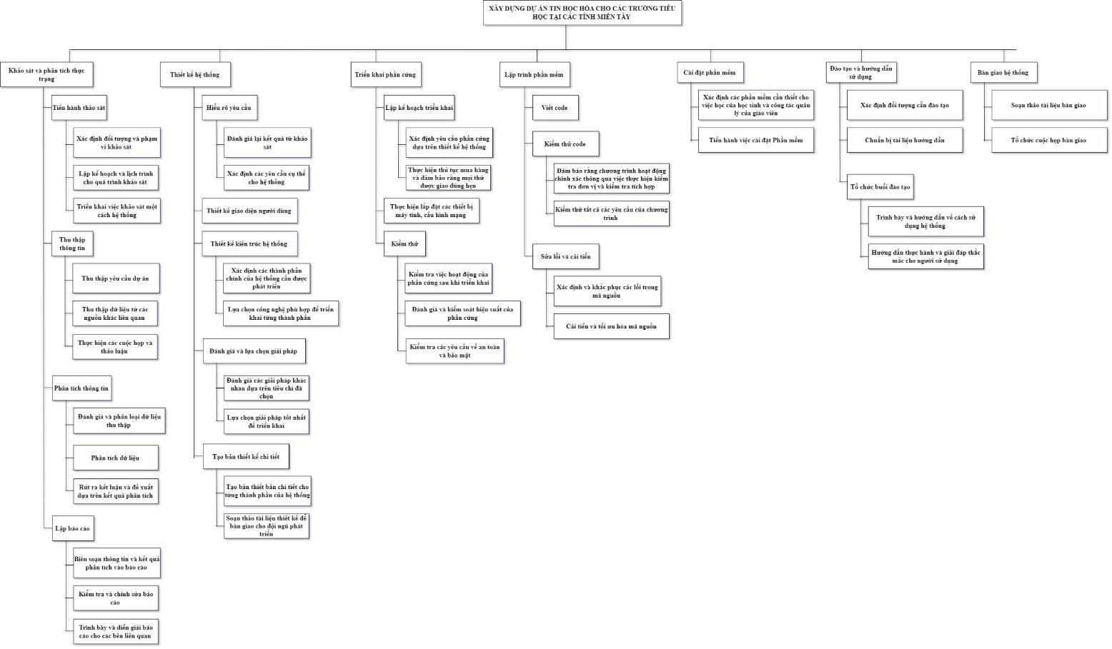

Nhân viên

|  |  |  |
| --- | --- | --- |
| **Tên** | **Vị trí công việc** | **Kỹ năng** |
| Trần Thị Minh  Hằng | Employee settings | Có kinh nghiệm trong việc lắp đặt các thành phần của hệ thống. Cô đã tham gia vào nhiều dự án và có khả năng làm việc chặt chẽ, chính xác để đảm bảo tính hoạt  động của hệ thống. |
| Nguyễn Văn An | Employee settings | Tích lũy được nhiều kinh nghiệm trong lĩnh vực lắp đặt hệ thống. Anh ta có khả năng làm việc độc lập và trong nhóm một cách hiệu quả, đảm bảo việc triển khai  hệ thống diễn ra một cách suôn sẻ. |
| Phạm Thị Hồng | Employee settings | Đã có 2 năm kinh nghiệm trong việc  lắp đặt, có khả năng làm việc độc lập và |

|  |  |  |
| --- | --- | --- |
|  |  | trong nhóm một cách hiệu quả, đảm bảo  việc triển khai hệ thống diễn ra một cách suôn sẻ. |
| Lê Thi Thu Hà | Employee settings | Là người tỉ mỉ và chăm chỉ, luôn đảm bảo rằng các thành phần của hệ thống được lắp đặt chính xác và hoạt động tốt đã có 1  năm kinh nghiệm |
| Hoàng Văn Bình | Employee settings | Là một nhân viên lắp đặt 2 có kinh nghiệm và chuyên môn. Anh ta có khả năng làm việc tổ chức và chính xác, đảm  bảo tính hoạt động của hệ thống. |
| Đặng Minh  Tuấn | Employee settings | Đã tích lũy được nhiều kinh nghiệm trong lĩnh vực lắp đặt hệ thống. Anh ta có khả năng làm việc độc lập và trong nhóm một cách hiệu quả, đảm bảo việc triển khai  hệ thống diễn ra một cách suôn sẻ. |
| Nguyễn Thị Mai | Employee settings | Nhân viên lắp đặt chuyên nghiệp, có  khả năng làm việc nhóm tốt và luôn đặt mục tiêu cao trong công việc. |
| Trần Văn Thanh | Employee settings | Có 2 năm kinh nghiệm và chuyên môn trong việc lắp đặt. Anh ta có khả năng làm việc độc lập và trong nhóm một cách hiệu quả, đảm bảo việc triển khai hệ thống  diễn ra một cách suôn sẻ. |
| Lê Hữu Hưng | Employee settings | Chuyên viên lắp đặt có sự kiên nhẫn và tỉ mỉ trong công việc, luôn đảm bảo sự  hoàn hảo trong từng bước thi công. |
| Nguyễn Văn | Employee settings | Đã có kinh nghiệm trong việc lắp đặt |

|  |  |  |
| --- | --- | --- |
| Long |  | hệ thống. Có tinh thần trách nhiệm và cam  kết với công việc, luôn đặt sự hài lòng của khách hàng lên hàng đầu |
| Lê Thị Ngọc  Điệp | Employee settings | Kỹ thuật viên lắp đặt chuyên nghiệp,  luôn chú ý đến chi tiết và đảm bảo chất lượng công việc. |
| Trần Văn Đông | Employee settings | Nhân viên lắp đặt có kỹ năng tự học và tiếp thu kiến thức mới, luôn nỗ lực để  nâng cao kỹ năng và chất lượng công việc. |
| Phan Thị Thu Trang | Employee settings | Đã có 2 kinh nghiệm trong việc lắp đặt hệ thống. Cô ấy là người tỉ mỉ và có khả năng làm việc độc lập, đảm bảo rằng các thành phần của hệ thống được triển  khai chính xác. |
| Trần Văn Dũng | Employee settings | Có kinh nghiệm trong việc lắp đặt hệ thống. Anh ta là người tỉ mỉ và có khả năng làm việc độc lập, đảm bảo rằng các thành phần của hệ thống được triển khai một cách  chính xác và an toàn. |
| Lê Thị Hồng Phượng | Employee settings | Chuyên viên lắp đặt có sự tự tin và kiên nhẫn, luôn đảm bảo sự hoàn hảo trong  từng bước thi công. |
| Trần Văn Quân | Employee settings | Có 3 năm kinh nghiệm trong việc lắp đặt hệ thống. Anh ta là người tỉ mỉ và có khả năng làm việc độc lập, đảm bảo rằng các thành phần của hệ thống được triển  khai một cách chính xác và an toàn. |
| Nguyễn Văn | Employee settings | Nhân viên lắp đặt có kinh nghiệm và |

|  |  |  |
| --- | --- | --- |
| Thịnh |  | sự linh hoạt, luôn tìm kiếm cách để giải  quyết các vấn đề phức tạp trong quá trình thi công. |
| Hoàng Văn Trung | Employee settings | Là người tỉ mỉ và có khả năng làm việc độc lập, đảm bảo rằng hệ thống được triển khai một cách chính xác và hiệu quả.  Có 2 năm kinh nghiệm trong việc lắp đặt |
| Nguyễn Minh  Quân | Employee settings | Kỹ thuật viên lắp đặt có sự cam kết và năng động trong công việc, luôn đảm bảo  chất lượng và tiến độ thi công. |
| Đặng Thị Hương | Employee settings | Nhân viên lắp đặt có khả năng tự học và tiếp thu kiến thức mới, luôn nỗ lực để nâng cao kỹ năng và hiệu suất công việc. Có 1 năm kinh nghiệm trong việc lắp đặt  hệ thống |
| Trần Quốc Việt | Programming engineer | Có hơn 3 năm kinh nghiệm, nhuần nhuyễn cả frontend lẫn backend. Thích tìm hiểu những công nghệ mới, học hỏi thêm  lĩnh vực chuyên môn. |
| Nguyễn Văn  Hùng | Programming  engineer | Chuyên về backend, từng tham gia  nhiều dự án với vai trò leader |
| Trần Thị Thanh  Thảo | Programming engineer | Chuyên về Frontend. Có khả năng  sáng tạo cao. Đã từng tham gia thiết kế giao diện cho nhiều dự án. |
| Phan Văn Thịnh | Programming engineer | Là một kỹ sư phần mềm có kinh nghiệm và chuyên môn. Anh ta luôn cập nhật với các công nghệ mới nhất và có khả  năng áp dụng chúng vào công việc của |

|  |  |  |
| --- | --- | --- |
|  |  | mình một cách hiệu quả. |
| Lê Văn Hưng | Programming engineer | Có khả năng sáng tạo và linh hoạt trong việc tạo ra các giải pháp phần mềm mới mẻ và hiệu quả. Đã có 2 năm kinh  nghiệm |
| Đặng Văn Đông | Programming engineer | Có kinh nghiệm và sự am hiểu về các công nghệ mới nhất trong lĩnh vực phần mềm. Anh ta luôn chú trọng đến hiệu suất  và độ tin cậy của hệ thống. |
| Nguyễn Thị  Hằng | Testing staff | Có hơn 3 năm kinh nghiệm. Từng tham gia nhiều dự án. Vui vẻ, hòa đồng,  giao tiếp tốt |
| Nguyễn Quốc | Testing staff | Có kỹ năng phân tích và kiểm thử sản phẩm phần mềm một cách kỹ lưỡng và logi, là người tỉ mỉ và cẩn thận, luôn đảm bảo rằng các tính năng của hệ thống hoạt  động đúng như mong đợi. |
| Phạm Xuân  Cảnh | Architect | Kiến trúc sư có kiến thức chuyên sâu về thiết kế và xây dựng các hệ thống phần mềm phức tạp và hiệu quả. Đã có 5 năm  kinh nghiệm |
| Nguyễn Thị Kim | Project leader | Có kinh nghiệm trong việc lãnh đạo các dự án phần mềm. Cô ấy là người lãnh đạo tận tâm và có khả năng quản lý dự án một cách hiệu quả, đảm bảo rằng các mục tiêu được đạt được đúng hạn và trong ngân  sách. |

Dựa trên WBS lên kế hoạch Risk

Lập kế hoạch quản lý rủi ro: Quyết định tiếp cận và hoạch định những công việc quản lý rủi ro. Các thành viên trong DA xem xét các tài liệu của DA và đưa ra được nguy cơ dẫn tới rủi ro. Mức độ chi tiết sẽ thay đổi những yêu cầu của DA.

|  |  |  |  |  |  |
| --- | --- | --- | --- | --- | --- |
| TT | Rủi ro | P | I | E | Hành động giảm thiểu rủi ro. |
|  | Rủi ro về nguồn cung cấp thiết bị. | T  rung bình. | C  ao. | C  ao. | Xác định nhiều nhà cung cấp.  Đặt hành trước và có kế hoạch dự phòng. |
|  | Rủi ro về công nghệ. | T  hấp. | T  rung bình. | T  rung bình. | Thực hiện kiểm thử kĩ lưỡng trước khi triển khai.  Cung cấp hỗ trỡ kĩ thuật liên tục. |
|  | Rủi ro về tài chính. | T  rung bình. | C  ao. | C  ao. | Lập kế hoạch tài chính chi tiết và có quỹ dự phòng. |
|  | Rủi ro về nhân sự. | T  hấp. | T  rung bình. | T  rung bình. | Xây dựng một đội ngũ dự phòng và đào tạo liên tục. |
|  | Rủi ro về môi trường | T  hấp. | C  ao. | T  rung bình. | Xây dựng kế hoạch ứng phó với thảm  hoạ.  Bảo hiểm thiết bị. |
|  | Rủi ro về | T | C | C | Áp dụng các biện pháp bảo mật mạnh |

|  |  |  |  |  |  |
| --- | --- | --- | --- | --- | --- |
|  | bảo mật | rung bình. | ao. | ao. | mẽ.  Kiểm tra an ninh mạng thường xuyên. |
|  | Rủi ro về  đào tạo người dùng | C  ao. | T  rung bình. | C  ao. | Cung cấp đào tạo kỹ lưỡng và hỗ trợ kỹ thuật cho người dung. |
|  | Rủi ro về tương thích phần mềm và  phần cứng | T  hấp. | T  rung Bình | T  hấp. | Kiểm tra tương thích và lấp đặt. |
|  | Rủi ro về quản lý dự án | T  rung bình | C  ao. | C  ao. | Áp dụng các phương pháp quản lý tiên tiến.  Theo dõi chặt chẽ dự án. |
| 0 | Rủi ro về hậu cần và vận  chuyển | T  hấp | T  rung bình. | T  hấp | Lập kế hoạch vận chuyển chị tiết. Có phương án dự phòng. |
| 1 | Rủi ro về xác định đối tượng và phạm  vi khảo xác | T  hấp | C  ao | T  hấp | Xác định nhiều vùng cần lấy ý kiền.  Lựa chọn 1 vài vùng chất lượng để khảo sát. |
| 2 | Rủi ro về sai lệch trong quá trình khảo sát. | T  hấp | T  hấp | T  hấp | Vạch ra thời gian cụ thể.  Thấy sai sót trong thời gian phải báo cho người quản lý kịp thời.  Phân bố thời gian hợp lý không quá ít  thời gian. |
| 3 | Rủi ro về  dữ liệu thu thập | T  hấp | C  ao | T  rung | Kiểm tra dữ liệu trước khi lập kế  hoạch. |

|  |  |  |  |  |  |
| --- | --- | --- | --- | --- | --- |
|  | bị nhiều |  |  | Bình | Xem xét phạm vi thu thập kĩ lưỡng. |
| 4 | Rủi ro về bản kế hoạch | T  rung bình. | C  ao | C  ao | Có bản kế hoạch dự phòng.  Đánh giá tính ứng dụng củabarn kế hoạch trước khi đưa vào tiến trình dự án. |
| 5 | Rui ro về bàn giao tài liệu cho bên thiết kế | T  rung Bình | C  ao | T  rung bình | Thống nhất quan điểm giữa bên thiết kế tài liệu và bên đội ngũ phát triển.  Bản thiết kế phải chi tiết, rõ ràng, dễ  hiểu. |
| 6 | Rủi ro về xác định sai phần cứng | T  hấp | C  ao | T  rung bình. | Dựa xát vào bản tài liệu thiết kế.  Cần thông qua sự chọ lọc của tất cả thành viên và cần sự chấp nhận của ban quản lý |
| 7 | Rủi ro về giao phần cứng không đúng hẹn | C  ao | T  rung bình | T  rung bình | Cần xác nhận lại với bên giao hàng thường xuyên.  Giám sát kĩ quá trình giao hàng.  Hỗ trợ kịp thời khi quá trình gia hàng bị vấn đề. |
| 18 | Rủi ro trong quá trình lấp đặt máy tính, cấu hình  mạng. | T  rung bình | C  ao | C  ao | Kiểm tra trình độ nhân viên lặp đặt. Kiểm tra thiết bị trước khi lấp đặt. Có thiết bị dự phòng. |
| 19 | Rủi ro về kiểm tra hoạt động của phần  cứng | Thấp | C  ao | T  rung bình | Có đội ngũ khắc phục kịp thời. Đào tạo kĩ lưỡng đội ngũ kiểm tra.  Cung cấp đầy đủ thông tin cho đội  ngũ kiểm tra. |
| 20 | Rủi ro về  đánh giá và | T  hấp | C  ao | C  ao | Có phần mền dự phòng.  Có đội ngũ bào trì tốt. |

|  |  |  |  |  |  |
| --- | --- | --- | --- | --- | --- |
|  | kiểm soát hiệu  suất của phần mền |  |  |  | Phân chia thành nhiểu đội ngũ kiểm  tra và kiểm tra nhiều lần trước khi báo cáo hoàn tất. |
| 1 | Rủi ro về sửa lỗi và cải tiến trong mã nguồn | T  hấp | T  rung bình | T  rung bình | Có mã nguồn dự phòng.  Nhân viên cải tiền và sữa chữa cần hiểu rõ về phần mền.  Kiểm tra mã nguồn trước khi đưa vào  sử dụng. |
| 2 | Rủi ro về  xác định sai phần mền | T  hấp | C  ao | T  rung bình | Cần kiểm duyệt trước khi dùng.  Phần mền nên được sự đồng ý của hiệu trưởng các trường. |
| 3 | Rủi ro về sai sót khi cài đặt phần mền | C  ao | C  ao | C  ao | Kiểm tra kĩ sau khi cài đặt phần mền.  Cho sử dụng thử đển đánh giá hiệu  suất.  Bảo trì kịp thời khi có phát xin vấn đề. |
| 4 | Rủi ro về xác định sai đối tương cần đào tạo | T  hấp | C  ao | T  rung bình | Có bản sử dụng chung nhất dành cho việc dùng và điều hành hệ thống  Thu thập nhanh lại yêu cầu bên phái bàn giao.  Dựa vào bản sử dụng chung xây dựng  nhanh lại bản sử dụng chi tiết cho tất cả các đối tượng. |
| 5 | Rủi ro về chuẩn bị tài liệu hướng dẫn | T  hấp | T  rung bình | T  hấp | Cần có 2 đến 3 người cùng nhau xây dựng bản hướng dẫn.  Cần kiểm tra trước bản hướng dẫn đối  với từng đối tượng để thu thập hiệu suất. |
| 6 | Rủi ro về  hướng dẫn sử | T  hấp | C  ao | C  ao | Đào tạo kĩ đội ngũ phụ trách mảng  đào tạo. |

|  |  |  |  |  |  |
| --- | --- | --- | --- | --- | --- |
|  | dụng và giải  đáp thắc mắc |  |  |  | Xây dựng hệ thống giải đáp thắc mắc  chuyên nghiệp và tận tâm. |

Comunication Quality

* 1. Phân tích yêu cầu và thiết kế hệ thống: Đảm bảo rằng các yêu cầu của dự án được hiểu rõ và hệ thống được thiết kế để đáp ứng những yêu cầu đó. Điều này bao gồm việc tiến hành khảo sát và phân tích để hiểu rõ nhu cầu của các trường học và người dùng cuối.
     1. Phân tích yêu cầu: Giai đoạn này liên quan đến việc tìm hiểu và thu thập yêu cầu từ tất cả các bên liên quan. Điều này có thể bao gồm việc thăm dò ý kiến của người dùng, giáo viên, học sinh và những người quản lý dự án. Mục tiêu là để xác định những gì nên là mục tiêu của dự án.
     2. Xác định yêu cầu: Trên cơ sở yêu cầu đã thu thập, xác định yêu cầu cụ thể và chi tiết hơn cho dự án. Điều này có thể bao gồm việc xác định các tính năng cụ thể của hệ thống, những yêu cầu về hiệu suất, an toàn, tin cậy, v.v.
     3. Thiết kế hệ thống: Dựa trên yêu cầu đã xác định, bắt đầu thiết kế hệ thống. Điều này liên quan đến việc tạo ra các mô hình, phác thảo và sơ đồ mô tả cách hệ thống sẽ hoạt động.
     4. Kiểm định yêu cầu và thiết kế: Một khi yêu cầu đã được xác định và hệ thống đã được thiết kế, quá trình kiểm định nên được thực hiện để đảm bảo rằng mục tiêu và kế hoạch dự án đúng đắn.
     5. Cập nhật Kế hoạch quản lý chất lượng: Sau khi phân tích yêu cầu và thiết kế hệ thống, chúng ta nên cập nhật Kế hoạch quản lý chất lượng để phản ánh những gì đã học được. Điều này có thể bao gồm việc cập nhật các mục tiêu chất lượng, thay đổi quy trình kiểm soát chất lượng, hoặc chỉnh sửa các công cụ và kỹ thuật sẽ sử dụng để đo lường chất lượng.
     6. Lập kế hoạch cho kiểm thử: Một phần quan trọng khác của quá trình này là lập kế hoạch cho các hoạt động kiểm thử. Điều này đảm bảo rằng khi hệ thống được phát triển, nó sẽ được kiểm thử một cách toàn diện để đảm bảo rằng nó đáp ứng tất cả các yêu cầu và hoạt động như mong đợi.
  2. Chọn đúng thiết bị và phần mềm: Chọn thiết bị máy tính và phần mềm học tập phù hợp để đảm bảo chất lượng cao và phù hợp với nhu cầu học tập của học sinh.
     1. Đánh giá nhu cầu: Đầu tiên cần xác định rõ nhu cầu của dự án. Điều này bao gồm việc hiểu về mục tiêu cụ thể, tác vụ chính cần hoàn thành và cách thức dự án hoạt động.
     2. Nghiên cứu các lựa chọn thiết bị và phần mềm: Đây là giai đoạn mà bạn tìm hiểu các lựa chọn khác nhau trên thị trường, bao gồm cả thiết bị phần cứng và phần mềm. Xem xét các tham số như hiệu suất, tính năng, độ tin cậy, độ an toàn và bảo mật, cũng như giá thành.
     3. So sánh và đánh giá: Một khi bạn có một danh sách các ứng viên tiềm năng, hãy so sánh chúng dựa trên các tiêu chí đã xác định. Điều này có thể bao gồm việc xem xét các đánh giá của người dùng, thông tin từ nhà sản xuất, báo cáo của bên thứ ba, v.v.
     4. Quyết định và mua hàng: Dựa trên các thông tin đã thu thập và đánh giá, tiến hành lựa chọn phân mềm và thiết bị tốt nhất phù hợp với yêu cầu của dự án. Liên hệ với nhà cung cấp, đặt hàng và cài đặt các thiết bị và phần mềm.
     5. Đào tạo và hỗ trợ: Đảm bảo rằng tất cả những người liên quan đều được đào tạo thích hợp vể cách sử dụng thiết bị và phần mềm. Và cung cấp sự hỗ trợ kỹ thuật nếu cần.
     6. Kiểm tra và đánh giá: Sau khi thiết bị và phần mềm được cài đặt, thực hiện quá trình kiểm tra kỹ lưỡng để xác định rằng chúng hoạt động đúng như mong đợi và không có lỗi hay sự cố nào.
  3. Triển khai cẩn thận: Triển khai phần cứng và phần mềm một cách cẩn thận, đảm bảo rằng mọi thứ được cài đặt đúng cách và hoạt động tốt.
     1. Lập kế hoạch chi tiết: Trước khi triển khai, phải có một kế hoạch cụ thể, mô tả tất cả các bước triển khai từ đầu đến cuối. Kế hoạch này phải rõ ràng về thời hạn, nguồn lực, phân công trách nhiệm, và các yếu tố cần thiết khác.
     2. Quy trình thử nghiệm và kiểm tra: Đảm bảo rằng mọi thành tố của dự án, từ phần mềm đến phần cứng, đều được thử nghiệm đầy đủ để tìm và khắc phục lỗi trước khi chính thức triển khai.
     3. Đào tạo người dùng: Người dùng cuối cần được đào tạo cách sử dụng hệ thống một cách hiệu quả. Điều này có thể bao gồm việc tạo tài liệu hướng dẫn, tổ chức các phiên đào tạo và cung cấp hỗ trợ kỹ thuật.
     4. Triển khai theo từng pha: Thường là triển khai dự án theo từng pha giúp giảm rủi ro và cho phép theo dõi hiệu suất của hệ thống khi nó hoạt động. Các pha này có thể là triển khai từng phần, rồi mở rộng dần lên đến triển khai toàn hệ thống.
     5. Đánh giá rủi ro và phản hồi: Định kỳ đánh giá rủi ro và thu thập phản hồi từ những người liên quan để nhận biết và giải quyết vấn đề sớm.
     6. Theo dõi và điều chỉnh liên tục: Sau khi triển khai, tiếp tục theo dõi hệ thống để đảm bảo nó vận hành như mong đợi. Đánh giá liệu có cần thay đổi hoặc cập nhật gì không và thực hiện chúng một cách kịp thời.
  4. Đào tạo cho người dùng cuối: Đào tạo giáo viên và học sinh về cách sử dụng thiết bị và phần mềm một cách hiệu quả.
     1. Xác định đối tượng người dùng: Xác định rõ nhóm người sẽ sử dụng hệ thống. Có thể có nhiều nhóm với các nhu cầu đào tạo khác nhau.
     2. Xác định nội dung đào tạo: Phân tích để xác định những kỹ năng cần thiết và thông tin cần có mà người dùng cuối cần biết để sử dụng hệ thống.
     3. Phát triển tài liệu đào tạo: Chuẩn bị tài liệu bao gồm hướng dẫn sử dụng, các video hướng dẫn, Câu hỏi thường gặp (FAQs), và tài liệu tham khảo khác.
     4. Tổ chức các buổi đào tạo: Sắp xếp các buổi đào tạo trực tiếp hoặc trực tuyến để hướng dẫn người dùng cách sử dụng hệ thống. Đào tạo có thể được tiến hành theo nhóm, cá nhân hoặc thông qua e-learning.
     5. Tương tác và hỗ trợ: Trong quá trình đào tạo, cần khuyến khích người dùng tham gia tương tác và đặt câu hỏi. Hỗ trợ người dùng qua các kênh như hotline, email, hay chat trực tuyến.
     6. Đánh giá hiệu quả đào tạo: Sau các buổi đào tạo, đánh giá xem người dùng đã hiểu thông tin và có khả năng sử dụng hệ thống tốt hay không qua các bài kiểm tra, khảo sát ý kiến hoặc theo dõi hiệu suất làm việc.
     7. Cập nhật và điều chỉnh: Trong quá trình sử dụng, nếu hệ thống được nâng cấp hoặc thay đổi, cần cập nhật tài liệu và tổ chức thêm các buổi đào tạo bổ sung.
  5. Bảo dưỡng và hỗ trợ kỹ thuật: Cung cấp bảo dưỡng định kỳ và hỗ trợ kỹ thuật để khắc phục sự cố và vấn đề mà người dùng cuối có thể gặp phải.
     1. Xác lập chính sách bảo dưỡng: Việc bảo dưỡng định kỳ phải được xác lập để đảm bảo hệ thống hoạt động hiệu quả. Chính sách bảo dưỡng cần xác định rõ ràng về thời gian bảo dưỡng, các hoạt động cần thực hiện, và cách thức bảo dưỡng (ví dụ: nâng cấp phần mềm, thay thế phần cứng, và vệ sinh các thiết bị).
     2. Thiết lập đội ngũ hỗ trợ kỹ thuật: Cần có một đội ngũ chuyên nghiệp, sẵn lòng và có khả năng giải quyết mọi vấn đề về kỹ thuật mà người dùng có thể gặp phải.
     3. Quy trình xử lý sự cố: Phải có một quy trình rõ ràng cho việc giải quyết các vấn đề và sự cố kỹ thuật, bao gồm việc báo cáo sự cố, đánh giá ảnh hưởng, phân loại độ ưu tiên và khắc phục nhanh chóng.
     4. Tài liệu hỗ trợ: Phát triển và duy trì cơ sở dữ liệu kiến thức hoặc hệ thống quản lý câu hỏi thường gặp (FAQ), nhằm mục đích giúp người dùng tự giải quyết các vấn đề thông thường mà không cần can thiệp trực tiếp.
     5. Kênh giao tiếp: Cung cấp nhiều kênh giao tiếp khác nhau cho người dùng để liên lạc với đội ngũ hỗ trợ kỹ thuật, như tiếp nhận qua điện thoại, email, hệ thống ticket, và chat trực tuyến.
     6. Đánh giá và phản hồi: Đánh giá sự hài lòng của người dùng sau khi nhận được hỗ trợ để không ngừng cải thiện dịch vụ và trải nghiệm người dùng.
     7. Cập nhật và duy trì kiến thức kỹ thuật: Đảm bảo rằng nhân viên hỗ trợ luôn cập nhật với những công nghệ mới và những thay đổi trong hệ thống để cung cấp dịch vụ hiệu quả.
  6. Đánh giá và cải tiến liên tục: Sau khi hệ thống được triển khai, tiếp tục đánh giá hiệu quả của nó và tiến hành cải tiến liên tục để đảm bảo chất lượng cao.
     1. Thu thập và phân tích dữ liệu: Quy trình bắt đầu với việc thu thập dữ liệu liên quan đến hoạt động của sản phẩm hoặc dịch vụ. Phân tích dữ liệu này để hiểu rõ về hiệu suất và phát hiện ra các mẫu vấn đề.
     2. Xác định cơ hội cải tiến: Sử dụng dữ liệu đã thu thập để xác định các cơ hội cải tiến, bao gồm việc giải quyết các vấn đề cụ thể, loại bỏ lãng phí, hoặc cải thiện hiệu quả quy trình.
     3. Thiết lập mục tiêu cải tiến: Đặt ra những mục tiêu rõ ràng và có thể đo lường được để hướng đến cải tiến chất lượng.
     4. Thực hiện các dự án cải tiến: Dựa vào các phân tích và mục tiêu đã xác định, triển khai các sáng kiến và dự án để cải tiến chất lượng.
     5. Áp dụng phương pháp cải tiến chất lượng: Sử dụng các công cụ và phương pháp chất lượng như Six Sigma, Lean, PDCA (Plan-Do-Check-Act) hoặc kaizen để hỗ trợ quá trình cải tiến.
     6. Đánh giá hiệu suất sau cải tiến: Khi dự án cải tiến hoàn thành, đánh giá hiệu quả của nó so với mục tiêu đã đặt ra, thông qua lại quy trình thu thập và phân tích dữ liệu.
     7. Tích hợp cải tiến vào quy trình: Khi cải tiến chứng minh là hiệu quả, tích hợp chúng vào quy chuẩn hoạt động bình thường để đảm bảo rằng những cải tiến được duy trì.
     8. Chia sẻ kết quả: Đánh giá và chia sẻ kết quả của các hoạt động cải tiến với toàn bộ tổ chức, nhằm khuyến khích và lan rộng văn hóa cải tiến liên tục.

# Quản lý mua sắm trang thiết bị.

Xác định sản phẩm, số lượng mua, giá thành và nhu cầu khi mua.

Xác định sản phẩm: máy tính, cục mạng, dây mạng, đồ dùng lập đặt, bàn ghế, card mạng,.. Xác định số lượng:

* Máy tính: 13 tỉnh, mỗi tỉnh 10 trường, mỗi trường 20 máy: 13*10*20=2600 máy,

nhưng phải đặt dư để thuận tiện chi việc sửa chửa khi có vấn đề thì đặt du mỗi trường 2 máy: 13*10*2=260, tổng số lượng máy cầm mua 2860 máy.

* Cục mạng: 13 tỉnh, mỗi tỉnh 10 trường, mỗi trường 1 cục: 13*20*1= 130 cục, đặt

thêm 10 cục dự phòng tổng 140 cục.

* Dây mạng: tuỳ theo từng vùng:

Vùng thành phố: 10m 1 phòng. Vùng ven thành phố: 15m 1 phòng. Vùng xâu vùng xa: 25m 1 phòng.

* Đồ dùng lắp đặt: 20 bộ cho 20 kĩ sư lấp đặt.
* Yêu cầu phát sinh: giao sản phẩm đến đúng địa điểm.

Do kể hoạch mua sản phẩm có phát sinh yêu cầu phát sinh và sản phẩm có thể sẽ được hoàn về nên khi kí kế hợp đồng nên sử dụng hợp đồng Cost Reimbursable Contract(Giá có thể hoàn lại) cụ thể • CPFF=Cost plus fixed fee(Chi phí cộng với cố định Phí)

Quản lý chi phí

|  |  |  |  |  |  |  |
| --- | --- | --- | --- | --- | --- | --- |
| **stt** | **Hạng mục** | **Giải trình** | **Số lượng** | **chi phí/sản**  **phẩm** | **chi phí /**  **giờ** | **chi phí/**  **2năm** |
| **1** | **Trang thiết bị** | **Hệ điều hành** | **2600** | **$3.00** |  |  |
| **2** | **Dây cáp**  **mạng** | **500** | **$1.00** |  |  |
|  | **Cục mạng** | **140** | **$10.00** |  |  |
| **3** | **Bộ máy tính** | **2860** | **$80.00** |  |  |
| **4** | **Visual code** | **Không mất phí** | | | |
| **5** | **Jmeter** |
| **6** | **Figma** |
| **7** | **Chi phí** | **Nhà cung cấp**  **Internet** |  |  |  | **$50,000** |
| **8** | **chi phí tăng**  **ca** |  |  | **$4.00** |  |
| **9** | **chi phí**  **thưởng thêm** |  |  | **$8.00** |  |
| **10** | **chi phí công**  **tác** |  |  | **$5.00** |  |
| **11** | **chi phí thuế** |  |  | **$0.00** |  |
| **12** | **Chí phí bản**  **quyền** |  |  | **$4.00** | **$41,600** |
| **13** | **Chí phí triển**  **khai** |  |  |  | **$20,000** |

|  |  |  |  |  |  |  |
| --- | --- | --- | --- | --- | --- | --- |
| **14** |  | **Chi phí bảnh**  **hành 2 năm** |  |  |  | **$20,000** |
| **15** | **Nhân sự** | **Trần Thị**  **Minh Hằng** |  |  | **$3.00** |  |
| **16** | **Nguyễn Văn**  **An** |  |  | **$3.00** |  |
| **17** | **Phạm Thị**  **Hồng** |  |  | **$3.00** |  |
| **18** | **Lê Thi Thu**  **Hà** |  |  | **$3.00** |  |
| **19** | **Hoàng Văn**  **Bình** |  |  | **$3.00** |  |
| **20** | **Đặng Minh**  **Tuấn** |  |  | **$3.00** |  |
| **21** | **Nguyễn Thị**  **Mai** |  |  | **$3.00** |  |
| **22** | **Trần Văn**  **Thanh** |  |  | **$3.00** |  |
| **23** | **Lê Hữu Hưng** |  |  | **$3.00** |  |
| **24** | **Nguyễn Văn**  **Long** |  |  | **$3.00** |  |
| **25** | **Lê Thị Ngọc**  **Điệp** |  |  | **$3.00** |  |
| **26** | **Trần Văn**  **Đông** |  |  | **$3.00** |  |
| **27** | **Phan Thị**  **Thu Trang** |  |  | **$3.00** |  |
| **28** | **Trần Văn** |  |  | **$3.00** |  |

|  |
| --- |
|  |
| **29** |
| **30** |
| **31** |
| **32** |
| **33** |
| **34** |
| **35** |
| **36** |
| **37** |
| **38** |
| **39** |
| **40** |
| **41** |
| **42** |
| **43** |

|  |  |  |  |  |
| --- | --- | --- | --- | --- |
| **Dũng** |  |  |  |  |
| **Lê Thị Hồng**  **Phượng** |  |  | **$3.00** |  |
| **Trần Văn**  **Quân** |  |  | **$3.00** |  |
| **Nguyễn Văn**  **Thịnh** |  |  | **$3.00** |  |
| **Hoàng Văn**  **Trung** |  |  | **$3.00** |  |
| **Nguyễn Minh**  **Quân** |  |  | **$3.00** |  |
| **Đặng Thị**  **Hương** |  |  | **$3.00** |  |
| **Trần Quốc**  **Việt** |  |  | **$6.00** |  |
| **Nguyễn Văn**  **Hùng** |  |  | **$6.00** |  |
| **Trần Thị**  **Thanh Thảo** |  |  | **$6.00** |  |
| **Phan Văn**  **Thịnh** |  |  | **$6.00** |  |
| **Lê Văn Hưng** |  |  | **$6.00** |  |
| **Đặng Văn**  **Đông** |  |  | **$6.00** |  |
| **Nguyễn Thị**  **Hằng** |  |  | **$5.00** |  |
| **Nguyễn Quốc** |  |  | **$5.00** |  |
| **Phạm Xuân** |  |  | **$8.00** |  |

|  |  |  |  |  |  |  |
| --- | --- | --- | --- | --- | --- | --- |
|  |  | **Cảnh** |  |  |  |  |
| **44** | **Nguyễn Thị**  **Kim** |  |  | **$9.00** |  |

# CHƯƠNG 3: Thực thi dự án

Thực thi dự án, các công việc thực hiện theo kế hoạch như chương 2 Quản lý các thay đổi

# CHƯƠNG 4: Giám sát và kiểm soát dự án

Kiểm soát các lĩnh vực trong dự án Biểu đồ nguyên nhân kết quả

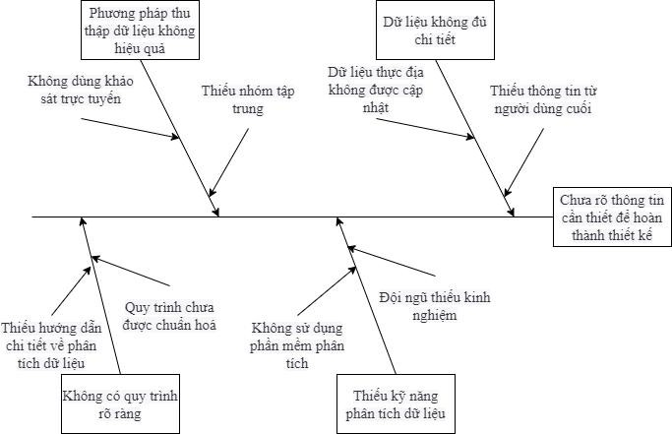

Check-sheet

|  |  |  |  |  |  |
| --- | --- | --- | --- | --- | --- |
| **Tài**  **liệu/Công việc** | **Mô tả cần thiết** | **Đã**  **hoàn thành?** | **Đã kiểm**  **tra nội dung?** | **Thời gian hoàn thành** | **Ghi chú** |
| Mô tả dự án | Chi tiết các yêu cầu, mục tiêu |  |  |  |  |
| Tài liệu kỹ  thuật | Hướng dẫn cài đặt, cấu hình |  |  |  |  |
| Biên bản  cuộc họp bàn giao | Ghi chú từ cuộc họp, danh sách người tham gia |  |  |  |  |
| Lịch trình dự  án | Các mốc thời gian quan trọng |  |  |  |  |
| Tài liệu đào  tạo | Hướng dẫn sử dụng hệ thống,  FAQ |  |  |  |  |
| Danh sách  liên lạc | Thông tin liên lạc của nhóm  dự án |  |  |  |  |
| Tài liệu kiểm soát chất  lượng | Quy định kiểm định, check- list |  |  |  |  |
| Tài liệu bàn  giao | Chứng từ, biên nhận, tài liệu  hướng dẫn bàn giao |  |  |  |  |

Control chart kiểm soát hiệu suất phần cứng

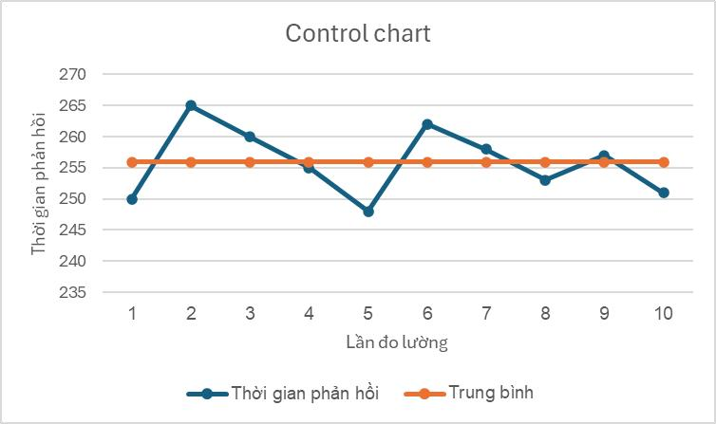

Scatter diagram

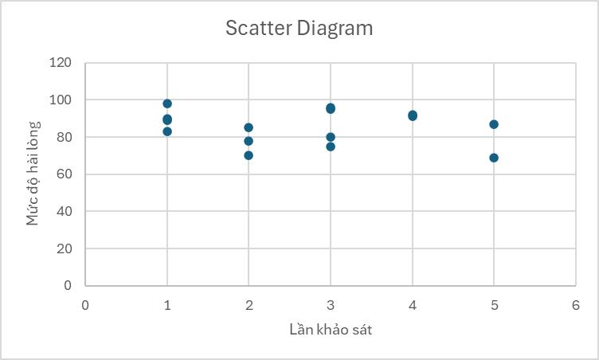

Histogram

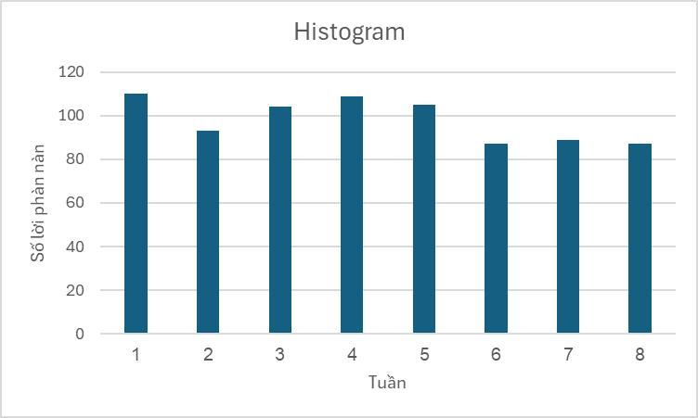

Pareto analysis

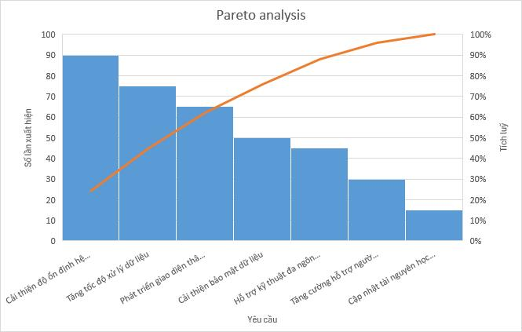

Flowcharts

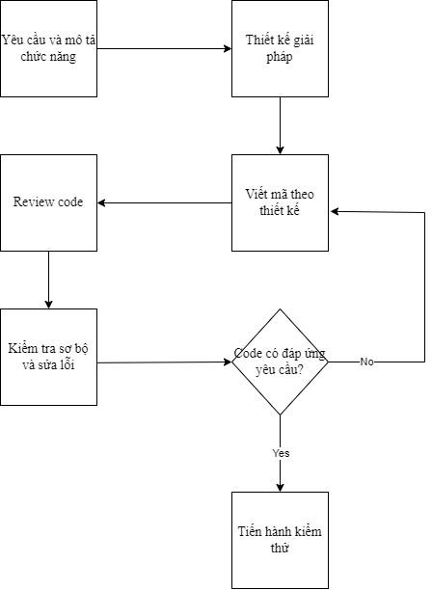

Rủi ro

|  |  |  |  |  |  |
| --- | --- | --- | --- | --- | --- |
| STT | Rủi  ro | P | I | E | Hành động giảm thiểu rủi ro. |
| 1 | Rủi ro về nguồn | Trung  bình. | Cao. | Cao. | Xác định nhiều nhà cung cấp.  Đặt hành trước |

|  |  |  |  |  |  |
| --- | --- | --- | --- | --- | --- |
|  | cung cấp  thiết bị. |  |  |  | và có kế hoạch dự  phòng. |
| 2 | Rủi ro về công nghệ. | Thấp. | Trung  bình. | Trung bình. | Thực hiện kiểm thử kĩ lưỡng trước khi triển khai.  Cung cấp hỗ trỡ kĩ thuật liên tục. |
| 3 | Rủi ro về tài  chính. | Trung  bình. | Cao. | Cao. | Lập kế hoạch tài chính chi tiết và có  quỹ dự phòng. |
| 4 | Rủi  ro về nhân sự. | Thấp. | Trung  bình. | Trung bình. | Xây dựng một  đội ngũ dự phòng và đào tạo liên tục. |
| 5 | Rủi ro về môi trường | Thấp. | Cao. | Trung bình. | Xây dựng kế hoạch ứng phó với thảm hoạ.  Bảo hiểm thiết  bị. |
| 6 | Rủi ro về bảo mật | Trung  bình. | Cao. | Cao. | Áp dụng các biện pháp bảo mật mạnh mẽ.  Kiểm tra an ninh mạng thường xuyên. |
| 7 | Rủi ro về đào | Cao. | Trung  bình. | Cao. | Cung cấp đào tạo kỹ lưỡng và hỗ trợ kỹ |

|  |  |  |  |  |  |
| --- | --- | --- | --- | --- | --- |
|  | tạo người  dùng |  |  |  | thuật cho người dung. |
| 8 | Rủi ro về tương thích phần mềm và phần cứng | Thấp. | Trung  Bình | Thấp. | Kiểm tra tương thích và lấp đặt. |
| 9 | Rủi ro về quản lý dự án | Trung  bình | Cao. | Cao. | Áp dụng các phương pháp quản lý tiên tiến.  Theo dõi chặt chẽ dự án. |
| 10 | Rủi ro về hậu cần và vận chuyển | Thấp | Trung  bình. | Thấp | Lập kế hoạch vận chuyển chị tiết.  Có phương án dự phòng. |
| 11 | Rủi ro về xác định đối tượng và phạm vi  khảo xác | Thấp | Cao | Thấp | Xác định nhiều vùng cần lấy ý kiền.  Lựa chọn 1 vài vùng chất lượng để khảo sát. |
| 12 | Rủi ro về sai  lệch trong | Thấp | Thấp | Thấp | Vạch ra thời gian cụ thể.  Thấy sai sót |

|  |  |  |  |  |  |
| --- | --- | --- | --- | --- | --- |
|  | quá trình khảo sát. |  |  |  | trong thời gian phải báo cho người quản lý kịp thời.  Phân bố thời gian hợp lý không quá ít  thời gian. |
| 13 | Rủi ro về dữ liệu thu thập bị  nhiều | Thấp | Cao | Trung Bình | Kiểm tra dữ liệu trước khi lập kế hoạch.  Xem xét phạm vi thu thập kĩ lưỡng. |
| 14 | Rủi ro về bản kế hoạch | Trung  bình. | Cao | Cao | Có bản kế hoạch dự phòng.  Đánh giá tính ứng dụng củabarn kế hoạch trước khi đưa  vào tiến trình dự án. |
| 15 | Rui ro về bàn giao tài liệu cho bên thiết kế | Trung  Bình | Cao | Trung bình | Thống nhất quan điểm giữa bên thiết kế tài liệu và bên đội ngũ phát triển.  Bản thiết kế phải  chi tiết, rõ ràng, dễ hiểu. |
| 16 | Rủi ro về xác định sai  phần cứng | Thấp | Cao | Trung bình. | Dựa xát vào bản tài liệu thiết kế.  Cần thông qua sự  chọ lọc của tất cả |

|  |  |  |  |  |  |
| --- | --- | --- | --- | --- | --- |
|  |  |  |  |  | thành viên và cần sự  chấp nhận của ban quản lý |
| 17 | Rủi ro về giao phần cứng không đúng hẹn | Cao | Trung  bình | Trung bình | Cần xác nhận lại với bên giao hàng thường xuyên.  Giám sát kĩ quá trình giao hàng.  Hỗ trợ kịp thời khi quá trình gia hàng  bị vấn đề. |
| 18 | Rủi ro trong quá trình lấp đặt máy tính, cấu hình  mạng. | Trung  bình | Cao | Cao | Kiểm tra trình độ nhân viên lặp đặt.  Kiểm tra thiết bị trước khi lấp đặt.  Có thiết bị dự phòng. |
| 19 | Rủi ro về kiểm tra hoạt động của phần cứng | Thấp | Cao | Trung bình | Có đội ngũ khắc phục kịp thời.  Đào tạo kĩ lưỡng đội ngũ kiểm tra.  Cung cấp đầy đủ  thông tin cho đội ngũ kiểm tra. |
| 20 | Rủi ro về đánh  giá và | Thấp | Cao | Cao | Có phần mền dự phòng.  Có đội ngũ bào |

|  |  |  |  |  |  |
| --- | --- | --- | --- | --- | --- |
|  | kiểm soát hiệu suất của phần mền |  |  |  | trì tốt.  Phân chia thành nhiểu đội ngũ kiểm tra và kiểm tra nhiều lần trước khi báo cáo hoàn  tất. |
| 21 | Rủi ro về sửa lỗi và cải tiến trong mã nguồn | Thấp | Trung  bình | Trung bình | Có mã nguồn dự phòng.  Nhân viên cải tiền và sữa chữa cần hiểu rõ về phần mền.  Kiểm tra mã  nguồn trước khi đưa vào sử dụng. |
| 22 | Rủi ro về xác định sai phần mền | Thấp | Cao | Trung bình | Cần kiểm duyệt trước khi dùng.  Phần mền nên được sự đồng ý của hiệu trưởng các  trường. |
| 23 | Rủi ro về sai sót khi cài đặt phần mền | Cao | Cao | Cao | Kiểm tra kĩ sau khi cài đặt phần mền.  Cho sử dụng thử đển đánh giá hiệu suất.  Bảo trì kịp thời  khi có phát xin vấn đề. |
| 24 | Rủi  ro về xác | Thấp | Cao | Trung bình | Có bản sử dụng  chung nhất dành cho |

|  |  |  |  |  |  |
| --- | --- | --- | --- | --- | --- |
|  | định sai đối tương cần đào tạo |  |  |  | việc dùng và điều hành hệ thống  Thu thập nhanh lại yêu cầu bên phái bàn giao.  Dựa vào bản sử dụng chung xây dựng nhanh lại bản sử dụng chi tiết cho tất cả các  đối tượng. |
| 25 | Rủi ro về chuẩn bị tài liệu hướng dẫn | Thấp | Trung  bình | Thấp | Cần có 2 đến 3 người cùng nhau xây dựng bản hướng dẫn.  Cần kiểm tra trước bản hướng dẫn đối với từng đối tượng  để thu thập hiệu suất. |
| 26 | Rủi ro về hướng dẫn sử dụng và giải đáp thắc mắc | Thấp | Cao | Cao | Đào tạo kĩ đội ngũ phụ trách mảng đào tạo.  Xây dựng hệ thống giải đáp thắc mắc chuyên nghiệp và  tận tâm. |

# Mua sắm trang thiết bị

* Lập kế hoạch quản lý mua sắm:

Xác định mục tiêu mua sắm và nhu cầu của dự án.

Xác định các nhà cung cấp tiềm năng.

Xây dựng chiến lược mua sắm và tạo kế hoạch quản lý mua sắm.

* Tiến hành đấu thầu:

Chuẩn bị tài liệu mua sắm.

Thu hút các đề xuất của nhà cung cấp.

Lựa chọn nhà cung cấp và hoàn thiện hợp đồng.

* Kiểm soát mua sắm:

Theo dõi hiệu suất của nhà cung cấp.

Quản lý thay đổi và giải quyết tranh chấp.

* Đóng đấu thầu:

Tiến hành kiểm toán đấu thầu.

Xác minh sản phẩm bàn giao và đóng hợp đồng.

* Đánh giá nhà cung cấp:

Đánh giá hoạt động của nhà cung cấp.

Cập nhật cơ sở dữ liệu nhà cung cấp.

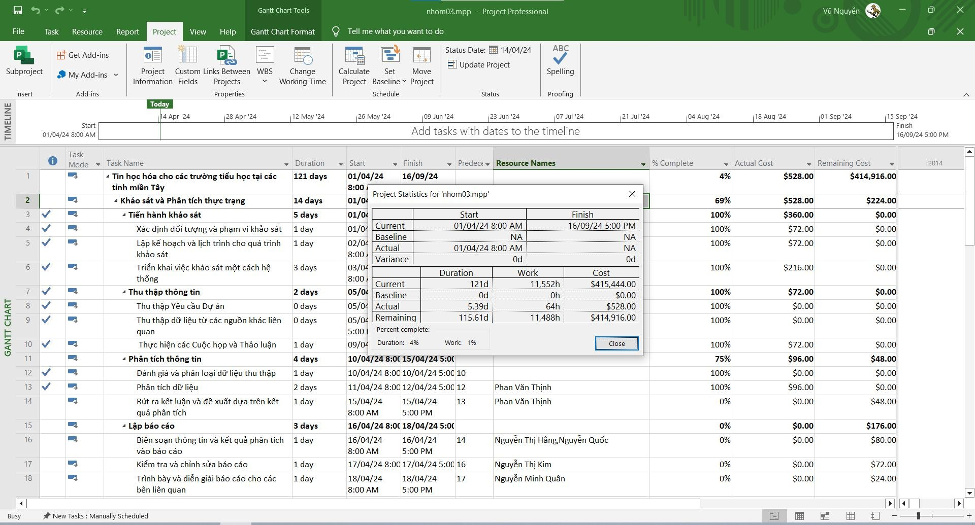

PROJECT OVERVIEW

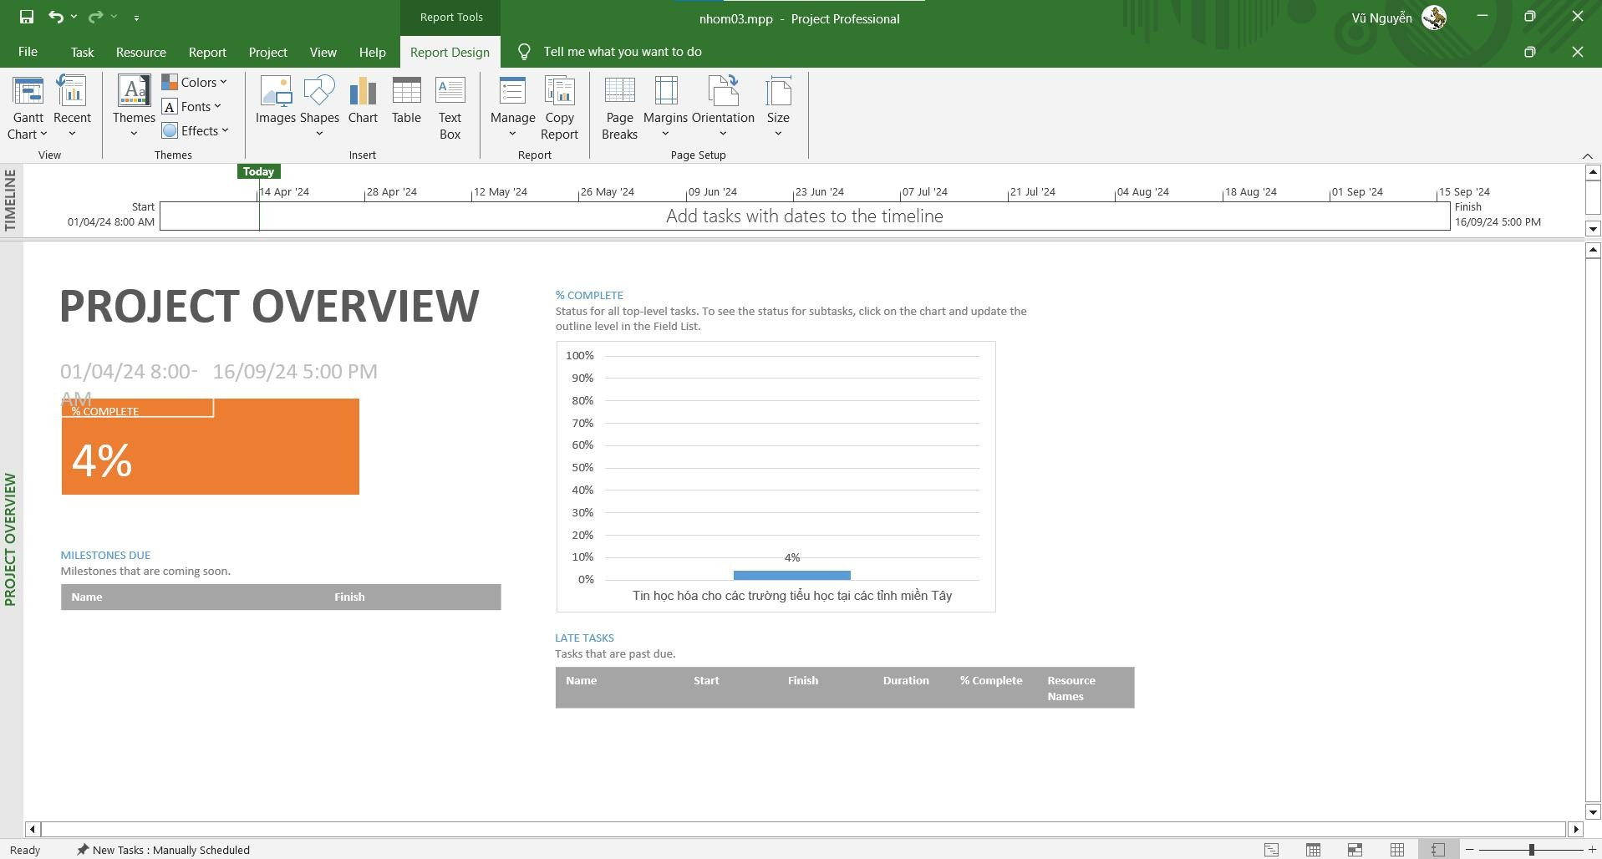

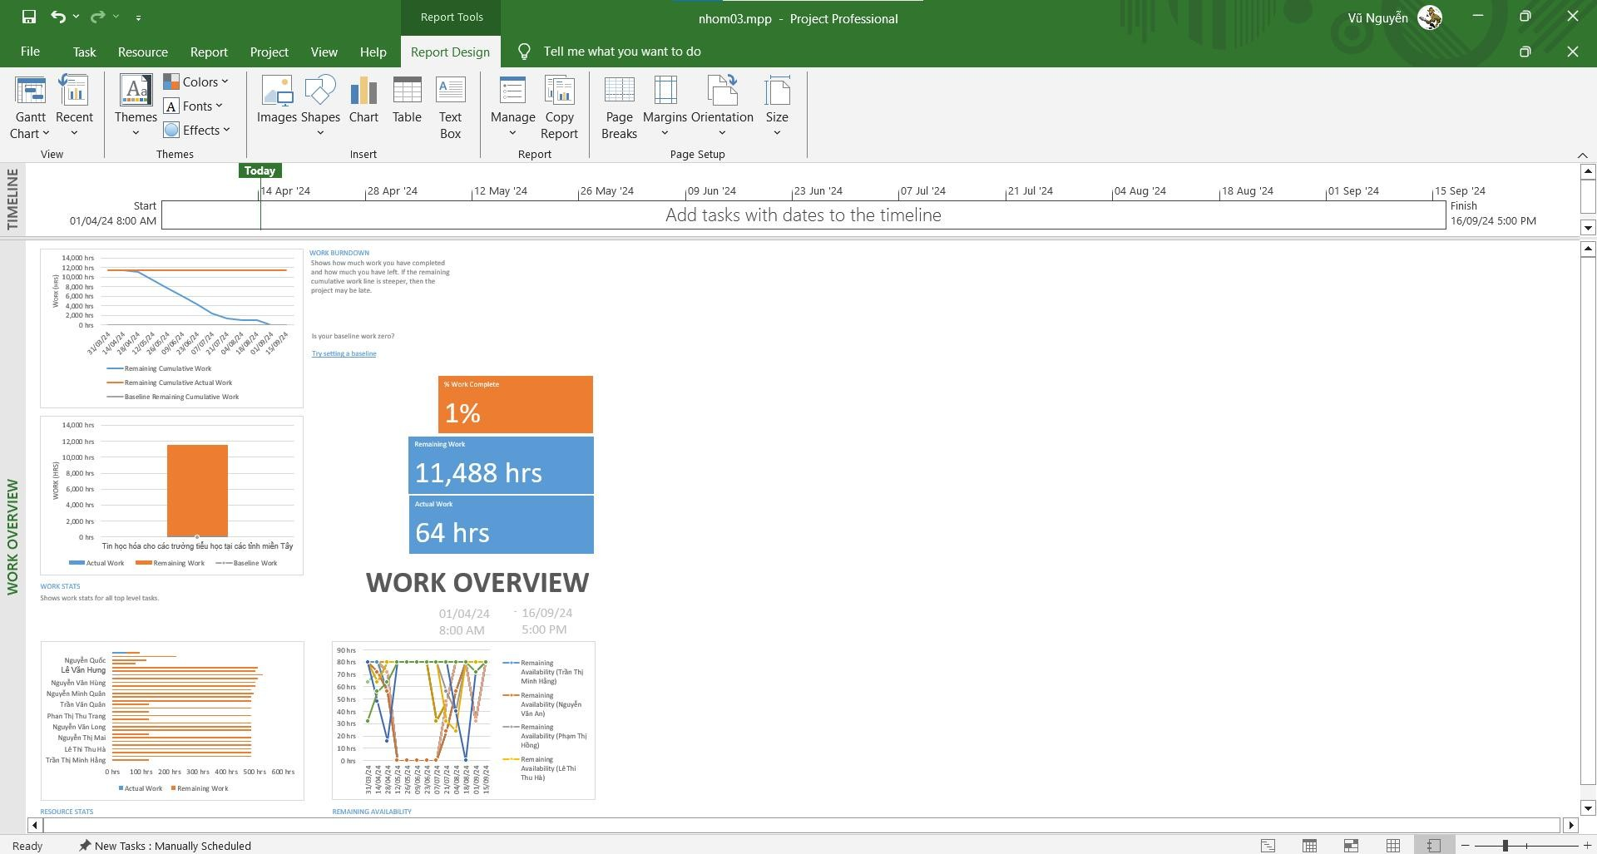

COST OVERVIEW

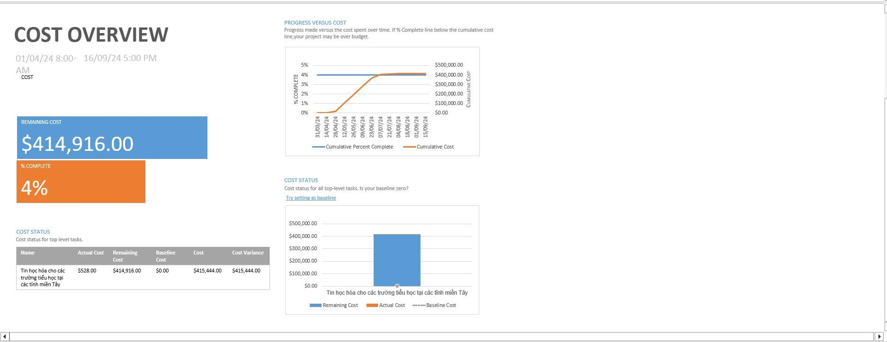

RESOURCE OVERVIEW

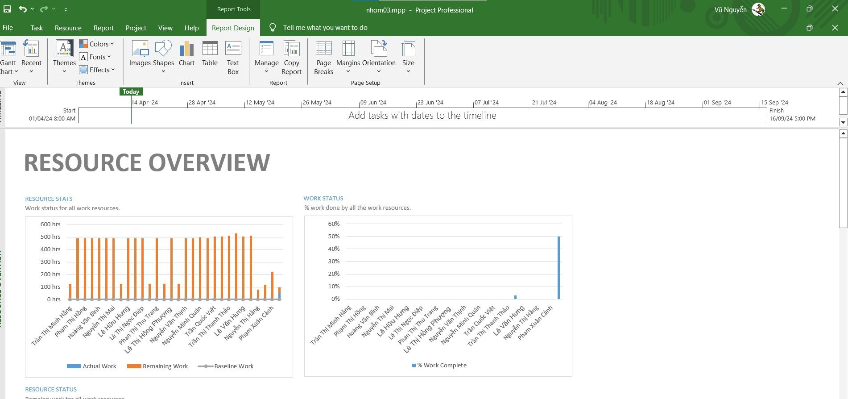

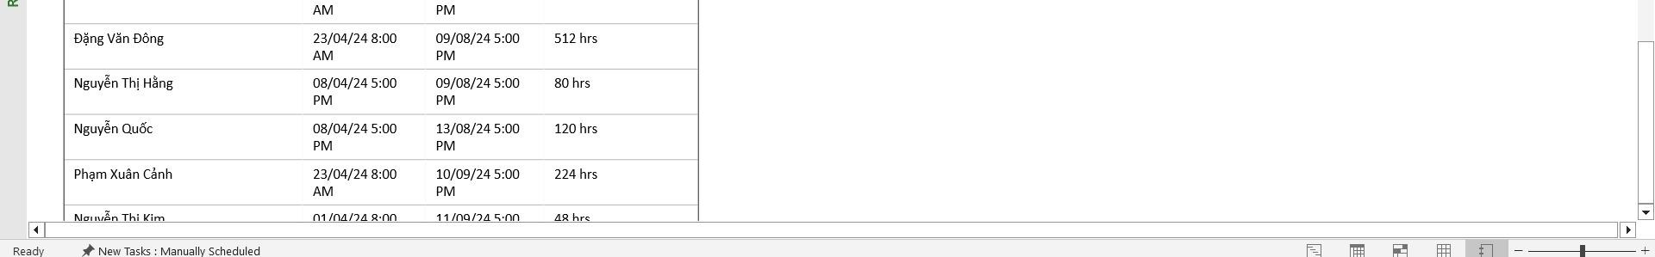

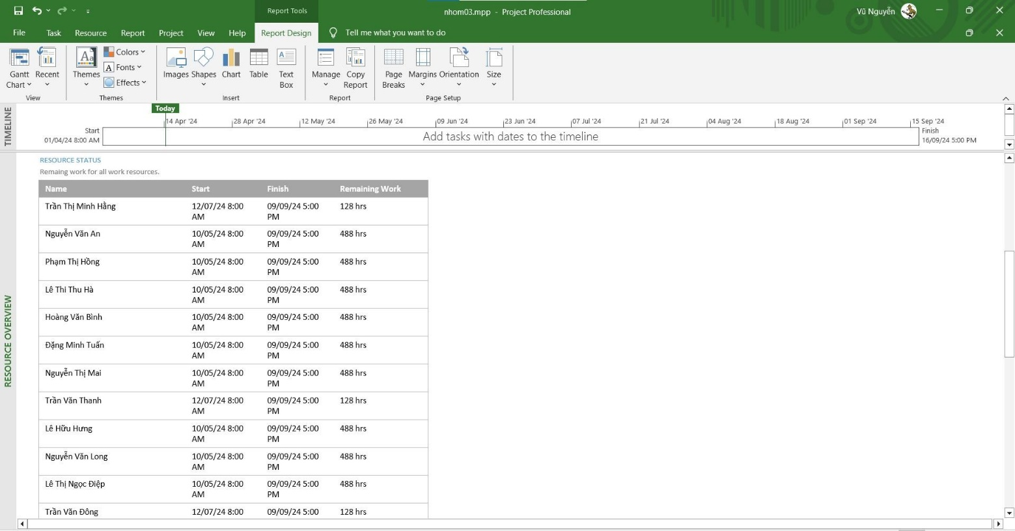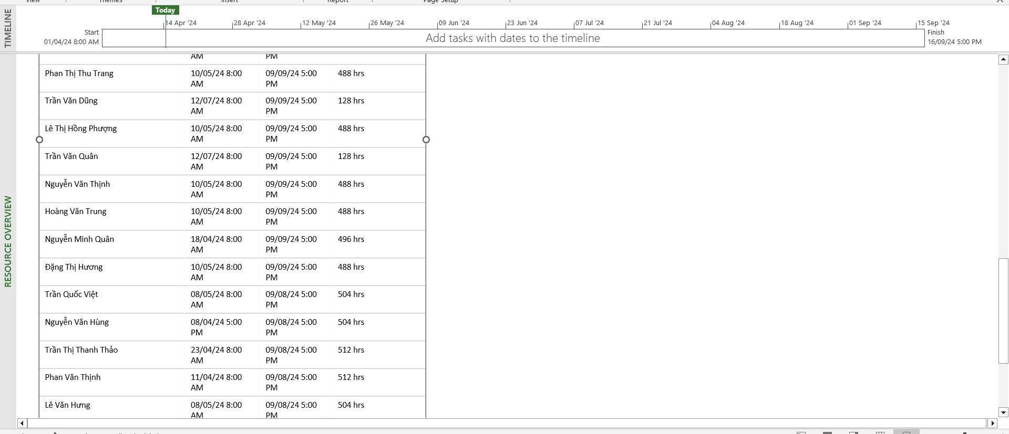

# CHƯƠNG 5: KẾT THÚC DỰ ÁN:

**1. Giới thiệu về phương pháp eva**

Phương pháp EVA (Earned Value Analysis) là một phương pháp đo lường và kiểm soát hiệu suất thực hiện dự án. Nó dựa trên việc so sánh giữa giá trị thực hiện được (Earned Value), tức là giá trị của công việc đã hoàn thành và được chấp nhận, với giá trị dự kiến (Planned Value) và chi phí thực tế (Actual Cost) của dự án.

EVA được sử dụng để kiểm soát chi phí trong dự án bằng cách cung cấp thông tin về sự tương quan giữa kế hoạch và thực tế. Nó đo lường hiệu suất thực hiện dự án bằng cách so sánh giữa giá trị thực hiện được và giá trị dự kiến. Nếu giá trị thực hiện được cao hơn giá trị dự kiến, điều đó cho thấy dự án đang tiến triển tốt hơn kế hoạch. Ngược lại, nếu giá trị thực hiện được thấp hơn giá trị dự kiến, có thể cho thấy dự án đang gặp vấn đề.

EVA cung cấp các chỉ số quan trọng để đánh giá hiệu suất dự án, bao gồm:

* Schedule Performance Index (SPI): Chỉ số hiệu suất lịch trình, tính tỷ lệ giữa giá trị thực hiện được và giá trị dự kiến. SPI > 1 cho thấy dự án đang tiến triển nhanh hơn kế hoạch, trong khi SPI < 1 cho thấy dự án đang chậm hơn kế hoạch.
* Cost Performance Index (CPI): Chỉ số hiệu suất chi phí, tính tỷ lệ giữa giá trị thực hiện được và chi phí thực tế. CPI > 1 cho thấy dự án đang tiết kiệm chi phí so với kế hoạch, trong khi CPI < 1 cho thấy dự án đang vượt quá kế hoạch chi phí.

Vai trò của EVA là giúp quản lý dự án đánh giá và kiểm soát hiệu suất thực hiện dự án. Nó cung cấp thông tin chi tiết về sự khác biệt giữa kế hoạch và thực tế, giúp xác định các vấn đề và rủi ro trong dự án. Đồng thời, EVA cũng cho phép dự đoán hiệu quả về chi phí và thời gian còn lại để hoàn thành dự án, giúp quản lý đưa ra các biện pháp điều chỉnh cần thiết để đảm bảo dự án hoàn thành thành công.

Tóm lại, EVA là một phương pháp quan trọng trong việc đo lường hiệu suất thực hiện dự án và đánh giá sự tương quan giữa kế hoạch và thực tế. Nó cung cấp thông tin quan trọng để quản lý dự án kiểm soát chi phí, đánh giá tiến độ và đưa ra các quyết định điều chỉnh trong quá trình thực hiện dự án.

**2. Đánh giá các giai đoạn**

**Giai đoạn 1:** Từ ngày 1/4/2014 - 9/5/2024

Actual duration: 29 ngày

Nhóm thực hiện 14% công việc, dự án hiện đã hoàn tất 16%, ngân sách cho đến thời điểm này là 0.6%

BAC =414 916$

AC = 0.6%

EV = 16%

PV = 14%

SV = EV – PV = 16% - 14% = 2%

CV = EV- AC = 16% - 0.6% = 15.4%

SPI = EV / PV = 16/ 14 = 1.1 >1

CPI = EV / AC = 16/ 0.6 = 26.6 >1

Nhận xét: Dựa trên các chỉ số EVA, có thể nhận thấy dự án đang tiến triển tốt. Giá trị thực hiện được (EV) vượt quá giá trị dự kiến (PV), cho thấy công việc đã được hoàn thành nhanh hơn dự kiến. Đồng thời, giá trị thực hiện được (EV) cũng vượt quá chi phí thực tế (AC), cho thấy dự án đang tiết kiệm chi phí. Cả SPI và CPI đều lớn hơn 1, cho thấy hiệu suất lịch trình và hiệu suất chi phí đều tốt.

**Giai đoạn 2:** Từ ngày 1/4/2014 - 11/7/2024

Actual duration: 74 ngày

Nhóm thực hiện 60% công việc, dự án hiện đã hoàn tất 61%, ngân sách cho đến thời điểm này là 59.8%

BAC =414 916$

AC = 59.8%

EV = 61%

PV = 60%

SV = EV – PV = 61% - 60% = 1%

CV = EV- AC = 61% - 59.8% =1.2%

SPI = EV / PV = 61/ 60= 1.01 >1

CPI = EV / AC = 61/ 59.8 = 1.02 >1

Nhận xét: Dựa trên các chỉ số EVA, có thể nhận thấy dự án đang tiến triển tốt và gần hoàn thành. Giá trị thực hiện được (EV) vượt quá giá trị dự kiến (PV), cho thấy công việc đã được hoàn thành nhanh hơn dự kiến. Đồng thời, giá trị thực hiện được (EV) cũng vượt quá chi phí thực tế (AC), cho thấy dự án đang tiết kiệm chi phí. Cả SPI và CPI đều lớn hơn 1, cho thấy hiệu suất lịch trình và hiệu suất chi phí đều tốt.

Tuy nhiên, cần tiếp tục theo dõi sự tiến triển của dự án và đảm bảo rằng công việc còn lại được hoàn thành theo kế hoạch. Các chỉ số EVA chỉ cung cấp cái nhìn tổng quan về hiệu suất dự án và không thể thay thế việc theo dõi chi tiết công việc và tiến độ.

Đồng thời, cần xem xét các yếu tố khác như tình trạng các công việc chưa hoàn thành, tiến độ dự án và các yếu tố rủi ro tiềm năng để đảm bảo dự án hoàn thành thành công.

**Giai đoạn 3:** Từ ngày 1/4/2014 - 27/8/2024

Actual duration: 107ngày

Nhóm thực hiện 88% công việc, dự án hiện đã hoàn tất 88%, ngân sách cho đến thời điểm này là 99.4%

BAC =414 916$

AC = 99.4%

EV = 88%

PV = 88%

SV = EV – PV = 88% - 88% = 0%

CV = EV- AC = 88% - 99.4% = -11.4%

SPI = EV / PV = 88/ 88 = 1

CPI = EV / AC = 88/ 99.4 = 0.89 < 1

Nhận xét: Dựa trên các chỉ số EVA, có thể nhận thấy dự án đang gặp một số vấn đề và không tiến triển như dự kiến. Giá trị thực hiện được (EV) bằng với giá trị dự kiến (PV), cho thấy công việc được hoàn thành theo kế hoạch. Tuy nhiên, giá trị thực hiện được (EV) thấp hơn chi phí thực tế (AC), cho thấy dự án đã vượt quá ngân sách dự kiến. Cả SPI và CPI đều bằng 1 hoặc gần bằng 1. Tuy nhiên, sự chênh lệch âm trong CPI (-11.4%) cho thấy rằng dự án đã vượt quá ngân sách dự kiến. Điều này có thể là một vấn đề cần được giải quyết để đảm bảo rằng dự án hoàn thành thành công và không gây ảnh hưởng tiêu cực đến ngân sách tổng thể.

Trong đó:

   - Earned Value (EV): Giá trị công việc đã hoàn thành theo kế hoạch tính đến thời điểm hiện tại.

   - Planned Value (PV): Giá trị công việc dự kiến phải hoàn thành theo kế hoạch tính đến thời điểm hiện tại.

   - Actual Cost (AC): Chi phí thực tế đã phát sinh cho công việc tính đến thời điểm hiện tại.

  - Schedule Performance Index (SPI): Chỉ số hiệu suất thực hiện theo tiến độ, tính toán bằng EV/PV. SPI > 1 đại diện cho việc dự án tiến hành nhanh hơn kế hoạch, còn SPI < 1 đại diện cho việc dự án chậm hơn kế hoạch.

    - Cost Performance Index (CPI): Chỉ số hiệu suất thực hiện chi phí, tính toán bằng EV/AC. CPI > 1 đại diện cho việc thực hiện dự án tiết kiệm hơn kế hoạch, còn CPI < 1 đại diện cho việc thực hiện dự án tốn kém hơn kế hoạch.

**3. Đánh giá tổng thể và khuyến nghị**

**Đánh Giá Tổng Thể**

Quá trình triển khai dự án cho thấy rằng việc áp dụng phương pháp EVA đã hỗ trợ đắc lực trong việc quản lý và điều chỉnh kế hoạch sao cho phù hợp với thực tiễn. Chúng ta đã có thể nhận diện được những thách thức và cơ hội trong từng giai đoạn của dự án, từ đó đưa ra các quyết định kịp thời để tối ưu hóa nguồn lực và đảm bảo tiến độ công việc.

Tuy nhiên, dự án cũng gặp phải một số vấn đề liên quan đến việc vượt quá ngân sách và chậm tiến độ ở một số phần công việc. Điều này cho thấy cần có sự cải thiện trong quản lý dự án, đặc biệt là việc ước tính chi phí và phân bổ nguồn lực.

**Khuyến Nghị**

* Tăng Cường Kiểm Soát Chi Phí và Tiến Độ: Áp dụng các biện pháp kiểm soát chặt chẽ hơn đối với các hoạt động của dự án để đảm bảo không vượt quá ngân sách và tiến độ được duy trì. Các biện pháp có thể bao gồm việc sử dụng phần mềm quản lý dự án hiệu quả hơn hoặc tăng cường các cuộc họp định kỳ với tất cả các bên liên quan để cập nhật tiến độ và giải quyết vấn đề.
* Phân Tích Rủi Ro Chi Tiết Hơn: Thực hiện phân tích rủi ro một cách chi tiết và toàn diện hơn tại mỗi giai đoạn của dự án. Việc này bao gồm việc đánh giá sự ảnh hưởng của các yếu tố bên ngoài và bên trong có thể ảnh hưởng đến ngân sách và tiến độ dự án.
* Đào Tạo và Phát Triển Kỹ Năng Quản Lý Dự Án: Đầu tư vào các chương trình đào tạo và phát triển cho các thành viên trong nhóm dự án, nhằm nâng cao kỹ năng quản lý và ứng phó với các tình huống phức tạp trong quản lý dự án.
* Áp Dụng Công Nghệ Mới và Cải Tiến Quy Trình: Tìm hiểu và áp dụng các công nghệ mới cũng như các phương pháp tiên tiến trong quản lý dự án như Agile và Lean để cải thiện hiệu quả quản lý, giảm thiểu lãng phí và tăng tốc độ thực hiện dự án.
* Tăng Cường Giao Tiếp và Hợp Tác: Cải thiện quá trình giao tiếp và tăng cường hợp tác giữa các bộ phận trong dự án để đảm bảo thông tin được cập nhật kịp thời và chính xác, từ đó giảm thiểu hiểu lầm và xung đột.

# 

**CỘNG HÒA XÃ HỘI CHỦ NGHĨA VIỆT NAM**

# Độc lập – Tự do – Hạnh phúc

**----------------------- BIÊN BẢN**

# NGHIỆM THU CÔNG VIỆC XÂY DỰNG SỐ: 001/2024

Dự án: Xây dựng dự án tin học hóa cho các trường tiểu học tại các tỉnh miền Tây Hạng mục: Hệ thống tin học hóa của các trường tiểu học

**Đối tượng nghiệm thu:** Các trường tiểu học tại các tỉnh miền tây

# Thành phần trực tiếp nghiệm thu:

Đại diện Ban quản lý Dự án (hoặc nhà thầu Tư vấn giám sát)

* Ông: Lê Minh Khái Chức vụ: Chủ tịch hội đồng điều phối vùng đồng bằng sông Cửu Long
* Đại diện Nhà thầu thi công: Tập đoàn công nghệ GR03 chi nhánh miền Nam
* Ông: Nguyễn Văn Hiếu Chức vụ: tổng giám đốc tập đoàn GR03 chi nhánh miền Nam

# Thời gian nghiệm thu:

Bắt đầu: 8 giờ 30 ngày 01 tháng 07 năm 2024

Kết thúc: 17 giờ 30 ngày 13 tháng 07 năm 2024 Tại 13 trường tiểu học ở các tỉnh Miền Tây **Đánh giá công việc xây dựng đã thực hiện:**

* Lắp đặt hệ thống máy tính, máy in, máy chiếu và các thiết bị phụ trợ khác cho mỗi trường tiểu học.
* Cài đặt và cấu hình phần mềm giáo dục phù hợp với chương trình học của từng trường.
* Kiểm tra và đảm bảo kết nối mạng LAN và internet cho các thiết bị.
* Đánh giá cán bộ quản lý và giáo viên về sử dụng và vận hành hệ thống tin học.
* Đảm bảo tính bảo mật và an toàn cho hệ thống tin học.
* Thực hiện các công việc khác theo yêu cầu của bản vẽ thiết kế và các tiêu chuẩn, qui phạm áp dụng.

# Kết luận:

* Công việc xây dựng đã được thực hiện đầy đủ và đạt chất lượng theo yêu cầu của dự án.
* Hệ thống tin học đã được triển khai hiệu quả, đáp ứng được nhu cầu giáo dục của các trường tiểu học.
* Tất cả các trường tiểu học đã hoàn thành việc tin học hóa theo đúng tiến độ đã đề ra.
* Không phát hiện các vấn đề nghiêm trọng hoặc sai sót đáng ngại trong quá trình triển khai dự án.

CÁN BỘ GIÁM SÁT THI CÔNG

(Ký, ghi rõ họ tên)

KỸ THUẬT THI CÔNG TRỰC TIẾP

(Ký, ghi rõ họ tên)

# CỘNG HÒA XÃ HỘI CHỦ NGHĨA VIỆT NAM

**Độc lập - Tự do - Hạnh phúc**

# ---------------

TP.Hồ Chí Minh., ngày 14 tháng 07 năm 2024

# BIÊN BẢN THANH LÝ HỢP ĐỒNG THỰC HIỆN

**XÂY DỰNG DỰ ÁN TIN HỌC HÓA CHO CÁC TRƯỜNG TIỂU HỌC TẠI CÁC**

# TỈNH MIỀN TÂY

Số: 001/2024

Căn cứ Bộ luật dân sự ngày 24 tháng 11 năm 2015;

Căn cứ Luật khoa học và công nghệ ngày 18 tháng 6 năm 2013;

Căn cứ Thông tư số 05/2014/TT-BKHCN ngày 10 tháng 4 năm 2014 của Bộ trưởng Bộ Khoa học và Công nghệ ban hành "Mẫu hợp đồng nghiên cứu khoa học và phát triển công nghệ”;

Căn cứ biên bản nghiệm thu công việc

Căn cứ Hợp đồng ngày 25 tháng 03 năm 2024

# CHÚNG TÔI GỒM:

1. **Bên đặt hàng (Bên A) là:** (Ghi tên tổ chức có thẩm quyền ký kết Hợp đồng KH&CN được quy định tại Khoản 2 Điều 27 Luật khoa học và công nghệ).

* Do Ông/Bà : Lê Minh Khái
* Chức vụ: chủ tịch Hộ đồng điều phối vùng đồng bằng sông Cửu Long làm đại diện.
* Địa chỉ: 72 Núi Thành, phường Hòa Thuận Đông, quận Hải Châu, tỉnh Cần Thơ
* Điện thoại: 0397546879 Email: [leminhkhai@gmail.com](mailto:leminhkhai@gmail.com)

1. **Bên nhận đặt hàng (Bên B) là:** (Tổ chức chủ trì thực hiện Đề tài/Đề án/Dự án/Dự án sản xuất thử nghiệm):

* Do Ông/Bà: Nguyễn Văn Hiếu
* Chức vụ: tổng giám đốc tập đoàn công nghệ GR03 chi nhánh miền Nam làm đại diện.
* Địa chỉ: 04 Nguyễn Văn Bảo, phường 12, quận Gò Vấp, thành phố Hồ Chí Minh
* Điện thoại: 0327135854 Email: [nguyenvanhieu@gmail.com](mailto:nguyenvanhieu@gmail.com)

- Số tài khoản: 271020020222

* Tại: Ngân hàng TMCP Đầu tư và Phát triển Việt Nam – chi nhánh Gò Vấp

Cùng thỏa thuận và thống nhất bàn giao kết quả và thanh lý Hợp đồng …… số ….. ngày 25 tháng 03 năm 2024 (sau đây gọi tắt là Hợp đồng) với các điều khoản sau:

# Điều 1. Xác nhận kết quả thực hiện Đề tài/Đề án/Dự án/Dự án sản xuất thử nghiệm Đối với trường hợp Đề tài/Đề án/Dự án/Dự án sản xuất thử nghiệm hoàn thành

1. Bên B đã hoàn thành việc thực hiện Đề tài/Đề án/Dự án/Dự án sản xuất thử nghiệm “Xây dựng dự án tin học hóa cho các trường tiểu học tại các tỉnh miền Tây”, theo các nội dung trong Thuyết minh Đề tài/Đề án/Dự án/Dự án sản xuất thử nghiệm được Bên A phê duyệt .

Thời gian thực hiện Đề tài/Đề án/Dự án/Dự án sản xuất thử nghiệm là 03 tháng, từ ngày 31 tháng 03 năm 2024 đến ngày 30 tháng 06 năm 2024.

1. Bên A đã tổ chức đánh giá nghiệm thu kết quả Đề tài/Đề án/Dự án/Dự án sản xuất thử nghiệm ngày 01 tháng 07 năm 2024 (Kèm theo Bản sao Biên bản đánh giá nghiệm thu và Quyết định của cơ quan quản lý nhà nước có thẩm quyền ghi nhận kết quả đánh giá nghiệm thu).
2. Bên B đã thực hiện việc đăng ký, giao nộp kết quả Đề tài/Đề án/Dự án/Dự án sản xuất thử nghiệm tại Cơ quan thông tin khoa học và công nghệ Quốc gia và tại các tổ chức thực hiện chức năng đầu mối thông tin khoa học và công nghệ theo quy định. (Kèm theo Bản sao Biên nhận, xác nhận đã thực hiện đăng ký, giao nộp).
3. Bên B đã chuyển cho Bên A các tài liệu, báo cáo nêu trong Thuyết minh Đề tài/Đề án/Dự án/Dự án sản xuất thử nghiệm và các Phụ lục kèm theo Hợp đồng số (Kèm theo Danh mục liệt

kê).

1. Bên A giao cho bên B lưu trữ các kết quả khác của Đề tài/Đề án/Dự án/Dự án sản xuất thử nghiệm (như số liệu điều tra, khảo sát, mẫu sản phẩm, ) (Kèm theo Danh mục liệt kê chi tiết)

# Điều 2. Xử lý tài chính của Đề tài/Đề án/Dự án/Dự án sản xuất thử nghiệm Đối với Đề tài/Đề án/Dự án/Dự án sản xuất thử nghiệm hoàn thành:

1. Kinh phí đã cấp từ ngân sách nhà nước để thực hiện Đề tài/Đề án/Dự án/Dự án sản xuất thử nghiệm là: 10 tỷ đồng;
2. Kinh phí Bên B đề nghị và đã được Bên A chấp nhận quyết toán là: 10 tỷ đồng.

**Điều 3. Xử lý tài sản của Đề tài/Đề án/Dự án/Dự án sản xuất thử nghiệm** (áp dụng cho Đề tài/Đề án/Dự án/Dự án sản xuất thử nghiệm hoàn thành và không hoàn thành)

Ghi kết quả xử lý tài sản được mua sắm bằng kinh phí ngân sách nhà nước cấp cho Đề tài/Đề án/Dự án/Dự án sản xuất thử nghiệm và kết quả xử lý tài sản được tạo ra từ kết quả nghiên cứu của Đề tài/Đề án/Dự án/Dự án sản xuất thử nghiệm (Kèm theo Quyết định xử lý của cơ quan quản lý nhà nước có thẩm quyền.)

Biên bản thanh lý Hợp đồng này có hiệu lực kể từ ngày ký; được lập thành 02 bản và có giá trị như nhau, mỗi Bên giữ 01 bản.

# BÊN A

(Bên đặt hàng)

(Chữ ký, ghi rõ họ và tên và đóng dấu)

# BÊN B

(Bên nhận đặt hàng)

(Chữ ký, ghi rõ họ và tên và đóng dấu - nếu có)